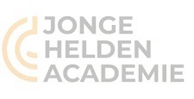

Rapport Afstudeeronderzoek
ACTIEF ERVAREN TER BEVORDERING VAN HET LEERPROCES

Een onderzoek binnen de Jonge Helden Academie naar hoe er meer actieve werkvormen in fase 2 van het traject ingezet kunnen worden

Nina Engels en Isa Knaven
PED – VH74
Pedagogiek Hogeschool van Arnhem en Nijmegen
12 juni 2023, Nijmegen

Dit onderzoek is uitgevoerd ten behoeve van het studieonderdeel ‘’Afstudeermodule Praktijkverbetering’’ binnen de opleiding Pedagogiek

Student: Nina Engels & Isa Knaven
Studentnummer: 1621184 1637174
Opleidingsinstituut: Pedagogiek Voltijd
Hogeschool van Arnhem en Nijmegen

Datum: 12 juni 2023

Studieonderdeel: Afstudeermodule Praktijkverbetering
jaar 4

Organisatie: Jonge Helden Academie

Plaats van uitgave: Nijmegen

Opdrachtgevers: Rogier van Aanholt & Marieke van Baars
(oprichters/directeuren Jonge Helden Academie)

Begeleidend onderzoeksdocent: Eric Siebenheller

Eerste beoordelaar: Lotte Spoormakers

Aantal woorden: 22657 woorden

Voorwoord
Voor u ligt het onderzoeksrapport “Actief ervaren ter bevordering van het leerproces”, dat in opdracht van de Hogeschool van Arnhem en Nijmegen is uitgevoerd. Het betreft de afstudeermodule praktijkverbetering vanuit de opleiding Pedagogiek.
Het onderzoek heeft plaatsgevonden binnen de organisatie de Jonge Helden Academie te Nijmegen. De Jonge Helden Academie is een organisatie die zich richt op het begeleiden van jongeren in de leeftijd van 16 t/m 26 jaar die vastlopen in hun studie of werk.
Het onderzoek heeft plaatsgevonden van februari 2023 tot juni 2023, onder begeleiding van de directeur van de Jonge Helden Academie.
In samenwerking met de opdrachtgever is de verdieping gezocht naar het gestelde vraagstuk over hoe er meer activerende werkvormen binnen fase 2 van het traject kunnen worden ingezet. Dit ten behoeve van de deelnemer.

De gegevens van het onderzoek zijn volledig geanonimiseerd. Met betrekking tot de onderzoekers is het van belang om te vermelden dat voor beide onderzoekers de organisatie onbekend was voor de start van de afstudeermodule.

Dankwoord
Langs deze weg willen wij de Jonge Helden Academie bedanken voor de mogelijkheid om bij hun onze afstudeermodule uit te voeren. Wij hebben de mogelijkheid gekregen om onszelf op persoonlijk en onderzoekend vlak te ontplooien en ontwikkelen. Het voelde voor ons alsof we in een warm bad terecht kwamen. Enthousiast gingen we met de onderzoeksvraag aan de slag.

Wij willen onze opdrachtgever bedanken voor de begeleiding en ondersteuning tijdens de uitvoering van het onderzoek. Ook willen we alle respondenten bedanken die een bijdrage hebben geleverd aan dit onderzoek. Tot slot willen we onze begeleidend docent vanuit de HAN bedanken voor de vele momenten die hij voor ons vrij heeft gemaakt en voor de duidelijke feedback die hij ons heeft gegeven. Dit heeft ons meerdere malen een duidelijke richting gegeven in het onderzoek.

Wij zijn trots op het resultaat.
Veel leesplezier bij dit onderzoeksverslag, we hopen u te inspireren met ons onderzoek en het uiteindelijke product.

Nina Engels en Isa Knaven
Nijmegen, 12 juni 2023
Inhoudsopgave
Voorwoord 2
Dankwoord 2
Terminologie 8
Samenvatting 9
Hoofdstuk 1 Inleiding 10
1 Inleiding: 10
1.1 Aanleiding: 10
1.2 Context organisatie: 10
1.2.1 Missie en visie: 11
1.2.2 Doelgroep: 11
1.2.3 Doelgroep vanuit de praktijk: 11
Hoofdstuk 2 Probleemanalyse 13
2.1 Inleiding: 13
2.2 Oriëntatie: 13
2.3 Informatie over het traject: 14
2.3.1 Fase 1: 14
2.3.2 Fase 2: 16
2.3.3 Fase 3: 17
2.3.4 Andere werkvormen: 17
2.4 Theorie die onderliggend is aan het traject: 17
2.4.1 Theorie Leo van der Burg: 17
2.4.2 Theorie Kolb: 17
2.4.3 Theory U: 18
2.5 Analyse van het probleem vanuit eerder onderzoek 18
2.5.1 Onderzoek van Van Nijnatten: 18
2.6 Analyse van het probleem vanuit de praktijk: 19
2.6.1 Directie: 19
2.6.2 Team: 19
2.6.3 Deelnemers: 20
2.7 Analyse van het probleem vanuit aanvullende literatuur: 20
2.7.1 Deelnemers: 20
2.7.2 Werkvormen: 21
2.7.3 Actieve werkvormen: 21
2.7.4 Resultaat traject voor deelnemers: 21
2.7.5 Pedagogisch belang: 22
2.8 Probleemstelling (conclusie analyse): 22
2.8.1 Team van de JHA: 22
2.8.2 Onderzoek van Van Nijnatten (2023): 22
2.9 Doelstelling: 23
2.10 Hoofd- en deelvragen: 23
2.10.1 Hoofdvraag: 23
2.10.2 Deelvragen: 23
2.11 Belanghebbenden (stakeholders): 24
2.11.1 Organisatie: 24
2.11.2 Coaches: 24
2.11.3. Deelnemers: 24
2.11.4 Ouders van deelnemers: 24
2.12 Afbakening van de praktijkverbetering: 24
2.12.1 Kaders vanuit de JHA: 24
2.12.2 Afbakening: 25
Hoofdstuk 3 Methode van onderzoek 26
3.1 Benadering van het onderzoek: 26
3.2 Participanten: 26
3.3 Meetinstrumenten: 27
3.3.1 Interviews: 27
3.3.2 Enquêtes: 27
3.3.2.1 Enquête coaches: 27
3.3.2.2 Enquête deelnemers: 28
3.3.3 Literatuurstudie: 29
3.4. Transcripten: 29
3.5. Coderen: 29
3.5.1 Interviews: 30
3.5.2 Enquêtes coaches: 30
3.5.3 Enquêtes deelnemers: 30
3.6 Betrouwbaarheid en validiteit: 30
3.7 Ethisch handelen en afwegen: 32
Hoofdstuk 4 Resultaten 34
4.1 Deelvraag 1: Welke actieve werkvormen worden er allemaal gebruikt? 34
4.1.1 Interne documenten: 35
4.1.2 Interviews: 35
4.2 Deelvraag 2: Wat zijn belangrijke aspecten in een actieve werkvorm die invloed hebben op het leerproces? 37
4.2.1 Enquête deelnemers: 37
4.2.2 Enquête coaches: 38
4.2.3 Interview hoofdcoach: 39
4.2.4 Literatuurstudie: 39
4.2.4.1 Theorie over ervaringsleren: 40
4.2.4.2 Theorie over groepsdynamica: 42
4.3 Deelvraag 3: Welke behoeften hebben de coaches bij het inzetten van actieve werkvormen? 43
4.3.1 Enquête coaches: 43
4.3.2 Diepte interviews: 44
4.3.3 Literatuuranalyse: 44
4.4 Deelvraag 4: Hoe kunnen actieve werkvormen op inhoud het beste aansluiten bij de verschillende leerstijlen? 47
4.4.1 Literatuurstudie: 48
4.4.2 Intern beschikbare bronnen: 49
4.5 Deelvraag 5: Welke nieuwe actieve werkvormen zouden aangeboden kunnen worden binnen de JHA? 49
4.5.1 Brainstormsessie deelnemers: 49
4.5.2 Brainstormsessie coaches: 50
4.6 Het conceptplan: 51
4.7 Algemene conclusie van de resultaten: 52
Hoofdstuk 5 Conclusie, discussie en aanbeveling 53
5.1 Conclusie: 53
5.1.3 Eindconclusie: 55
5.2 Discussie: 55
5.2.1 Betrouwbaarheid en validiteit: 56
5.2.2 Relevant bijvangst: 56
5.2.3. Nog niet onderzocht en suggesties voor vervolgonderzoek: 56
5.3 Aanbevelingen: 57
5.3.1. Uitgebreider stilstaan bij voorbereiding groepsdag: 57
5.3.2 Verdieping zoeken in literatuur en methodieken: 57
5.3.3 Vertaling ervaringsleren zoeken binnen samenwerking met overige organisaties: 57
5.4 Vooruitkijken naar het innovatieve product: 58
Literatuurlijst 59
Bijlagen 61
B.1 Meetinstrumenten 62
B.1.1 Interviewguides: 62
B. 1.1.1 Interviewguide hoofdcoach: 62
B.1.1.2 Interviewguide directeur: 65
B.1.1.3. Interviewguides diepte interviews (hoofd)coach(es): 68
B.1.2 Uitwerking vragen enquête deelnemers van de JHA: 71
B.1.3 Uitwerking vragen enquête coaches van de JHA: 73
B.1.4 Uitkomsten brainstormsessie deelnemers van de JHA: 75
B.2 Bewijslast coderen 76
B.2.1 Gecodeerd transcript coach 1: 76
B.2.2 Gecodeerd transcript coach 3: 81
B.3 Aanvullingen instrumenten en hulpmiddelen 85
B.3.1 Voorbeeld PH uitwerking: 85
B.3.2 Voorbeeld verwerkingsopdracht PH: 88
B.3.3 Belangrijke aspecten voor het faciliteren: 90

Terminologie
JHA - De afkorting van de organisatie de Jonge Helden Academie (Jonge Helden Academie, persoonlijke communicatie, 13 februari 2022).
PH - De afkorting van persoonlijke handleiding. Het is een handleiding die bestaat uit een uitgebreide test voor deelnemers van het Jonge Helden Academie traject. Hierin staan vragen over gerichtheden, aanleg, aard en motieven. Hier komt een profiel uit wat gebruikt wordt als basis van de coaching binnen het traject (De Jonge Helden Academie, persoonlijke communicatie, 22 mei 2022). Het is gericht op het gedachtegoed van Leo van der Burg (2021).

Groepstraject - De route die de deelnemers doorlopen in hun persoonlijke ontwikkeling bij de Jonge Helden Academie. De Jonge Helden Academie biedt verschillende soorten trajecten aan op individueel en groepsniveau. De onderzoekers zullen in het rapport het begrip traject regelmatig aanhalen, hiermee wordt het groepstraject bedoeld.

Deelnemers - Jongeren in de leeftijd van 16 t/m 26 jaar, die een traject volgen binnen de Jonge Helden Academie .

Fundament - Alle motieven en doordachte analyses die ervoor zorgen dat je tot een goed onderbouwde keuze komt. (Jonge Helden Academie, persoonlijke communicatie, 5 maart 2023).

Samenvatting
Het onderzoek voor de afstudeermodule Praktijkverbetering is uitgevoerd binnen de Jonge Helden Academie, hierna (JHA).
De JHA is onderdeel van de Verschilmakers Groep B.V.
De Verschilmakers Groep B.V. is een organisatie die bedrijven ondersteunt en begeleid in duurzame veranderingen op het gebied van organisatieontwikkeling, teamontwikkeling en persoonlijke ontwikkeling (persoonlijke communicatie, directeur, 17 februari 2023).
De JHA richt zich op deelnemers in de leeftijd van 16 t/m 26 jaar die vastlopen in een studie/ werk of met een opleiding of baan willen beginnen.

Vanuit de JHA is de wens beschreven om meer actieve werkvormen in te kunnen zetten binnen de trajecten.
Er is aan de onderzoekers gevraagd om nieuwe actieve werkvormen te ontwikkelen voor het traject.
De onderzoekers hebben ervoor gekozen om onderzoek te doen naar deze wens en op basis van het onderzoek nieuwe werkvormen te ontwikkelen.

Het team zou graag een ontwerpgericht onderzoek zien waarin een praktische tool ontworpen wordt die ze meteen in kunnen zetten in contact met de deelnemers.

De uitkomsten hebben geleid tot een kwalitatief onderzoek.

Door middel van praktijk- en literatuuranalyse komen de onderzoekers tot een conclusie. Op basis van conclusies schrijven de onderzoekers aanbevelingen en ontwerpen ze een product.

Hoofdstuk 1 Inleiding

1 Inleiding:
In hoofdstuk 1 wordt de aanleiding en context van het onderzoek beschreven. Daarin zal de vraag vanuit de opdrachtgevers uitgelegd worden en zal er een beeld geschetst worden van de organisatie.

1.1 Aanleiding:
De aanleiding voor dit onderzoek is de afstudeermodule praktijkverbetering vanuit de opleiding Pedagogiek.
De JHA heeft de onderzoekers benaderd voor praktijkonderzoek.
De JHA gaf aan graag meer actieve werkvormen te willen implementeren die beter aansluiten bij de verschillende manieren van leren van deelnemers.
Op verzoek van de organisatie zijn de onderzoekers gestart met een uitgebreide oriëntatie naar de onderzoeksvraag en naar de werkwijze van de JHA om op deze manier de vraag vanuit verschillende perspectieven te kunnen bekijken. De opdrachtgever verzocht de onderzoekers zelf de vraag op te halen binnen de organisatie door middel van een uitgebreide oriëntatie. Tevens is er in de oriëntatie van het onderzoek gebruikgemaakt van data uit eerder onderzoek. Dit onderzoek is uitgevoerd door Van Nijnatten (2023). Van Nijnatten was een afstudeerstudent die onderzoek heeft gedaan naar het onderwerp dat gebruikt is in dit onderzoek. Er zal later in het onderzoek toegelicht worden hoe het onderzoek van Van Nijnatten is gebruikt.

1.2 Context organisatie:
De JHA is een commercieel bedrijf dat studieloopbaanbegeleiding geeft aan jongeren van 16 t/m 26 jaar. Daarin staat de persoonlijke ontwikkeling centraal.
De JHA is ontstaan door een samenwerking van twee initiatiefnemers. Beiden waren werkzaam bij de Hogeschool van Arnhem en Nijmegen. De initiatiefnemers hadden beiden een bepaalde visie over het begeleiden van studenten die binnen het onderwijs vastlopen en uitvallen. Op basis hiervan zijn ze samen gaan werken met Geert Vaarwerk, de oprichter van de Jonge Helden. Ze zijn verdergegaan onder de naam Jonge Helden Academie. Deze organisatie is uitgegroeid tot een goed lopende organisatie die per jaar tientallen uitgevallen studenten of studiekiezers begeleidt naar een nieuwe stap in hun leven richting een opleiding of richting werk (persoonlijke communicatie, directeur, 17 februari 2023).
Het team van de JHA bestaat uit de directie, coaches, assistent coaches, een coördinator interne bedrijfsvoering, een social media manager en momenteel twee afstudeer studenten. De coaches en bedrijfsvoerders hebben een achtergrond binnen het HBO onderwijs, studie Pedagogiek, Social Work, Sociale Psychologie of een andere sociale studie (persoonlijke communicatie, directeur, 17 februari 2023).

De JHA biedt twee verschillende soorten ontwikkeltrajecten aan, namelijk individuele trajecten en een groepstraject. Beide trajecten duren ongeveer een half jaar. Het traject is opgedeeld in drie fasen: fase 1, fase 2 en fase 3 (persoonlijke communicatie, directeur, 17 februari 2023). Fase 1 staat in teken van de persoonlijke handleiding (hierna: PH). Dit is een uitgebreide test. Uit deze test komt een concept potentieel profiel. Op basis van de ‘’PH’’ bouwen deelnemers gedurende het traject aan een stevig fundament. Dit persoonlijke fundament bestaat uit een duidelijke, bewuste en onderbouwde keuze voor een volgende stap in de loopbaan/toekomst. Dit kan een reis, nieuwe baan, opleiding etc. zijn (persoonlijke communicatie, directeur, 17 februari 2023). In fase 2 worden verschillende soorten werkvormen ingezet ten behoeve van de ontwikkeling van de deelnemers. Hierbij staat de invloed van de eigen omgeving centraal (persoonlijke communicatie, directeur, 17 februari 2023). In fase 3 wordt de opgedane zelfkennis ingezet om tot een vervolgkeuze te komen waar de deelnemer echt achter staat (persoonlijke communicatie, directeur, 17 februari 2023). In deze fase staat het onderbouwen van het fundament centraal. Deelnemers beschrijven uitgebreid hun fundament en geven hierover een eindpresentatie. Het fundament bestaat uit minstens 26 argumenten die de keuze onderbouwen.
Als het fundament volledig en logisch is ten aanzien van het traject dat de deelnemer heeft doorlopen, is het traject afgerond en stroomt de deelnemer uit (Van Nijnatten, 2023).

1.2.1 Missie en visie:
De missie waarnaar de JHA op weg is bestaat uit het volgende (Jonge Helden Academie, persoonlijke communicatie, directeur, 17 februari 2023):

“Steeds meer mensen een persoonlijk ontwikkeltraject aan kunnen bieden”.

“Ieder mens heeft recht op het verwerven van zelfinzicht en kennis voor een stevig fundament voor hun toekomst en toekomstige keuzes”.

“Expertise centrum worden op gebied van de ontwikkeling van jongeren tussen de 16 en 26 jaar”.

De JHA is volop in ontwikkeling met deze missie, door bijvoorbeeld het uitbreiden van verschillende samenwerkingsverbanden met onder andere de gemeente Nijmegen en reisorganisaties (persoonlijke communicatie, directeur, 17 februari 2023).
De visie van de JHA is: vanuit de overtuiging handelen dat een stevig fundament van belang is voor de toekomst (persoonlijke communicatie, directeur, 17 februari 2023). Op basis van een stevig persoonlijk fundament kunnen keuzes gegrond worden gemaakt (persoonlijke communicatie, directeur, 17 februari 2023).

1.2.2 Doelgroep:
Deelnemers die zich aanmelden bij de JHA zijn vaak jongeren die een bepaalde urgentie voelen tot het deelnemen aan een JHA- traject. Ze hebben behoefte aan coaching. Dit kan zijn bij een loopbaan/ studiekeuze of een andere keuze naar een volgende stap in hun toekomst. In een intakegesprek komt naar voren wat de reden is van de aanmelding en wat de motivatie is voor willen deelnemen aan een traject (persoonlijke communicatie, directeur, 17 februari 2023).

1.2.3 Doelgroep vanuit de praktijk:
Deelnemers melden zich met verschillende redenen aan bij de JHA. Een aantal voorbeelden vanuit de praktijk: Het lukt een student voor de derde keer niet om een studie af te maken. Studenten twijfelen over of de opleiding wel bij hen past en of ze er wel gelukkig van worden. Ouders vinden dat hun kind hulp nodig heeft bij het kiezen van een opleiding, ouders zien hun kind worstelen met het niet af kunnen maken van een studie (persoonlijke communicatie, coach, 27 februari 2023).
1.3 Leeswijzer:
In dit onderzoeksverslag wordt inzicht gegeven in de probleemstelling die de JHA beschrijft. De probleemstelling wordt vanuit het perspectief van deelnemers en team belicht. Er worden onderzoeksvragen opgesteld. Op basis van de onderzoeksvragen wordt er literatuur en praktijkonderzoek uitgevoerd. Daar komen resultaten uit voort, waarnaar deze worden geanalyseerd op basis van de literatuur. Op basis van de analyse worden conclusies getrokken. Na de conclusies volgen er aanbevelingen en wordt er na feedback van de praktijk en opleiding een innovatief product ontwikkeld, dat bijdraagt aan praktijkverbetering.

Het onderzoeksverslag is opgebouwd aan de hand van de cyclus voor praktijkonderzoek van Van der Donk & Van Lanen (2017) en het Double Diamond-model (Van ‘t Veer, Wouters, Veeger en Van der Lugt, 2021). Volgens Van der Donk & Van Lanen (2017) omvat de cyclus van praktijkonderzoek zes kernactiviteiten: Oriënteren, richten, plannen, verzamelen, analyseren en concluderen, ontwerpen, rapporteren en presenteren.
Het Double Diamond-model bestaat uit 4 fasen. Discover, define, develop en deliver. Het model laat zien dat het ontwerpproces bestaat uit twee belangrijke taken die een ontwerper heeft. Hierbij worden de vragen als: ‘’ontwerpen we het goede?’’en ‘’ontwerpen we het goed?’’ gesteld.

In hoofdstuk 1 is de aanleiding van het onderzoek en de context van het onderzoek beschreven. Hoofdstuk 2 heeft het doel richting te geven aan hetgeen wat onderzocht gaat worden en bestaat uit een praktijk en literatuuranalyse. Op basis hiervan is de probleemstelling beschreven. Er zijn hoofd- en deelvragen opgesteld die in het onderzoek beantwoord zullen worden. Hoofdstuk 3 bestaat uit het verzamelen van informatie. Het bestaat uit de methode van onderzoek. Hierin is beschreven hoe er onderzoek gedaan is, welke meetinstrumenten zijn gebruikt en hoe er verwacht wordt antwoord te geven op de deelvragen. Hoofdstuk 4 bestaat uit het analyseren en concluderen aan de hand van de resultaten. In dit hoofdstuk worden de resultaten beschreven. Aan de hand van de resultaten wordt een conclusie getrokken. Hoofdstuk 5 gaat over het antwoord geven op de hoofd- en deelvragen, laat zien welke informatie verkregen en geanalyseerd is en de uitkomsten van de analyse worden ter discussie gesteld aan de hand van literatuur. Op basis daarvan wordt er een conclusie getrokken en worden aanbevelingen beschreven. Later wordt er in de ontwerpfase (develop fase) van het Double Diamond-model ( Van ‘t Veer et al., 2021) op basis van de aanbevelingen een innovatief product ontwikkeld. Dit zal opgenomen worden in het document ‘’Verantwoording product/implementatie’’.

Hoofdstuk 2 Probleemanalyse

2.1 Inleiding:
In de probleemanalyse zijn hoofd- en deelvragen opgesteld.

2.2 Oriëntatie:
Bij de start van het onderzoek heeft er een uitgebreide kennismaking en oriëntatie plaatsgevonden. Er is gestart met de kennismaking met de collega’s. Ook is er kennisgemaakt met de manier van werken en is er inzicht gekregen in welke werkvormen er worden ingezet. Dit is gedaan door een observatie tijdens een groepsbijeenkomst, inhoudelijke gesprekken met de coaches en de onderzoekers hebben gezocht naar relevante documenten op de inhoud van het traject. Ook is er uitgebreid stilgestaan bij het bepalen van de onderzoeksvraag. Er is een brainstormsessie gehouden met het personeel en er is een verkennende literatuurstudie uitgevoerd. Zie bijlage 1.1 ‘’Gesprek coach 2 en 1.2 ‘’Gesprek coach 1 in het data- en transcriptenboek voor de uitwerkingen van de oriënterende gesprekken. Verder hebben de onderzoekers zelf gedeeltelijk de eerste fase van het traject dat de JHA aanbiedt doorlopen. De onderzoekers zijn meegenomen in de eerste fase van het traject door het invullen van een uitgebreide online vragenlijst. Uit deze vragenlijst kwam een PH. De PH is het onderliggende middel dat de JHA gebruikt in de trajecten met als doel zelfinzicht in manier van leren en de eigen persoonlijkheid leren kennen. Deze test wordt door iedere deelnemer ingevuld. Verder in het onderzoeksverslag zal de inhoud van het traject en de PH toegelicht worden. Het vraagstuk van het onderzoek is in de oriëntatiefase aan de hand van het 5xW+H model geanalyseerd. Dit is een hulpmiddel om een onderzoeksvraag te problematiseren en te onderzoeken wat het probleem precies is, voor wie het een probleem is, waar het probleem zichtbaar is, wanneer het zichtbaar is en hoe het zich uit (Van der Donk & Van Lanen, 2017). Onderstaande informatie is afkomstig uit gesprekken met de opdrachtgever en het team van coaches (tenzij anders vermeldt).

Vragen die meegenomen zijn in de oriëntatie:
Wat is het probleem?
Wie ervaren het probleem?
Waar doet het probleem zich voor?
Waarom moet dit probleem opgelost worden?
Hoe ziet de ideale situatie eruit?

Antwoorden op bovenstaande vragen:
Wat is het probleem?
Uit deze oriëntatie is gebleken dat de opdrachtgever vindt dat er onvoldoende balans is in het aanbod van de huidige werkvormen.
Wie ervaren het probleem?
Coaches beschrijven dat ze een doelgroep hebben die op verschillende manieren leert. De meeste werkvormen die aangeboden worden sluiten maar bij een aantal manieren van leren aan. De werkvormen worden op een vaste manier uitgevoerd waardoor ze vaak alleen passend zijn voor een bepaald gedeelte van de groep. Het lukt de coaches niet om de werkvormen die ze hebben voor iedereen passend te maken. Dit blijkt uit wat deelnemers aangeven bij coaches en dit merken coaches zelf ook op. Er wordt nu onvoldoende afgestemd op de verschillende manieren van leren van deelnemers. De organisatie merkt in de resultaten dat een gedeelte van de deelnemers niet voldoende tot de kern van het traject komt.
Waar doet het probleem zich voor?
Het probleem doet zich voor in de coachingsbijeenkomsten. Coaches geven aan dat het ze niet altijd lukt om voldoende bij deelnemers aan te sluiten.
Waarom moet dit probleem opgelost worden?
Coaches en de organisatie willen beter bij de brede doelgroep deelnemers aansluiten om deelnemers meer uit het traject te laten halen.
Hoe ziet de ideale situatie eruit?
De wens van de opdrachtgever is meer actieve werkvormen.
In de oriëntatie zijn de onderzoekers erachter gekomen dat er veel verschillende redenen worden gegeven door de personeelsleden in de behoefte aan nieuwe actieve werkvormen. Er was bij de start van het onderzoek te weinig informatie om een goede onderzoeksrichting te bepalen door de vele meningen en uitgangspunten van de teamleden. Daarom is ervoor gekozen om het probleem verder te verkennen en de vraagverkenning onder het team als deelvraag mee te nemen in het onderzoek. In hoofdstuk 4 wordt deze deelvraag beantwoord.

2.3 Informatie over het traject:
Om meer duidelijkheid te geven over de inhoud van het traject is ervoor gekozen om eerst een uitgebreidere beschrijving te geven van hoe een traject er uit ziet. Deze informatie zal ondersteund worden vanuit informatie uit de literatuur (literatuuranalyse).

Het doel van het traject voor deelnemers is: kennis over persoonlijkheid verwerven door de test van de PH te maken. Op basis van de opgedane kennis wordt er een verbinding gemaakt met de praktijk en wordt de deelnemer aan het werk gezet om te onderzoeken wat een passend vervolg is voor de deelnemer. Daarin is het doel om onderzoek te doen naar welke studie of welke baan/ werkveld bij de deelnemer past. Op basis van dit praktijkonderzoek gaat een deelnemer op zoek naar 26 redenen waarom de studie of het werk passend is. Deze 26 redenen vormen het fundament voor de keuze van de deelnemer. Het traject is afgerond als de deelnemer 26 goed onderbouwde redenen heeft kunnen verwerven en heeft kunnen laten zien in zijn eindpresentatie.
Een JHA traject duurt ongeveer een half jaar. Dit half jaar is opgedeeld in drie fasen.

2.3.1 Fase 1:
Fase 1 staat in het teken van de PH.
Deelnemers vullen in fase 1 een uitgebreide online test in met vragen over verschillende lagen van hun persoonlijkheid. Deze test is ontwikkeld in samenwerking met Elysisch Talent op basis van het gedachtegoed van Leo van der Burg (Van der Burg, 2021). Elysisch Talent is opgericht door de dochter van Leo van der Burg. Elysisch Talent is een kenniscentrum dat cursussen en trainingen aanbiedt op gebied van loopbaanbegeleiding, talent management, persoonlijk leiderschap en coaching voor Human Resources afdelingen en managers. De PH test bestaat uit schaalvragen die iedere deelnemer bij aanvang van het traject invult. Daaruit komt een concept potentieel profiel, ook wel de PH genoemd.
De PH geeft inzicht in de lagen van persoonlijkheid van mensen (Leo van der Burg, 2021).
Leo van der Burg (2021) schrijft in zijn gedachtegoed dat iedere persoonlijkheid is opgebouwd aan de hand van vijf lagen: gerichtheden, aanleg, aard, energetische lading en de levensgebieden van een persoon. Daarin gaat hij ervan uit dat je gerichtheden, aanleg en aard aangeboren zijn. Dit vormt het talent van een persoon.
Energetische lading en levensgebieden gaan over dat wat aangeleerd is en gaat over het karakter van een mens. De verschillende lagen zullen verder toegelicht worden (Van der Burg, 2006). De laag van gerichtheden wordt door de onderzoekers als laatste vermeld, ondanks dat deze al als eerste wordt beschreven. De reden hiervoor is omdat er later literatuur aan gekoppeld wordt.

Aanleg gaat over dat waar je kwaliteiten liggen. Aanleg kan onderverdeeld worden in de categorieën kracht, vorm, beweging en richting. Mensen met kracht zijn te herkennen aan kwaliteiten als goed luisteren, vasthoudend zijn, nuchter en trouw zijn. De relatie tot een ander staat centraal. Mensen met vorm zijn te herkennen aan hun onderzoekend vermogen, perfectionisme, integriteit en attentheid. Mensen met beweging maken zich makkelijk verstaanbaar, zijn flexibel en vindingrijk. Mensen met richting zijn vooropgaand, houden van actie en zijn van het doen.
Ieder mens heeft al deze categorieën in zich, waarbij er altijd één als meest dominant naar voren komt. De dominante categorie bestaat uit aspecten waar je gedurende je leven heel goed in kan worden (Van der Burg, 2006).

Bij het leren vanuit aard wordt er gekeken naar de wijze waarop iemand leert en hoe dit zichtbaar is in gedragingen. Hierbij wordt onderscheid gemaakt tussen introvert en extravert (Van der Burg, 2006).
Introverte mensen zijn bij het leren gericht op intrinsieke motivatie en ervaringen van een ander. Zij hebben een hoge mate van alertheid voor innerlijke groei en hebben een voorkeur voor het belichten van situaties vanuit meerdere perspectieven. Rustmomenten in het proces om tot bezinning of eigen inzicht te komen zijn zeer effectief binnen het leerproces (Van der Burg, 2006).
Extraverte mensen zijn bij het leren gericht op prestatie en welke effecten het leerproces heeft op het werk van anderen. Zij hebben een hoge mate van alertheid bij uitvoeringen en houden niet van bedachtzaamheid en terughoudendheid. Reële perspectieven en een actieve houding in gesprekken vormen een positieve stimulering binnen het leerproces (Van der Burg, 2006).

Energetische lading gaat over wat er aan een persoon zichtbaar is als hij/ zij gemotiveerd is. Energetische lading kun je onderverdelen in aspecten als ingetogen zijn, toegewijd zijn, bevlogen zijn en gedreven zijn. Ingetogen houdt in dat iemand motivatie vooral bij zichzelf houdt, waarbij er weinig zichtbaar is aan de buitenkant. Bij toewijding zie je een hoge mate van bereidheid om het gewenste resultaat te bereiken, maar hierdoor ontstaat er ongecontroleerdheid en is er moeite hier het overzicht in te creëren. Bij bevlogen is er een korte mate van motivatie zichtbaar. De intensiteit hiervan is hoog en tevens hevig, maar de duur is tamelijk kort. Bij gedrevenheid zie je dat er voor een langere tijd, met een hoge intentie van motivatie, gewerkt is aan het beoogde resultaat (Van der Burg, 2006).

Bij het aspect levensgebieden gaat het over in welke soorten omgevingen je makkelijk motivatie behoudt (synthetisch domein, conceptueel domein, functioneel domein of analytisch domein). Dit gaat over of je als persoon meer pragmatisch, principieel, kritisch of praktisch bent ingesteld (Van der Burg, 2006).

De gerichtheden komen in het traject vaak naar voren. Met gerichtheden bedoeld Leo van der Burg (2021) dat ieder mens een bepaalde voorkeur heeft in leren.
Leo van der Burg noemt de volgende gerichtheden: Intellectueel (IQ), emotioneel (EQ) en creatief (CQ). In de PH worden de gerichtheden aangeduid als IQ, EQ en CQ. In de spreektaal binnen de JHA worden de begrippen denker (IQ), voeler (EQ) en doener (CQ) gebruikt.

Onder intellectueel (IQ) valt het abstract en intellectueel leren. Er is een voorkeur voor kennis. Een onderzoek waarin veel uitzoekwerk gevraagd wordt of een theorie op waarheid bestuderen zijn prettige werkvormen voor deze mensen.
Onder emotioneel (EQ) valt het emotioneel en sociaal leren. Er is een voorkeur voor houding, gespreksvormen waarin mensen hun empathische kwaliteiten kunnen inzetten of waarin mensen op zoek zijn naar sympathie binnen menselijke relaties.
Onder creatief (CQ) valt het wilskrachtig en creatief leren. Er is een voorkeur voor vaardigheden. Daadkrachtige mensen leren van de directe ervaring en in hun handelen worden zij geactiveerd door zaken te ontdekken die van praktische waarde zijn. Ervaringssituaties of praktijkgevallen met onafgesloten einde, kunstzinnige activiteiten met ruime bewegingsruimte zijn prettige werkvormen voor deze mensen.

Uit de PH test komt per laag (Gerichtheden, aanleg, aard, energetische lading en levensgebieden) een percentage naar voren. Dit percentage laat in procenten zien hoe je als persoon leert. Een uitslag kan bijvoorbeeld zijn: 45 % CQ, 15% IQ en 40% EQ. Uit de PH test komt een geschreven uitslag in de vorm van een verhalende tekst. Per laag wordt er een beschrijving gegeven van aspecten die voor jou als persoon herkenbaar zijn. Er wordt beschreven hoe de belangrijke aspecten er in gedrag uitzien. Zie bijlage 3.1 ‘’Voorbeeld PH uitwerking’’ voor een voorbeeld van een uitslag van de PH.
De uitslag van de PH is best ingewikkelde materie voor een deelnemer. Het is lastig om een PH te begrijpen en te kunnen koppelen aan de eigen situatie en aan de wensen voor studie of werk, loopbaan. De PH komt daarom het gehele traject terug. In deze fase wordt de PH uitvoerig behandeld en uitgelegd. De JHA biedt in deze fase acht verschillende werkvormen aan waarin de PH stap voor stap wordt behandeld en de koppeling wordt gemaakt met de situatie van de deelnemer. Een voorbeeld van een werkvorm is “de PH verwerkingsopdracht” Het doel van die werkvorm is dat de deelnemer een helder overzicht maakt met wat voor hem/ haar de belangrijkste punten/ opbrengsten zijn vanuit de PH test en wat dit inhoudt voor de vervolgstap/ keuze in de studie of loopbaan. Tijdens deze werkvorm nemen deelnemers zelf hun uitslag van de PH nog een keer door en vullen een verwerkingsformulier in. Ze krijgen op basis van dit formulier de opdracht om de uitslag te vertalen naar wat er voor hen vervolgens per laag aanwezig moet zijn in een studie, werk of andere keuze. Zie bijlage 3.2 ‘’Voorbeeld verwerkingsopdracht PH’’ voor een voorbeeld van een ingevulde verwerkingsopdracht. De werkvormen worden begeleid door een coach. De coach stelt kritische vragen aan de deelnemers om ze uitgebreid na te laten denken zodat ze tot duidelijke logisch opvolgende conclusies kunnen komen. De inzichten en conclusies nemen de deelnemers mee in het vervolg van het traject. Hier wordt vaak op gereflecteerd om zo tot een stevig fundament te komen aan het eind van het traject.

2.3.2 Fase 2:
Fas2 bestaat uit het vertalen van de PH naar de omgeving van de deelnemer. Het is van belang voor de deelnemer om te onderzoeken wat werkzame factoren zijn voor de omgeving van de deelnemer aan de hand van de PH. Op basis daarvan worden werkvormen aangeboden waarin de deelnemer gaat onderzoeken welke studie en/ of welk werk passend is. Fase 2 bestaat uit 8 werkvormen: kennismaken met bedrijven en functies, mindmap studiedoorzagen, positieve gezondheid, studiegids doorzagen, T- model, triviant, verdieping van de PH en workshops. Deze werkvormen staan in het teken van verdiepende kennis opdoen over de PH en op verschillende niveaus koppelingen en associaties kunnen maken. Voorbeelden zijn: de muziekstijlen die passen bij de gerichtheden van mensen, functies van mensen met een bepaalde gerichtheid, etc.
Het T- model is een werkvorm waarin het doel is om alle verkregen informatie over studie of werk overzichtelijk in een schema te zetten. Deze werkvorm stimuleert het onderzoekende vermogen en zorgt voor het verbreden van kennis op de inhoud van een opleiding of baan. Verder zijn de andere werkvormen gericht op leren in de praktijk en de koppeling te maken met de praktijk. De werkvorm mindmap studie doorzagen geeft een beeld van welke informatie een deelnemer nodig heeft voor het onderbouwen van zijn fundament en zorgt voor bewustwording.
Ook worden er in Fase 2 mensen uit het werkveld uitgenodigd (lunchgasten). Deelnemers bereiden dit in groepjes voor. Tijdens zo’n bijeenkomst stellen deelnemers vragen en gaan ze met de lunchgast in gesprek.
De coach begeleidt de deelnemers in deze fase vooral plenair en geeft uitleg over de opdrachten. Deelnemers gaan in deze fase voornamelijk zelf aan de slag met de opdrachten. Soms werken ze in kleine groepjes samen.

2.3.3 Fase 3:
Fase 3 bestaat uit het creëren van het fundament. Deelnemers lichten hun keuze toe of onderbouwen hun keuze voor studie of werk. Om tot de 26 redenen te komen die de JHA van hun deelnemers vraagt, zijn er vijf werkvormen die gericht zijn op het onderbouwen van hun fundament en het onderzoeken en onderbouwen van motivatiekillers. Daarin onderzoeken deelnemers wat in een studie of werk keuze minder bevorderend is voor hun motivatie. Ze onderzoeken welke aspecten minder bij hun PH passen en hoe ze daar mee om kunnen gaan. Deelnemers geven aan het eind van de fase een eindpresentatie en ronden daarmee hun traject af. De coach heeft in deze fase ook een ondersteunende rol. De coach schat in of een deelnemer klaar is om zijn fundament te onderbouwen en stelt kritische vragen.

2.3.4 Andere werkvormen:
Energizers worden ingezet wanneer de coach het nodig vindt. Energizers zijn korte spelletjes om wat nieuwe energie te creëren in de groep. Korte spelletjes zoals de stoelendans. Dit is een voorbeeld van een energizer.

2.4 Theorie die onderliggend is aan het traject:
Om meer duidelijkheid te geven over de inhoud van de coaching van het traject wordt er vanuit de literatuurstudie ingegaan op verschillende: methodieken, theorieën waar de JHA mee werkt, theorieën die vanuit de opleiding Pedagogiek komen en de literatuur vanuit de minor adventure education van de Fontys Sporthogeschool Eindhoven.

2.4.1 Theorie Leo van der Burg:
In de coaching wordt gebruikgemaakt van de theorie van Leo van der Burg (2006) zoals al eerder aangegeven. Wat Leo van der Burg (2006) in zijn boek over de gerichtheden schrijft is naast de theorie van Kolb te leggen. Gerichtheden zijn te koppelen aan de leervoorkeuren die Kolb beschrijft. Leervoorkeuren zijn manieren om te leren. De leervoorkeuren die Kolb beschrijft zijn: Accommondeerder (doener), divergeerder (Dromer), assimileerder (denker), convergeerder (Beslisser) (Hendriksen, 2014). Kolb beschrijft dat de leervoorkeuren onderdeel zijn van de door hem ontwikkelde leercyclus (Hendriksen, 2014).

2.4.2 Theorie Kolb:
Een accommondeerder leert voornamelijk door te doen, een divergeerder leert voornamelijk door te dromen/ fantaseren, een assimileerder leert voornamelijk door alles uit te denken, een beslisser leert voornamelijk door beslissingen te nemen en uit te voeren (Hendriksen, 2014). Leo van der Burg (2006) heeft deze voorkeuren onderverdeeld in de denker, doener en voeler. Kolb beschrijft dat leren plaatsvindt in een cyclisch proces (Hendriksen, 2014). Leren is het meest effectief als de hele cyclus wordt doorlopen. De cyclus van Kolb beschrijft het cyclisch proces als: opdoen van een concrete ervaring, observeren en reflecteren, vormen en formuleren van abstracte begrippen, experimenteren en actief toetsen.
De leervoorkeuren die Kolb beschrijft gaan over het moment dat iemand het makkelijkste de leercyclus instapt (Hendriksen, 2014). Een doener heeft de voorkeur om te starten bij het experimenteren en het concreet opdoen van ervaringen terwijl een denker de voorkeur heeft voor het starten bij het observeren, reflecteren, vormen en formuleren van abstracte begrippen. Een dromer legt de voorkeur bij het kijken in plaats van het doen. Met het doel om zich vervolgens voor te stellen hoe iets in zijn werking gaat. Tevens wordt dit bij voorkeur bekeken vanuit verschillende punten. Tot slot heb je de beslisser. Dit is een persoon die de voorkeur heeft om na te denken over hoe iets werkt in de praktijk. Deze persoon is gebaat bij checklists en schema’s en houdt van het uitvoeren van opdrachten (Hendriksen, 2014).

2.4.3 Theory U:
Naast de theorie van Leo van der Burg is Theory U ook een onderliggende methodiek die centraal staat in de coaching van de JHA.

“Theory U is een procesmodel voor vernieuwing en transformatie van mens en organisatie. Het omvat een diepgaande beweging zoals de letter U" (Theory U Plein, 2013).

Het U-model geeft een proces weer dat door het gehele traject heen loopt. Het model helpt bij het ontwikkelen van persoonlijk leiderschap (Scharmer, 2018). Het U model laat de deelnemer door een aantal fasen gaan (Scharmer, 2018): erkennen, herkennen, verkennen. Erkennen gaat over dat wat je te weten komt begrijpen, maar ook het inzien zoals iets is. In het model zakt iemand af naar de onderkant van de U. Deze fase gaat over het accepteren van de informatie die verkregen is. Herkennen gaat over het zien van dat wat geleerd is in verschillende situaties en verschillende momenten. Dit gebeurt onder in de U. Verkennen gaat over dat wat geleerd en herkend wordt anders te willen doen en dat op verschillende manieren uit te voeren. Met de kennis die je over jezelf krijgt wordt er volgens Scharmer (2018) een proces aangezet om te leren kennen wie je daadwerkelijk bent en wat je daarmee wil en kan. Op een bepaald moment komt een deelnemer onder in de U. De JHA noemt dit de hangmat fase. Volgens Scharmer (2018) kost het tijd om de kennis om te zetten in actie en een vervolgkeuze te maken voor studie en/of werk. In deze fase merken deelnemers dat ze niet vooruit komen en dat ze bepaalde zaken moeten accepteren. Dit kan als een lastig moment voelen. Dit moment is nodig om te reflecteren en scherp te krijgen wat voor een deelnemer van belang is in hoe hij/ zij zijn leven vorm geeft. Op basis van dit inzicht kan worden erkend en vanaf het moment dat er erkenning is, kan een deelnemer pas nadenken over wat hij vervolgens met de kennis gaat doen en hoe dit invloed heeft op zijn/ haar toekomst. Dit is de fase van het verkennen (Scharmer, 2018).

2.5 Analyse van het probleem vanuit eerder onderzoek
Zoals eerder beschreven is er gebruikgemaakt van eerder onderzoek. Van Nijnatten (2023) heeft voorafgaand aan dit onderzoek een evaluerend onderzoek onder deelnemers gehouden over de ervaring van deelnemers met de werkvormen die de JHA aanbiedt.

2.5.1 Onderzoek van Van Nijnatten:
Het onderzoek van Van Nijnatten (2023) was gericht op hoe deelnemers de werkvormen ervaren. In het onderzoek komt naar voren welke werkvormen de deelnemers passend vinden en welke de deelnemers minder passend vinden. Dit onderzoek is in het huidige onderzoek meegenomen, omdat het het perspectief van deelnemers op de werkvormen weergeeft. Ook laat het zien welke werkvormen volgens deelnemers aansluiten op basis van hun gerichtheid. Het product dat Van Nijnatten (2023) voor zijn onderzoek heeft ontwikkeld is een advies hoe de huidige werkvormen aangepast kunnen worden zodat ze beter kunnen aansluiten bij de deelnemers. Van Nijnatten (2023) heeft op basis van zijn onderzoek aanbevelingen gedaan op inhoud die voor nieuwe werkvormen van belang zijn.
Om wat meer duidelijkheid te geven over wat het onderzoek van Van Nijnatten betrof en waarom de onderzoekers dat in dit onderzoek hebben meegenomen, is hieronder kort de belangrijkste informatie van zijn onderzoek weergegeven.

De hoofdvraag van het onderzoek van, Van Nijnatten (2023) luidde als volgt:

“Hoe kan de Jonge Helden Academie het huidige JH - traject voor de deelnemers optimaliseren zodat zij een fundament leveren dat voldoet aan de verwachting van de JHA? (Van Nijnatten, 2023)”.

De resultaten en conclusies die uit het onderzoek van, Van Nijnatten (2023) naar voren kwamen:
- De meerderheid van de werkvormen sluiten aan bij de doelgroep
- Er zijn 5 werkvormen die niet voldoende aansluiten bij de doelgroep.
De redenen die Van Nijnatten daarvoor beschrijft zijn dat de werkvormen te vroeg in het traject worden ingezet waardoor er gebrek aan voorkennis is, de werkvormen zijn te veel gericht op het vinden van een passende studie. De uitkomsten van de werkvormen worden niet besproken met deelnemers waardoor deze minder blijven hangen, het nut van de werkvorm is niet duidelijk genoeg waardoor de motivatie van deelnemers laag is. De deelnemers vinden dat ze te lang of te vaak met een individueel onderdeel bezig zijn.
Aspecten die bevorderend werken ten aanzien van bovenstaande volgens Van Nijnatten (2023) zijn: De sfeer, inrichting van de ruimte en dat het traject in een groep plaatsvindt.
Het advies van, Van Nijnatten aan JHA aan de hand van zijn onderzoek was:
Dat er een aantal onderdelen in het traject aangepast mogen worden, ook mogen er een aantal onderdelen toegevoegd worden die deelnemers ondersteunen bij het opleveren van het fundament, luisteren naar de behoefte van deelnemers, meer invulling geven aan het groepsverband in fase 2, en de deelnemers in de behoefte voorzien in meer werkvormen die gericht zijn op het vinden van een passende baan, passende studie.
Aspecten die volgens van, Van Nijnatten mogen worden toegevoegd zijn:
Het ervaren van hoe een studie of baan écht is, het spreken van mensen die een bepaalde studie of baan hebben, oefeningen voor thuis, het stimuleren van het ervaren van jezelf (als deelnemer) (Van Nijnatten, 2023).

2.6 Analyse van het probleem vanuit de praktijk:
In deze alinea wordt het perspectief van directie, medewerkers en deelnemers ten aanzien van het probleem beschreven.

2.6.1 Directie:
De directie van de JHA wil dat de werkvormen beter beschikbaar zijn en beter aansluiten bij de verschillende deelnemers. In feedback van deelnemers of ouders van deelnemers hebben ze een aantal keer teruggekregen dat de inhoud van het traject goed aansluit, maar dat een aantal vormen anders ingezet mogen worden (persoonlijke communicatie, directeur, 17 februari 2023).

2.6.2 Team:
Medewerkers beschrijven dat ze meer actieve werkvormen willen aanbieden in het traject.
Uit de gesprekken en brainstormsessies met het team in de oriëntatiefase blijkt dat er verschillende motieven zijn voor de gedeelde wens (persoonlijk communicatie, team, 27 februari 2023).

De volgende motieven zijn naar voren gekomen:
- Deelnemers hebben volgens de coaches behoefte aan meer actieve werkvormen, meer afwisseling in activiteiten en meer variatie in de vorm van de werkvormen.

- Coaches geven aan dat veel activiteiten gericht zijn op de gerichtheden denken en voelen en minder op de gerichtheid doen.

- Vanuit de directie wordt benoemd dat ze de missie heeft om bij een steeds bredere doelgroep aan te willen sluiten en daarmee een breder palet aan werkvormen in willen kunnen zetten die aansluiten bij meerdere deelnemers. Ook laten ze weten dat ze willen dat deelnemers meer uit het traject halen. De directie is nu nog niet altijd tevreden met hoe deelnemers een traject afsluiten (persoonlijke communicatie, directeur, 20 maart 2023).

2.6.3 Deelnemers:
De deelnemers zijn het belangrijkste uitgangspunt voor de JHA.
De JHA beschrijft hun doelgroep als een groep jongeren in de leeftijd van 16 t/m 26 jaar. Zij lopen vast in een studie of werk en voelen daarmee een bepaalde urgentie of behoefte. Ze hebben behoefte aan persoonlijke begeleiding bij hun loopbaan of studiekeuze (persoonlijke communicatie, directeur, 3 maart 2023).
De verdeling binnen de groepen is gelijkwaardig verdeeld tussen mannen en vrouwen. De deelnemers wonen allemaal binnen 2 uur reizen van Nijmegen. Deelnemers hebben verschillende opleidingsniveaus. Ze volgen onderwijs op het vmbo, mbo, havo, hbo, vwo en universiteit (persoonlijke communicatie, coach, 3 maart 2023). Sommige deelnemers hebben ervaring met eerdere studiekeuzetesten. Weinig deelnemers hebben ervaring met vergelijkbare trajecten (Van Nijnatten, 2023).
Het perspectief van deelnemers betreffende dit onderzoek zal in eerste instantie meegenomen worden aan de hand van de informatie uit het onderzoek van Van Nijnatten (2023). Later in de praktijkanalyse zullen de deelnemers actief betrokken worden binnen het onderzoek.

2.7 Analyse van het probleem vanuit aanvullende literatuur:
In deze alinea wordt ingegaan op aanvullende literatuur. In deze literatuuranalyse is er gebruikgemaakt van literatuur, aangereikt door de studie pedagogiek van de Hogeschool van Arnhem en Nijmegen. Ook is er gebruikgemaakt van de HBO kennisbank, kennisbank pedagogiek en is er gebruikgemaakt van de literatuur vanuit de minor adventure education aan de Fontys Sporthogeschool van Eindhoven. De volgende thema’s worden aan de hand van de literatuur belicht:

- Deelnemers
- Werkvormen
- Resultaat traject voor deelnemers:
- Pedagogisch belang

2.7.1 Deelnemers:
De doelgroep van de JHA zijn jongeren in de leeftijd van 16 t/m 26 jaar. Volgens de literatuur bevinden jongeren in deze leeftijd zich in de adolescentiefase (Feldman, 2018). Volgens Erikson Feldman (2018) vinden er binnen deze leeftijden verschillende ontwikkelingsfasen plaats:
- 12-18 jaar: adolescentie, identiteit vs identiteitsverwarring.
- 18- 35 jaar vroege volwassenheid, intimiteit vs isolement.
Feldman (2018) beschrijft dat in het stadium van identiteit- versus identiteitsverwarring tieners er achter proberen te komen wie ze zijn. Dit doen ze door keuzes te maken met betrekking tot hun persoonlijke, beroepsmatige, seksuele en politieke overtuigingen.
Dit kunnen ze steeds genuanceerder vanwege de cognitieve vooruitgang die ze doormaken gedurende de adolescentie. Deelnemers binnen de JHA zijn adolescenten die bezig zijn met het ontwikkelen van hun zelfbeeld en betekenis geven aan wie ze zijn. Deze ontwikkeling loopt naast de vragen die deze jongeren hebben over hun toekomst en is onderdeel van de adolescentiefase (Feldman, 2018). Wat wil ik worden, welke opleiding wil ik doen, wat past bij mij. Deze beschrijving past bij hetgeen wat de JHA beschrijft over de doelgroep die zich aanmeldt. Ze zijn aan het onderzoeken wie ze zijn en wat ze willen. De coaches van de JHA stellen tijdens de begeleiding kritische vragen aan de deelnemers om ze na te laten denken en te stimuleren om een goed onderzoek te doen naar hun fundament (persoonlijke communicatie, directie, 20 maart 2023).

2.7.2 Werkvormen:
Het doel van dit onderzoek is uiteindelijk actieve werkvormen te faciliteren voor de organisatie. Daarin is het interessant wat bedoeld wordt met werkvormen, hoe de JHA ze beschrijven en wat de literatuur erover zegt.

“Werkvormen verwijzen naar de manier waarop je inhoud bespreekt of de weg waarlangs je een proces stuurt. Werkvormen gaan niet over wat je wilt bespreken of behandelen, maar geven aan hoe je dat gaat doen. In een les, een overleg of andere bijeenkomst, waarin je inhoud aan de orde wilt stellen” (Boom management, 2020).

Er zijn verschillende werkvormen voor verschillende contexten.
Binnen dit onderzoek wordt er gekeken naar werkvormen binnen coaching, studieloopbaanbegeleiding en daarin de behoefte die passend is bij de hoofdvraag.

2.7.3 Actieve werkvormen:
Actieve werkvormen zijn volgens Van der Heide & Bijkerk (2006) onder te verdelen in vijf categorieën: IJsbrekers, spelvormen, discussievormen, werkopdrachten en docentgecentreerde werkvormen. IJsbrekers zijn korte, onverwachte, leerzame activiteiten die deelnemers letterlijk of figuurlijk in beweging brengen. De ongedwongen sfeer helpt de deelnemers om inzichten te verkrijgen en creatief mee te denken. Een voorbeeld is de stoelendans. Daarnaast zijn spelvormen bruikbaar binnen alle fasen van activerend leren. Onder spelvormen wordt een spontane activiteit verstaan met een of meerdere personen, waar geen strakke organisatie of spelregels aan verbonden zijn. Een voorbeeld hiervan is het moordspel van de lama’s. Ook heb je discussievormen. Deze zijn met name in te zetten binnen de reflectiefase van het activerend leren. Een voorbeeld van een discussievorm is een debat.

2.7.4 Resultaat traject voor deelnemers:
De JHA (2022) beschrijft dat de trajecten die ze aanbiedt voor de deelnemers een aantal zaken oplevert: Deelnemers hebben na het behalen van een traject:
- Inzicht in wie ze zijn en waar ze goed in zijn (zelfkennis).
- Meer kwalificaties/eigenschappen als: onafhankelijkheid, zelfstandigheid, probleemoplossend vermogen ('denkende doener'), ondernemerschap, netwerken, leer- en verander aanpassingsvermogen, creativiteit, flexibiliteit, samenwerken, onderzoeks- en ontdekkingsdrang, stressbestendigheid, zelfdiscipline.
- Een onderbouwd vervolgplan (Jonge Helden Academie, 2022).

Uiteindelijk levert dit zet het volgende op:
Door een bewuste keuze te maken voor werk, wordt er geen beroep gedaan op maatschappelijke middelen zoals een uitkering. Wanneer een bewuste studiekeuze wordt gemaakt, vermindert een aankomend student aanzienlijk de kans op studievertraging of uitval (Jonge Helden Academie, 2022).

2.7.5 Pedagogisch belang:
Het maken van een onderbouwde keuze is van pedagogisch belang voor de deelnemers. Een onderbouwde keuze heeft invloed op hun toekomstige loopbaan, carrière, inkomsten. Als dit niet goed lukt is de kans op uitval binnen studie of werk en maatschappij groter. Zelfkennis is daarbij van belang. De JHA helpt hun deelnemers hierbij.
Bakker beschrijft het Balansmodel (Becker, 2018). Het balansmodel is een overzicht van risicofactoren en beschermende factoren die een rol kunnen spelen in het leven van een mens en daarmee de deelnemer binnen de JHA.
De JHA coacht jongeren naar meer zelfkennis en het onderbouwen van keuzes die bij de deelnemer passen. Dit vermindert de risicofactoren waar de deelnemers in hun verdere leven mee te maken krijgen omdat ze terug kunnen vallen op hun zelfkennis. Ze vergroten hiermee hun positief zelfbeeld en hebben meer kennis over hun kwaliteiten en valkuilen. Op basis hiervan ontwikkelen ze een stevig fundament. Dit zijn beschermende factoren voor eventuele moeilijke perioden in het toekomstige leven waarin keuzes gemaakt moeten worden. Uiteindelijk vermindert het de kans op het nodig hebben van een uitkering, studieuitval, studieswitchers, langstudeerders of andere maatschappelijke voorzieningen. Omdat deelnemers een stevig fundament hebben, kunnen ze beter kiezen wat bij hun past en wat ze nodig hebben (Jonge Helden Academie, 2022).
Van der Gaag, Snell, Bron & Kunnen (2020) schrijven dat er verschillende wetenschappelijke onderzoeken zijn die aantonen dat schoolsucces waarschijnlijker is, en schooluitval onwaarschijnlijker is, voor studenten die intrinsiek gemotiveerd zijn, die een sterke binding voelen met hun opleiding, die daar veel tijd in investeren en positieve verwachtingen hebben over hun eigen schoolsucces (Van der Gaag et al., 2020).
Zelfregie en zelf keuzes maken komen vanuit intrinsieke motivatie. Intrinsieke motivatie is een grote beschermende factor volgens het balansmodel van Bakker (Becker, 2018). Met een stevig onderbouwd fundament zijn deelnemers van JHA klaar voor de toekomst en hun eerstvolgende stap in hun (studie) loopbaan.

2.8 Probleemstelling (conclusie analyse):
De probleemstelling is als volgt op basis van de praktijkanalyse en literatuuranalyse vastgesteld.

2.8.1 Team van de JHA:
Uit de oriëntatie voor het plan van aanpak blijkt dat de wens vanuit het team (coaches en directie) is om meer actieve werkvormen aan te kunnen bieden. Het team beschrijft verschillende uitgangspunten voor nieuwe werkvormen.
Omdat nog niet helder is wat het precieze uitgangspunt is, nemen de onderzoekers dit als deelvraag mee in het onderzoek.

2.8.2 Onderzoek van Van Nijnatten (2023):
Uit het onderzoek van Van Nijnatten (2023) is naar voren gekomen dat er veranderingen in het traject nodig zijn om beter aan te kunnen sluiten bij de behoeften van de deelnemers.
Onderdelen die naar aanleiding van het onderzoek van Van Nijnatten mogen worden toegevoegd:
- Het ervaren van hoe een studie of baan écht is.
- Het spreken van mensen die een bepaalde studie of baan hebben.
- Oefeningen voor thuis.
- Het stimuleren van jezelf ervaren.

In gesprek met het team kwam naar voren dat de aanbevelingen van Van Nijnatten (2023) nog niet of nauwelijks zijn geïmplementeerd. Het is het team nog niet gelukt om de aanbevelingen om te zetten in acties. Het perspectief van de deelnemer wordt zoals eerder beschreven meegenomen vanuit het eerder gedaan onderzoek van Van Nijnatten. Van Nijnatten heeft de deelnemers gevraagd naar hun bevindingen van de werkvormen. De onderzoekers hebben ervoor gekozen om de doelgroep later in het onderzoek te betrekken.
Wat Van Nijnatten beschrijft over de doelgroep is als volgt (op basis van destijds 10 huidige deelnemers en vier oud-deelnemers) (Van Nijnatten, 2023):
‘’Deelnemers laten weten dat ze vooral leren door te doen. Het verschilt binnen de groep of de een meer uitleg nodig heeft dan de ander. Wel geven ze allemaal aan dat leren in een groep motiverend werkt. Ze werken het liefst op een manier dat ze gezamenlijk aan een opdracht werken waarbij ze vervolgens een eigen deel moeten aanleveren. Echter wanneer ze nieuwe kennis moeten aanleren, doen ze dit liever alleen’’.
Zoals te concluderen is vanuit het onderzoek van Van Nijnatten, zijn de deelnemers van mening dat de meeste werkvormen binnen het gehele traject aansluiten. Echter sluiten ze niet allemaal goed aan. Deelnemers beschrijven voornamelijk dat de werkvormen in fase 2 minder goed aansluiten. De huidige werkvormen die aangeboden worden in fase 2, zijn vooral gericht op leren door denken en voelen. Deelnemers geven aan dat de werkvormen in fase 2 veel gericht zijn op lijstjes maken, informatie opschrijven en lezen. Dit zijn werkvormen die over het algemeen zelfstandig worden uitgevoerd. In fase 2 ontbreekt volgens de deelnemers de balans tussen de manier waarop ze het liefst leren, dat wat er geleerd moet worden voor het fundament en de manier waarop ze leren. Werkvormen als studiegidsdoorzagen in fase 2 zijn veel individuele en zelfstandige werkvormen. Deelnemers geven aan dit liever in een groep te doen, het is echter een individuele opdracht (Van Nijnatten, 2023).

2.9 Doelstelling:
De doelstelling voor het onderzoek is helder krijgen wat voor werkvormen geschikt zijn voor deelnemers in fase 2 die beter aansluiten bij hun leerbehoefte en bijdragen aan het ontwikkelen van een stevig fundament.
De vragen die daarbij gesteld worden zijn: wat hebben de coaches nodig om werkvormen te ontwikkelen die passen bij de deelnemers, wat hebben de deelnemers nodig in werkvormen om ervan te leren. De onderzoekers zijn daarin benieuwd naar wat er daarover in de literatuur te vinden is, wat deelnemers zelf voor ideeën en aanvullingen hebben, wat coaches en de directie vinden en wat een passende oplossing zou kunnen zijn voor de probleemstelling die bovenstaand wordt beschreven.

2.10 Hoofd- en deelvragen:
Voor het onderzoek zijn de volgende hoofd- en deelvragen opgesteld:

2.10.1 Hoofdvraag:
Welke actieve werkvormen kan de JHA inzetten tijdens fase 2 van het traject die aansluiten bij de behoeften van de deelnemers?

Door middel van de opgestelde deelvragen willen de onderzoekers antwoord kunnen geven op de hoofdvraag.

2.10.2 Deelvragen:
Deelvraag 1: Welke actieve werkvormen worden er op dit moment allemaal gebruikt? Deelvraag 2: Wat zijn belangrijke aspecten in een actieve werkvorm die invloed hebben op het leerproces?
Deelvraag 3: Welke behoeften hebben de coaches bij het inzetten van actieve werkvormen?
Dit is niet onderzocht in het onderzoek van Van Nijnatten. De onderzoekers schatten in dat het van belang is om dit perspectief nog mee te nemen in het onderzoek. Ook willen we hierin het kader van de directie meenemen. Deelvraag 4: Hoe kunnen actieve werkvormen op inhoud het beste aansluiten bij de verschillende leerstijlen?
De onderzoekers willen onderzoek doen naar hoe de werkvormen en het aanbieden daarvan het beste passen bij de deelnemers en het personeel kijkend naar de PH.
Deelvraag 5: Welke nieuwe actieve werkvormen zouden aangeboden kunnen worden binnen de Jonge Helden Academie?

2.11 Belanghebbenden (stakeholders):
Het onderzoek zal worden uitgevoerd voor de JHA.
Er zijn verschillende mensen die belang hebben bij dit onderzoek en de uitkomst hiervan.

2.11.1 Organisatie:
Als eerste is dat de organisatie zelf. De organisatie heeft baat bij het onderzoek als er goede, betrouwbare informatie naar voren komt die antwoord geeft op de hoofd- en deelvragen. Op basis daarvan kan de organisatie ermee aan de slag en wordt de kwaliteit van het traject verbeterd. Concreet zou het betekenen dat de JHA er baat bij heeft als ze meer passende actieve werkvormen ontwikkelen. Ze sluiten daarbij aan bij de behoefte van de deelnemers en het personeel.

2.11.2 Coaches:
De coaches hebben belang bij de resultaten van het onderzoek, omdat dit meer inzicht zal geven in wat er nodig is in begeleiding van de deelnemers. Concreet zou het voor de coaches van belang zijn dat ze weten welke praktische werkvormen ze kunnen inzetten om de kwaliteit van de coaching te verhogen en beter aan te kunnen sluiten bij de deelnemers.

2.11.3. Deelnemers:
De deelnemers hebben belang bij het resultaat van het onderzoek, omdat alle veranderingen uiteindelijk terechtkomen bij de deelnemer. Voor de JHA zijn de deelnemers het uitgangspunt. De deelnemer is de klant. Het onderzoek wordt in de oorsprong uitgevoerd om de deelnemers een traject te kunnen aanbieden van een hogere kwaliteit. Op basis van de werkvormen zal dit betekenen dat er nieuwe werkvormen worden ontwikkeld die beter of anders passend zijn bij de deelnemer. Die werkvormen zorgen ervoor dat een deelnemer meer uit zijn traject haalt en een beter fundament heeft voor de toekomst.

2.11.4 Ouders van deelnemers:
Ouders hebben belang bij het onderzoek, omdat het gaat om begeleiding die hun kind krijgt. Het welzijn van hun kinderen kan een uitgangspunt zijn. Het belang van ouders zal in dit onderzoek niet meegenomen worden. Deze keuze zal in paragraaf 2.12 ‘’Afbakening van de praktijkverbetering’’ nader toegelicht worden.

2.12 Afbakening van de praktijkverbetering:
De wens van de organisatie is het ontvangen van een of meerdere geïmplementeerde praktische werkvorm(en) waarvoor draagvlak is binnen het team en de deelnemers. Het doel van de werkvorm(en) is het verhogen van de kwaliteit van het traject.
De opdracht praktijkonderzoek vanuit de opleiding pedagogiek vraagt een aantal kaders in tijd en mogelijkheden. Ook zijn er vanuit de JHA een aantal kaders waarbinnen de onderzoekers zich kunnen bewegen.

2.12.1 Kaders vanuit de JHA:
- De JHA is een bedrijf en geen hulpverleningsinstantie. De onderzoekers doen onderzoek naar de reguliere begeleidingsvorm gericht op persoonlijkheidsontwikkeling en studieloopbaanbegeleiding.

2.12.2 Afbakening:
- Er is een periode van 4 maanden afgebakend om onderzoek te doen. Hierbinnen zullen de onderzoekers zich richten op het ontwerpen van een product en de implementatie ervan dat aansluit bij de wens van deelnemers, personeelsleden en de directie.
- De motieven voor de wens van dit onderzoek zullen nog verder onderzocht worden om passende werkvorm(en) te kunnen ontwikkelen. Hierin zullen niet alle motieven onderzocht worden. Hier is praktisch gezien te weinig tijd voor.
Het gedeelde thema door het team en deelnemers zal onderzocht worden.

- Ouders zullen niet meegenomen worden in het onderzoek, omdat er geen pedagogisch belang is van ouders voor de organisatie binnen de werkvormen die de JHA aanbiedt.

Hoofdstuk 3 Methode van onderzoek
In dit hoofdstuk wordt de verantwoording van de methode van onderzoek weergegeven.
Er wordt toegelicht hoe het onderzoek benaderd is, welke participanten hebben deelgenomen aan het onderzoek, welke meetinstrumenten zijn gebruikt en tot slot wordt er beschreven hoe er met de meetinstrumenten verwacht wordt antwoord te geven op de deelvragen. Verder wordt er beschreven waar de transcripten te vinden zijn, hoe er gecodeerd is, hoe er geanalyseerd is, hoe betrouwbaarheid en validiteit is vergroot en met welke ethische aspecten rekening is gehouden vanuit de Nederlandse gedragscode wetenschappelijke integriteit.

3.1 Benadering van het onderzoek:
Het onderzoek is gericht op praktijkverbetering. Het onderzoek is opgebouwd aan de hand van het ontwerpgericht onderzoek volgens Van 't Veer et al., (2021). Zij beschrijven het Double Diamond-model. Het Double Diamond-model is een model dat richting geeft aan ontwerpgericht onderzoek. Ze beschrijven vier fasen van onderzoek. Discover (oriëntatiefase), Divine (fase voor afbakening van het onderzoek), Develop (is de ontwikkelfase van het product), Deliver (is de implementatiefase van het ontwerpgericht onderzoek). Per fase zijn er verschillende creatieve werkvormen beschreven om onderzoek te doen. In dit onderzoek is gebruikgemaakt van praktijkonderzoek, literatuurstudie en van creatieve werkvormen die beschreven staan in Van 't Veer et al., (2021).
De onderzoekers hebben in de praktijkanalyse verschillende participanten bevraagd, er zijn verschillende meetinstrumenten gebruikt en verschillende bronnen geraadpleegd. Bronnen vanuit de kennisbank Pedagogiek, theorie vanuit de JHA en theorie vanuit de minor adventure educatie van de Fontys Sporthogeschool in Eindhoven. Door het gebruik van meerdere bronnen is onderzoeks- en bronnentriangulatie toegepast (Van der Donk & Van Lanen, 2017). Dit wil zeggen dat de kwaliteit, validiteit en betrouwbaarheid geborgd is door gebruik te maken van verschillende onderzoeksmethoden die verschillende onderzoeksperspectieven weergeven. Het onderzoek is een kwalitatief onderzoek omdat er gebruikgemaakt is van kwalitatieve dataverzameling. Onder kwalitatieve dataverzameling vallen enquêtes met open en gesloten vragen, interviews die semi- gestructureerd zijn en verdiepende kwalitatieve interviews (Van der Donk & Van Lanen, 2017).
Er zijn van tevoren interviewguides opgesteld om richting te geven aan de gesprekken. Het doel was gedetailleerde informatie ontvangen van deelnemers, coaches en de directie om een goed antwoord of oplossing te kunnen ontwikkelen voor het vraagstuk.
Alle verzamelde data is verwerkt in de bijlage van dit verslag of in het data- en transcriptenboek. Tevens zal er per meetinstrument verwezen worden naar het juiste document.

3.2 Participanten:
Voor het onderzoek is gekozen om alle lagen van de organisatie te betrekken bij het onderzoek. Hierbij gaat het om deelnemers, coaches en de directie.
Dit zijn verschillende respondenten die allemaal een ander perspectief op de onderzoeksvraag hebben. Het plan was om alle deelnemers mee te nemen in het onderzoek door middel van een enquête en ze te betrekken bij het ontwikkelen van het product. Voor coaches was het plan om ze ook allemaal te betrekken op verschillende momenten in het onderzoek. Bij de vraagverheldering, het beantwoorden van de deelvragen en het ontwikkelen van het product. Voor de directie was het plan om ze in iedere fase van het onderzoek te betrekken, de stappen te bespreken en vanuit daar richting te kiezen. Daarin wilden de onderzoekers ze meenemen in het beantwoorden van de deelvragen en het ontwikkelen van het product. Een van de belangrijkste pijlers van een ontwerpgerichte benadering in user-centeredness. Dat houdt in dat de doelgroep zelf per definitie de belangrijkste populatie is die betrokken wordt in het onderzoek (Van ‘t Veer et al., 2021).

3.3 Meetinstrumenten:
Er zijn enquêtes en verdiepende interviews opgesteld om deelvraag 1 en 3 te kunnen beantwoorden: Deelvraag 1: Welke actieve werkvormen worden er allemaal gebruikt? Deelvraag 3: Welke behoeften hebben de coaches bij het inzetten van actieve werkvormen?

Er is een literatuurstudie uitgevoerd om deelvraag 2, deelvraag 4 en deelvraag 5 te beantwoorden: Deelvraag 2: Wat zijn belangrijke aspecten in een actieve werkvorm die invloed hebben op het leerproces? Deelvraag 4: Hoe kunnen actieve werkvormen op inhoud het beste aansluiten bij de verschillende leerstijlen? Deelvraag 5: Welke nieuwe actieve werkvormen zouden aangeboden kunnen worden binnen de Jonge Helden Academie?
De gegevens die zijn voortgekomen uit de enquêtes en interviews zijn geanonimiseerd.
De interviews en de enquêtes zijn uitgewerkt en zijn terug te vinden in het data- en transcriptenboek.

3.3.1 Interviews:
De onderzoekers hebben interviews opgesteld voor twee coaches om een beter beeld te krijgen over de probleemstelling. Er zijn vragen opgesteld aan de hand van een interviewguide. Er wordt gevraagd hoe zij het vraagstuk beschrijven, ervaren en wat zij denken dat er nodig is als oplossing voor het geschetste vraagstuk. De deelvragen uit het onderzoek zijn meegenomen in het opstellen van de interviewguides. De interviewguides zijn van de interviewleidraad die Van der Donk & Van Lanen (2017) beschrijven. De interviewguides zijn toegevoegd in bijlage 1.1 ‘’Interviewguides’’.

3.3.2 Enquêtes:
Om concrete antwoorden te krijgen op de deelvragen zijn er voor deelnemers en de coaches enquêtes opgesteld. De enquêtes zijn opgesteld aan de hand van de stappen die Van der Donk & Van Lanen (2017) beschrijven in het boek praktijkonderzoek in zorg en welzijn. Deze stappen geven aspecten weer die van belang zijn bij het opstellen van een enquête. Er is gekozen om een combinatie van gesloten en open vragen te gebruiken in de interviews en enquêtes. Daarmee is het een semi- gestructureerde enquête (Van der Donk & Van Lanen, 2017). De enquêtes zijn gemaakt in Outlook Forms. Hiervoor is gekozen omdat de enquêtes achter de inlog van het beveiligde schoolaccount staan en het daarbij beter beveiligd is dan een openbare website voor het maken van enquêtes. Daarnaast is bij alle respondenten de anonimiteit gewaarborgd. Door niet naar persoonsgegevens te vragen.

3.3.2.1 Enquête coaches:
De enquête voor de coaches is via de mail verstuurd. De onderzoekers hebben een filmpje gestuurd met informatie over de enquête. Daarin wordt verteld wat er verwacht wordt van de coaches. Hiervoor is gekozen om bij te dragen aan betrouwbaarheid van de resultaten van de enquête door de ruimte voor interpretaties van coaches te verkleinen.
De onderzoekers hebben zich twee weken uitgetrokken voor het verzamelen van de resultaten uit deze enquête.

In de enquête voor de coaches wilden de onderzoekers de coaches bevragen over de effectiviteit van iedere werkvorm die aangeboden wordt in fase 2. Daarin wordt er gevraagd naar de essentie van fase 2 voor deelnemers gebaseerd op eerder onderzoek van, Van Nijnatten. Er is gevraagd welk van onderstaande punten voor coaches het meest van belang is in het belang van het leerproces van deelnemers. Het stimuleren van het ervaren van hoe een studie of baan echt is, de mogelijkheid voor deelnemers om te spreken met verschillende professionals, het stimuleren van deelnemers in het ervaren van wie en hoe ze zijn en deelnemers de geleerde kennis en vaardigheden direct toe te laten passen. Verder is er nog gevraagd naar wat coaches missen in fase 2 als het gaat om het halen van doelen van deelnemers en is er gevraagd naar ideeën van coaches hoe ze beter kunnen aansluiten bij de deelnemers in fase 2.

In het ontwikkelen van de enquête voor personeel kwam naar voren dat bepaalde info voor de onderzoekers nog niet duidelijk genoeg was. Daarom hebben de onderzoekers ervoor gekozen om een verdiepend interview te doen met de hoofdcoach en de directeur. Het betrof onduidelijkheid over de inhoud van fase 2, de inhoud van de werkvormen, de doelen, gedachtengoed en werkwijze in fase 2. Door het verdiepende interview zijn de onderzoekers meer te weten gekomen over fase 2 en hebben ze een betere verbinding kunnen maken met de resultaten uit de enquête. Ook zijn deze interviews opgesteld aan de hand van een interviewguide. Deze interviewguides zijn toegevoegd onder bijlage 1.1 ‘’Interviewguides’’.

3.3.2.2 Enquête deelnemers:
De enquête voor de deelnemers.
Voor de enquête zijn alle huidige deelnemers benaderd.
Het plan van de onderzoekers was om bij iedere groep aanwezig te zijn tijdens het invullen van de enquête om zichtbaar te zijn, daarmee draagvlak te creëren en daar te zijn om mogelijke verkeerde interpretaties te verkleinen en het invoeren van de enquête betrouwbaarder te maken. Echter was dit niet mogelijk qua tijdsplanning. De onderzoekers zijn alleen bij de focusgroep aanwezig geweest en hebben daarin ook de enquête geëvalueerd op duidelijkheid van vragen. Op basis van deze feedback hebben de onderzoekers de betreffende vragen aangepast en gedeeld met de andere groepen.
In de enquête zijn deelnemers gevraagd naar voor hen de belangrijke aspecten voor het leren in de werkvormen die aangeboden worden. Maar ook wat voor deelnemers belangrijke factoren zijn voor het leren in zijn algemeenheid. Er is in de enquête gevraagd naar de volgende aspecten: Welke gerichtheid het hoogste percentage heeft in de PH van de deelnemer, wanneer de deelnemer het meest gemotiveerd is tijdens een groepsdag zodat daar kan rekening mee gehouden worden op het moment van aanbieden van werkvormen, hoe een deelnemer gemotiveerd blijft, hoe concentratie verhoogd kan worden bij een deelnemer, wat deelnemers van andere deelnemers leren tijdens een werkvorm en wat deelnemers van de coach kunnen leren tijdens een werkvorm, in welke omgeving de deelnemer het best kan leren tijdens een werkvorm, wat de deelnemer belangrijk vindt bij het leren, wanneer leren als leuk wordt ervaren, wanneer een deelnemer zich uitgedaagd voelt tijdens een werkvorm, hoe verveling eruit ziet bij de deelnemer, wanneer er paniek en stress ervaren wordt en er is gevraagd naar wanneer er spanning ervaren werd die net genoeg was om de opdracht wel nog te blijven uitvoeren.

3.3.3 Literatuurstudie:
Voor het beantwoorden van deelvragen twee, vier en vijf is er naar verdiepende literatuur gezocht. Deze literatuur betreft: ervaringsleren (Prouty, Panicucci & Collinson, 2007), Theory U (Scharmer, 2018), leercyclus en leerstijlen van Kolb (Hendriksen, 2018) en ontwikkelingspsychologie (Feldman, 2018).
De onderzoekers verwachten dat de resultaten uit de literatuurstudie meer richting geven aan het onderzoek en verwachten dat het een onderbouwing biedt van dat wat in de praktijk gebeurt. Anderzijds is de literatuurstudie ook gebruikt om dat wat als probleem of ontbrekend aspect beschreven wordt vanuit de praktijk, te kunnen definiëren.

Door middel van inclusie- en exclusiecriteria te gebruiken binnen het literatuuronderzoek is alleen passende theorie gebruikt in het onderzoek die verband heeft met de onderzoeksvragen (Van der Donk en Van Lanen, 2017). Hiervoor is meerdere keren in het onderzoek gebruikgemaakt van mindmapping (Van 't Veer et al., 2021). Dit is gedaan om informatie die tot dusver bekend was overzichtelijk te ordenen waarop verder gezocht kon worden.

3.4. Transcripten:
De interviews met de directeur en de hoofdcoach zijn met schriftelijke toestemming opgenomen en getranscribeerd. De transcripten zijn in het data- en transcriptenboek toegevoegd onder bijlage 3.1 ‘’Interview hoofdcoach’’ en 3.2 ‘’ Interview directeur. De toestemmingsformulieren zijn bijgevoegd in het document toestemmingsverklaringen. De diepte interviews zijn ook getranscribeerd en in het document data- en transcriptenboek toegevoegd onder bijlage 3.3 ‘’Interview product hoofdcoach’’ , 3.4 ‘’Interview product coach 1’’, 3.5 ‘’Interview product coach 2’’ en 3.6. ‘’Interview product coach 3’’. Door de opnamen en transcripten hebben de onderzoekers de data kunnen coderen, analyseren en verwerken in het onderzoek.

3.5. Coderen:
Als voorbereiding op het analyseren van de onderzoeksdata zijn de onderzoeksresultaten gecodeerd. De onderzoekers hadden een aantal codes opgesteld waarop de onderzoekers de praktijkanalyse wilden baseren. Later bleek dat deze codes niet passend genoeg waren en dat de vragen die gesteld werden in de enquêtes en interviews genoeg vorm gaven aan de meetinstrumenten waardoor het niet nodig was om achteraf expliciet te coderen aan de hand van de van tevoren opgestelde codes. Achteraf kon er thematisch gecodeerd worden omdat er heldere thema’s verweven waren in de vragen. Wel hebben de onderzoekers apart van elkaar de ingevulde/ gebruikte meetinstrumenten doorgenomen om eventuele belangrijke thema’s uit de instrumenten te filteren zodat ze meegenomen konden worden in het onderzoek. Er is gecodeerd aan de hand van de literatuur uit de kennisbank van de opleiding pedagogiek praktijkverbetering (Hogeschool van Arnhem en Nijmegen, 2023).
Er is gebruikgemaakt van thematisch coderen bij de enquêtes van het team en deelnemers. Hiervoor is gekozen om de ruimte voor interpretatie zo veel mogelijk te voorkomen. Zie bijlage 2.1 en 2.2 voor de uitwerking van de manier van coderen.

3.5.1 Interviews:
Als eerst zijn de interviews getranscribeerd en samengevat om een beeld te krijgen van de meningen van het team. In de interviews zijn de woorden onderstreept die van belang waren. Bij de woorden zijn vervolgens passende thema’s gezocht.

3.5.2 Enquêtes coaches:
Er is in de enquêtes van de coaches expliciet gecodeerd op de gestelde schaalvragen. Deze zijn door de onderzoekers onderverdeeld in de termen: niet effectief, neutraal en wel effectief. Daarnaast zijn de overige vragen niet expliciet gecodeerd omdat vanuit de antwoorden duidelijke thema’s naar voren kwamen. De thema’s die naar voren kwamen waren thema’s waarop de onderzoekers de vragen hebben gebaseerd.

3.5.3 Enquêtes deelnemers:
Er is in de enquêtes van deelnemers niet expliciet gecodeerd omdat antwoorden duidelijke thema’s naar voren brachten. De thema’s die naar voren kwamen waren thema’s waarop de onderzoekers de vragen hebben gebaseerd.

3.6 Betrouwbaarheid en validiteit:
Van der Donk & Van Lanen (2017) schrijven dat je voor betrouwbaarheid binnen onderzoek ernaar streeft dat het onderzoek dezelfde onderzoeksresultaten oplevert als het wordt herhaald of door iemand anders wordt uitgevoerd (Van der Donk & Van Lanen, 2017).
Ook beschrijven ze dat je, je als onderzoeker af kunt vragen of onderzoek in de beroepspraktijk überhaupt wel betrouwbaar is omdat de praktijk niet letterlijk na te bootsen is en dus niet exact herhaald kan worden uitgevoerd. Er is in dit onderzoek rekening gehouden met de richtlijnen die Van der Donk & Van Lanen (2017) beschrijven voor de betrouwbaarheid van onderzoek.

Zeven Richtlijnen die Van der Donk & Van Lanen (2017) beschrijven:
- Richtlijn 1: Zorgen voor triangulatie (bronnentriangulatie, methodische triangulatie en onderzoekerstriangulatie);
- Richtlijn 2: Communiceren over je praktijkonderzoek
- Richtlijn 3: Zorgen voor transparantie
- Richtlijn 4: Verdiepen in praktijkprobleem
- RIchtlijn 5: Verdiepen in organisatie
- Richtlijn 6: Verdiepen in verschillende perspectieven
- Richtlijn 7: Gebruik maken van vakliteratuur

Richtlijn 1: Zorgen voor triangulatie (bronnentriangulatie, methodische triangulatie en onderzoekerstriangulatie. De onderzoekers hebben data verzameld aan de hand van meerdere bronnen. Er is praktijkonderzoek gedaan en een literatuurstudie. Binnen het praktijkonderzoek is ook gebruikgemaakt van meerdere bronnen. Coaches zijn bevraagd, deelnemers zijn bevraagd en directie is bevraagd door middel van interviews en enquêtes.
In de literatuurstudie is gebruikgemaakt van beschikbare literatuur binnen de organisatie en de literatuur vanuit de opleiding pedagogiek en vanuit de minor adventure education en ervaringsleren. Ook is er gebruikgemaakt van meerdere methoden om te onderzoeken. Hierin hebben de onderzoekers gebruikgemaakt van creatieve methoden die weergeven zijn in het boek van Van 't Veer et al., (2021). Hierin is gebruikgemaakt van mindmapping, observaties, affinity mapping, thematic analysis brainstormsessies en eigen bedachte methoden.

Richtlijn 2: Communiceren over je praktijkonderzoek.
Vanaf de start van het onderzoek hebben de onderzoekers de afspraak met de opdrachtgever gemaakt om hem te betrekken bij iedere belangrijke stap in het onderzoek. Ook hebben de onderzoekers het personeel regelmatig op de hoogte gesteld van de voortgang aan de hand van een update tijdens de week opstart of aan de hand van een filmpje met een uitgewerkte tijdlijn. Aan de start van het onderzoek hebben de onderzoekers geïnvesteerd in kennismaking om zichtbaar en aanspreekbaar te zijn en draagvlak voor het onderzoek te vergroten.

Richtlijn 3: Zorgen voor transparantie.
Dit sluit aan bij het vorige punt.
De onderzoekers zijn vanaf het begin transparant geweest in de te zetten stappen en resultaten van de gezette stappen. Specifieke momenten waarin de onderzoekers dit hebben aangetoond is bij het tussentijds presenteren van de resultaten en het op de hoogte houden van teamleden die afwezig waren.

Richtlijn 4: Verdiepen in praktijkprobleem.
De onderzoekers hebben zich op verschillende manieren verdiept in het praktijkprobleem. Er is gebruikgemaakt van literatuuronderzoek en teamleden zijn geïnterviewd.

Richtlijn 5: Verdiepen in organisatie.
De onderzoekers zijn gemiddeld 2 keer per week aanwezig geweest binnen de JHA. Daarbij zijn ze aangesloten de weekopstarten waar alle doelen en nieuwe informatie besproken wordt over zaken die voor het gehele team van belang zijn. Dit heeft de
onderzoekers een beter beeld gegeven van de organisatie op verschillende niveaus. Daarnaast hebben de onderzoekers zich verdiept in beleid en andere relevante documenten.

Richtlijn 6: Verdiepen in verschillende perspectieven.
Teamleden werken bij de JHA vanuit verschillende achtergronden. Dit zorgde voor verschillende perspectieven ten opzichte van het probleem. Alle coaches zijn tijdens iedere fase opnieuw betrokken. Iedere coach is gehoord en meerdere malen gevraagd naar zijn/ haar visie op de volgende stap in het onderzoek. Daarnaast is het perspectief van de deelnemers ook uitgebreid uitgevraagd en meegenomen. Dit is op verschillende manieren uitgevoerd door het inzetten van verschillende meetinstrumenten, maar ook door het gesprek erover op locatie te voeren. Daardoor heeft er datasaturatie plaatsgevonden. De onderzoekers kregen op een gegeven moment geen nieuwe informatie meer (Van der Donk & Van Lanen, 2017).

Richtlijn 7: Gebruik maken van vakliteratuur.
In het onderzoek is gebruikgemaakt van verschillende vakliteratuur. Hier is op verschillende manieren bij stil gestaan. In contact met de opdrachtgever is hier vaak over gesproken. De onderzoekers vonden het van belang om de verbinding te kunnen maken tussen praktijkonderzoek/methoden, ervaringen, methodieken en theorieën vanuit de literatuur.

3.7 Ethisch handelen en afwegen:
Van der Donk & Van Lanen (2017) stellen dat ethisch handelen betekent dat onderzoekers betrokken personen niet schaden. Dit hebben de onderzoekers op de volgende manieren gewaarborgd: om te streven naar ethisch verantwoord onderzoek, hebben de onderzoekers hun manier van onderzoeken getoetst aan de Nederlandse gedragscode wetenschappelijke integriteit (2018). Deze gedragscode definieert vijf aspecten van wetenschappelijke integriteit voor goede onderzoekspraktijken (Nederlandse gedragscode wetenschappelijke integriteit, 2018). Het omvat de aspecten eerlijkheid, zorgvuldigheid, transparantie, onafhankelijkheid en verantwoordelijkheid. Alle aspecten zullen kort toegelicht worden en vervolgens verantwoorden de onderzoekers op welke manier ze hierna hebben gehandeld.
Het eerste aspect betreft eerlijkheid. Eerlijkheid houdt in dat men het onderzoeksproces correct rapporteert, dat data of bronnen niet verzonnen of vervalst worden, dat alternatieve visies en tegenargumenten serieus genomen worden en dat men resultaten niet gunstiger of ongunstiger voorstelt dan ze daadwerkelijk zijn. De onderzoekers hebben het gehele onderzoek hun eerlijkheid gewaarborgd en deze op een verantwoorde manier gedeeld met betrokkenen. Zo hebben de onderzoekers de geschreven stukken tekst laten lezen en controleren door diverse betrokkenen op waarheid, om hier vervolgens goedkeuring voor publicatie op te ontvangen. Daarnaast zijn tegen en/of afwijkende argumenten binnen het onderzoek meegenomen en zorgvuldig afgewogen en beschreven (Nederlandse gedragscode wetenschappelijke integriteit, 2018). Het tweede aspect betreft zorgvuldigheid. Zorgvuldigheid houdt in dat men wetenschappelijke methoden gebruikt in de uitvoering en verslaglegging van het onderzoek. De verzamelde informatie is gedurende het onderzoek bewaard gebleven in de persoonlijke Google Drive van de onderzoekers, waar alleen zij toegang tot hadden. Daarnaast zijn alle papieren met betrekking tot het onderzoek bewaard in de persoonlijke eigendommen van de onderzoekers. De onderzoekers bespraken de relevante informatie en anonimiseerden deze voor verstrekking aan derden. Na de afronding van de module praktijkverbetering zullen de onderzoekers alle documenten met privacygevoelige informatie vernietigen (Nederlandse gedragscode wetenschappelijke integriteit, 2018). Het derde aspect betreft transparantie. Transparantie houdt in dat het voor derden helder is op welke data men zich heeft gefocust, hoe deze zijn verkregen, welke resultaten heeft men bereikt en wat de rol van externe belanghebbende is geweest.
De onderzoekers hebben vanuit een transparante communicatie gehandeld. Dit houdt in dat de onderzoekers ten alle tijde open en eerlijk hebben gesproken over hun handelen, gedachten en gevoelens. Zonder hierin belangrijke informatie achter te houden. Op deze manier weet iedereen waar diegene aan toe is en waren de betrokkenen op de hoogte van belangrijke ontwikkelingen binnen het onderzoek.
Dit geldt ook voor het vragen van toestemming aan betrokkenen. De onderzoekers hebben het toestemmingsformulier van de HAN door iedere ondertekende te laten lezen en de belangrijkste punten nog expliciet toe te lichten. Dit waren punten over welke informatie we verzamelden en over het bewaartermijn van de data (Nederlandse gedragscode wetenschappelijke integriteit, 2018).
Het vierde aspect betreft onafhankelijkheid. Onafhankelijkheid houdt in dat men zich in de keuze van methode, beoordeling van data, in de weging van verklaringen en bij het beoordelen van onderzoek of voorstellen van anderen niet laat leiden door buiten-wetenschappelijke overwegingen. Bijvoorbeeld van politieke of commerciële aard). Eigenlijk omvat onafhankelijkheid ook onpartijdigheid.
De onderzoekers hebben zich tijdens het uitvoeren van dit onderzoek niet laten leiden door overwegingen vanuit buiten de organisatie. Deze zijn tevens ook niet onderzocht in het onderzoek, maar ook niet van belang geweest. Daarnaast is er gedurende het onderzoek kritisch gekeken naar de verkregen informatie en is deze altijd achteraf opnieuw getoetst. Hierin hebben de onderzoekers zich niet direct laten leiden, maar eerst gekeken naar de kwaliteit (Nederlandse gedragscode wetenschappelijke integriteit, 2018).
Het laatste aspect betreft verantwoordelijkheid. Verantwoordelijkheid houdt in dat men zich bewust is van het feit dat je als onderzoeker niet vanuit afzondering optreedt en binnen de gestelde grenzen rekening houdt met belangen van betrokkenen binnen het onderzoek en van de omgeving. Verantwoordelijkheid houdt in dat men onderzoek doet dat wetenschappelijk en/of maatschappelijk relevant is (Nederlandse gedragscode wetenschappelijke integriteit, 2018). De onderzoekers hebben hun verantwoordelijkheid genomen door het belang van draagvlak continu als prioriteit in het onderzoek te stellen. In alle overwogen beslissingen is het belang van betrokkenen meegenomen en getoetst.

Hoofdstuk 4 Resultaten
In dit hoofdstuk worden de resultaten weergegeven. De resultaten worden per deelvraag behandeld. De deelvragen worden beantwoord aan de hand van verkregen informatie uit de praktijk- en literatuuranalyse. Er wordt nog een keer herhaald vanuit welke meetinstrumenten en respondenten de resultaten zijn verkregen (zoals opgesteld in hoofdstuk 3). Soms geven instrumenten die in het onderzoek zijn gebruikt antwoord op meerdere deelvragen. Dit zal per meetinstrument worden benoemd.

4.1 Deelvraag 1: Welke actieve werkvormen worden er allemaal gebruikt?
Om deelvraag 1 te kunnen beantwoorden zijn er interviews gehouden met de hoofdcoach en de directeur en zijn er interne documenten bekeken. In de interviews hebben de onderzoekers gevraagd naar welke (actieve) werkvormen er aangeboden worden in fase 2 van het traject en vanuit welke visie en gedachtegoed deze zijn ontstaan binnen de JHA. De uitgewerkte transcripten zijn bijgevoegd in bijlage 3.1 ‘’Interview hoofdcoach’’ en 3.2 ‘’Interview directeur’’ van het data- en transcriptenboek.
Verderop in dit hoofdstuk zijn de resultaten uit de interviews, de zoektocht naar interne documenten beschreven.
Voordat de resultaten weergegeven worden is er eerst naar een definitie voor actieve werkvormen gezocht om de resultaten eenduidig te kunnen beschrijven en vervolgens te kunnen analyseren. Gedurende het onderzoek zijn de onderzoekers erachter gekomen dat er geen specifieke definitie is voor actieve werkvormen. Activerende werkvormen en werkvormen hebben wel definities. Echter omvatten deze definities niet de activerende werkvormen die vanuit het onderzoek bedoeld worden. In de literatuur over het ervaringsleren is een definitie gevonden die het meest passend is en aansluit bij actieve werkvormen zoals de onderzoekers hebben ingeschat op basis van de omschrijving van de onderzoeksvraag door de JHA. Definitie actieve werkvorm:

“Adventure activities are designed to create growth in participants and are composed of the following elements:
- significance: they contain meaning and relevance to the participants
- challenge: they involve new experiences that encourage creative thinking
- support: they emphasize teamwork to develop trust and healthy risk taking
- satisfaction: they build on successes to create greater successes
- Fun: They capitalize on the inherent joy of learning” (Prouty et al., 2007).

“There are many valuable ways to classify adventure activities:
icebreakers, cooperative activities, initiatives and trust activities”
(Prouty et al., 2007).

Bovenstaande definitie laat zien dat adventure activiteiten ontwikkeld zijn om groei te creëren aan de hand van een aantal aspecten: Ze hebben betekenis voor de deelnemers, er zit uitdaging in, ze vragen samenwerking en vertrouwen, bieden succeservaring en motiveren voor het behalen van meerdere successen en faciliteren ruimte voor plezier in het leren. Deze definitie omvat de behoefte van de JHA in nieuwe werkvormen. Meer als de pure definitie van werkvorm en activerende werkvorm.

4.1.1 Interne documenten:
Vervolgens hebben de onderzoekers vanuit bovenstaande definitie interne documenten van de JHA bekeken. Er is gezocht naar werkvormen in fase 2 uit het huidige traject die JHA aanbiedt die passen bij bovenstaande definitie.
De actieve werkvormen die gebruikt worden zijn:
- Verdieping PH:
Dit is een actieve werkvorm, omdat deze op verschillende manieren kan worden ingezet. Er wordt een verdieping gemaakt vanuit lichaamsbouw en persoonlijke aanleg. Er wordt een verdieping gemaakt vanuit muziekstijlen en een verdieping gericht op het omgaan met andere profielen van de PH.
Bij de werkvorm muziekstijlen wordt er op een interactieve manier ingegaan op leervoorkeuren vanuit de PH door het te koppelen aan muziekgenre. Tijdens de werkvorm wordt er naar muziek geluisterd en worden er playlists bekeken. Aan de hand daarvan wordt de relatie gezocht met aspecten van de PH.

- Kennismaking met bedrijven en functies.
Binnen het kennismaken met bedrijven en functies is er een actieve werkvorm bedacht waarin deelnemers actief aan de slag gaan om onderzoek te doen naar verschillende functies binnen een bedrijf.
De werkvorm bestaat uit een speurtocht. Deelnemers gaan in kleine groepjes de stad in om een bedrijf of organisatie te zoeken die hen aanspreekt. De deelnemers krijgen de opdracht om informatie te verzamelen over de functies, welke opleiding of studie gedaan moet worden voor een bepaalde functie. Ook hierin wordt de opdracht gegeven om dat wat onderzocht is te koppelen aan de uitkomst van de PH test. Tijdens deze opdracht wordt er samengewerkt en worden de resultaten samen verwerkt en besproken. De groepjes geven een korte presentatie over de uitkomsten.

4.1.2 Interviews:
Om wat meer achtergrond over de werkvormen te verwerven om een completer beeld te krijgen, hebben de onderzoekers een interview gehouden over de achtergrond van de werkvormen in fase 2 met de hoofdcoach en de directeur.
Volgens de hoofdcoach wordt de volgende werkvorm op een actieve manier ingezet.
Het voorbereiden van de open dag. Daar wordt plenair een mindmap voor gemaakt. Plenair wordt besproken welke vragen de deelnemers tijdens een open dag kunnen stellen. Nadat deelnemers naar een open dag zijn geweest, wordt dit in de groep geëvalueerd (persoonlijke communicatie, hoofdcoach, 11 april 2023).
Ook worden er regelmatig lunchgasten uitgenodigd. Dit zijn mensen vanuit het werkveld die bij de JHA langskomen en over hun werkzaamheden en ervaringen van hun beroep vertellen. Deelnemers bereiden dit voor, nodigen een lunchgast uit en stellen vragen aan deze persoon (persoonlijke communicatie, hoofdcoach, 11 april 2023).

“Werkvormen die momenteel voornamelijk worden aangeboden zijn werkvormen die grotendeels zelfstandig door de deelnemers worden uitgevoerd. De uitleg en terugkoppeling van de werkvormen is vaak plenair. Soms wordt ervoor gekozen om in kleinere groepjes informatie terug te koppelen” (persoonlijke communicatie, hoofdcoach, 11 april 2023).

De hoofdcoach gaf aan dat in fase 2 het doel en hoofdthema "ik en mijn omgeving” is.
“Ik en omgeving” betekent dat de deelnemer zelf in contact met zijn omgeving centraal staat. JHA is van mening dat het van belang is om de omgeving als spiegel te gebruiken gedurende het traject, met name in fase 2.
In fase 2 wordt dat wat door de deelnemer is geleerd in fase 1, vanuit verschillende perspectieven bekeken om zo een compleet beeld te vormen van alle belangrijke perspectieven (persoonlijke communicatie, hoofdcoach, 11 april 2023). Aspecten die worden meegenomen zijn: mensen met andere gerichtheden, familie, vrienden, relaties. Welke invloed heeft de PH van de deelnemer op de omgeving en welke invloed heeft de omgeving op de deelnemer? De hoofdcoach gaf aan dat voor een aanvulling op de onderliggende theorieën de onderzoekers het best de directeur nog konden bevragen.

In het interview met de directeur kwam naar voren dat de werkvormen voornamelijk ontstaan zijn vanuit praktijkervaring van de directeuren en de hoofdcoach. De werkvormen zijn eerst ontworpen, vervolgens uitgevoerd, daarna geëvalueerd en in een later stadium zijn de werkvormen getoetst aan de literatuur.

De directeur beschrijft de volgende onderliggende theorieën; “ik en omgeving” zelfregie en de benaderingswijze vanuit nudging (Thaler & Sunstein, 2020). Nudging gaat binnen de JHA over de benaderingswijze van een coach naar een deelnemer. Coaches staan naast de deelnemer met een hand achter de rug van de deelnemer. Als een deelnemer achterover valt dan vangt de coach de deelnemer op. Anderzijds kan de coach de deelnemer ook makkelijk een duwtje geven. Een duwtje in de goede richting. Daarmee heeft de coach een ondersteunende rol (Thaler & Sunstein, 2020).
Een citaat van de directeur:
“Zelfregie komt vooral terug in fase 2. In fase 2 is het de bedoeling dat de deelnemer al zoveel als mogelijk vanuit zelfstandigheid doet. "Een deelnemer begrijpt steeds beter de eigen manier van doen en kan dat steeds beter toepassen tijdens de oriëntatie op een opleiding of baan” (persoonlijke communicatie, directeur, 12 mei 2023).

De directeur gaf aan dat alle werkvormen zijn uitgeschreven in hand-outs zodat de basis voor iedere werkvorm hetzelfde is.

4.2 Deelvraag 2: Wat zijn belangrijke aspecten in een actieve werkvorm die invloed hebben op het leerproces?
Om deze deelvraag te beantwoorden is er een enquête uitgezet voor deelnemers en coaches. Er zijn verdiepende interviews gehouden met de hoofdcoach en de directeur voor meer achtergrondinformatie over de werkvormen en de inhoud en doelen van fase 2.
Ook is er vanuit de literatuur gekeken naar belangrijke aspecten binnen actieve werkvormen. Er is literatuur beschreven aan de hand van de minor adventure education, de kennisbank van de opleiding pedagogiek en de literatuur vanuit JHA is bekeken.
De onderzoekers hebben bij elk bevraagde aspect de antwoorden met elkaar vergeleken. Bij elk deelaspect kwam er een duidelijke lijn naar voren. Zonder dat er expliciet gecodeerd moest worden was heel zichtbaar waar de antwoorden betrekking op hadden.

In hoofdstuk 2 is het oorspronkelijke plan beschreven voor het uitvoeren van de meetinstrumenten. Bij het uitvoeren van de enquêtes hadden de onderzoekers 2 weken uitgetrokken om de gegevens te verzamelen. Echter is er wat vertraging opgelopen omdat de meivakantie er tussen viel, ook namen coaches wat meer tijd om de enquêtes in te vullen. De onderzoekers hebben meerdere reminders gestuurd naar coaches voor het invullen van de enquête. Het resultaat daarvan was dat alle coaches de enquête ingevuld hebben en de resultaten in het onderzoek verwerkt zijn.

4.2.1 Enquête deelnemers:
In de enquête voor deelnemers is gevraagd naar een aantal aspecten die mogelijk invloed hebben op het leerproces van de deelnemers. De aspecten waarnaar gevraagd is, zijn:
motivatie, concentratie, het ervaren van stress en paniek en er is gevraagd naar de manier waarop de deelnemers leren. Uit de resultaten van de enquête voor deelnemers is de volgende informatie naar voren gekomen:

Het hebben van een duidelijk doel geeft het gevoel van nut en efficiëntie en is voor de deelnemers van belang om gemotiveerd te blijven. Daarin is het voor deelnemers van belang dat ze weten wat een werkvorm hen oplevert en wat ze ervan kunnen leren en kunnen toepassen in hun persoonlijke ontwikkeling. Zelfregie en de mogelijkheid hiervoor komt uit de enquête naar voren. Het levert de deelnemer een gevoel van competentie op en geeft de deelnemer ruimte om te oefenen en fouten te maken. Het kunnen maken van fouten en de ruimte om te mogen oefenen is voor deelnemers belangrijk. Op de vraag binnen welke omgeving leer je het best, wordt een rustige ruimte benoemd. Hierin is het belang voor deelnemers verschillend. Er is behoefte aan ruimte voor het uitwisselen van informatie en het overleggen met een ander, maar ook om in volledige stilte te werken of een mogelijkheid om af te zonderen door bijvoorbeeld muziek te luisteren onder het werken. Op de vraag wanneer deelnemers het meest gemotiveerd zijn, benoemen ze het dagdeel de ochtend, net voor en net na de lunch. Op de vraag hoe deelnemers van elkaar leren en wat ze leren wordt benoemd dat er voornamelijk tijdens het uitwisselen van ideeën en informatie van elkaar geleerd wordt. Vormen als in gesprek te gaan en werkvormen met elkaar vergelijken vinden ze fijn. Daarnaast wordt er op de vraag wanneer er paniek en stress ervaren wordt binnen een werkvorm, geantwoord dat hier het ontbreken van een doel voornamelijk de oorzaak is maar ook het delen van de PH en de kennismaking aan de start wordt als spannend/ stressvol ervaren. Beschermende factoren voor stress die deelnemers ervaren zijn: niet de enige deelnemer zijn die stress ervaart, de stress bespreekbaar maken en het doel helder hebben. Vooral het aspect van niet alleen zijn, anderen deelnemers die ook de uitdaging aangaan, motiveert de deelnemer om ook een stap te zetten.

4.2.2 Enquête coaches:
In de enquête voor coaches is gevraagd om alle werkvormen uit fase 2 te beoordelen op effectiviteit. Daarin is ook gevraagd naar de aspecten die de coaches het belangrijkste vinden in die werkvorm en wat ze daarin bewust inzetten. Ook zijn nog even kort de thema’s genoemd die uit het onderzoek van Van Nijnatten (2023) zijn gekomen en zijn de coaches bevraagd over welk aspect zij daarin het belangrijkste vinden.

De werkvormen ‘’Kennismaken met bedrijven en functies’’, "Mindmap studie doorzagen",‘’T - model’’ en ‘’Verdieping PH’’ als effectief gezien en ervaren. De werkvormen ‘’Positieve gezondheid’’ en "Triviant" wordt door een enkele coach zelfs als niet effectief beschouwd.
Zie onderstaande tabel voor alle beoordelingen per werkvorm.

Tabel 1 Gemeten effectiviteit van werkvormen in fase 2
 | Niet effectief | Neutraal | Wel effectief
Kennismaken met bedrijven en functies |  | 2 | 3
Mindmap  studie doorzagen |  | 2 | 3
Positieve gezondheid | 1 | 4
Studie doorzagen |  | 3 | 2
T - model |  | 2 | 3
Triviant | 1 | 3 | 1
Verdieping PH |  | 1 | 4
Workshops (feedback, solliciteren, presenteren) |  | 3 | 2

Coaches gaven aan dat werkvorm “Verdieping PH” als meest waardevol wordt beschouwd. Belangrijke aspecten in deze werkvorm zijn: Dat het een werkvorm is die herhaling toepast van de PH. Deze werkvorm helpt bij het blijven onthouden en het beter begrijpen van de PH. Verder is een belangrijk aspect dat deze werkvorm op verschillende manieren ingezet wordt zodat hij aansluit bij meerdere deelnemers. Ook wordt deze werkvorm op meerdere manieren aangeboden, wat ervoor zorgt dat de deelnemers meerdere associaties van deze werkvorm aan de PH kunnen koppelen en de informatie uit de PH beter onthouden.

Daarnaast worden de werkvormen T- model en Mindmap studiedoorzagen ook als effectief beoordeeld.
Hierin komt naar voren dat het onderzoekend vermogen en hierdoor het creëren van een breed perspectief belangrijk is. Deze werkvorm wordt door de coaches ook als meest waardevol beschouwd in fase 2 van het traject. Daarnaast wordt er op de vraag welke ideeën coaches hebben om fase 2 van het traject nog beter aan te laten sluiten bij deelnemers het volgende benoemd: meer variatie en afwisseling in manieren of mogelijkheden om aan te bieden, zodat het effectiever kan aansluiten bij de verschillende gerichtheden van de deelnemers. Ook wordt benoemd dat het leren van elkaar in de groep regelmatiger benut en ingezet mag worden, zodat deelnemers ook vanuit een ander perspectief naast dat van zichzelf en de coach kunnen leren.

4.2.3 Interview hoofdcoach:
Uit het interview met de hoofdcoach bleek dat eigen inbreng en een eigen manier van begeleiden door coaches als een belangrijk aspect binnen de huidige werkvormen wordt ervaren. Deze eigen manier van begeleiden uit zich in een directieve aanpak, het inzetten van humor of het toevoegen van lichamelijke beweging. In het interview met de hoofdcoach wordt benoemd dat coaches hier vrijheid in krijgen, omdat zij in de praktijk ervaren welke aspecten werken en welke aspecten aanpassingen nodig hebben. Daarnaast benoemt de hoofdcoach dat iedere PH ook invloed heeft op hoe coaches hun manier van begeleiden uitvoeren, dit is deels bewust maar ook onbewust.
Ook benoemt de hoofdcoach dat weinig werkvormen binnen fase 2 onder ‘’actief’’ kunnen worden beschouwd en vandaar ook deze onderzoeksvraag bij de onderzoekers is neergelegd. De afgelopen tijd is hier al een positieve verandering in toegepast, doordat er regelmatiger met de groep activiteiten ondernomen worden of werkvormen aangeboden worden in een andere omgeving.
Het mag volgens de hoofdcoach voor de deelnemers wat ‘’leuker’’ worden, maar het uiteindelijke doel moet wel nagestreefd kunnen worden.
De hoofdcoach geeft aan dat ze nu voornamelijk aansluiten bij de twee gerichtheden ‘’voelen’’ en ‘’denken’’ en minder aansluiten bij de gerichtheid ‘’doen’’. Hier wil de hoofdcoach graag verandering in zien. De uitwerking van het gehele interview is toegevoegd in het data- en transcriptenboek onder bijlage 3.1.

4.2.4 Literatuurstudie:
Uit de literatuurstudie is nieuwe informatie verkregen over de definitie van actieve werkvormen die het meest passend zijn zoals de JHA ze in behoefte beschrijft. Er is gezocht naar literatuur binnen verschillende theorieën over leren.
Theorie over actieve werkvormen:
Volgens Bijkerk en van der Heide (2006) kun je volwaardige leerprocessen creëren door de deelnemers uit te dagen en vaak ook letterlijk in beweging te zetten. Zij beschrijven vijf soorten werkvormen om deelnemers in beweging te krijgen.
IJsbrekers, spelvormen, discussievormen, werkopdrachten en docentgecentreerde werkvormen. IJsbrekers zijn korte, onverwachte, leerzame activiteiten die deelnemers letterlijk of figuurlijk in beweging brengen.
Spelvormen zijn bruikbaar binnen alle fasen van activerend leren. Hieronder wordt verstaan een spontane activiteit met een of meerdere personen, waar geen strakke organisatie of spelregels aan verbonden zijn. Een voorbeeld hiervan is het ‘’moordspel’’ van het televisieprogramma "De Lama's’’. Discussievormen zijn met name in te zetten binnen de reflectiefase van het activerend leren. De belangrijke doelen die behaald kunnen worden met discussievormen zijn bijvoorbeeld: ervaring uitwisselen, meningsvorming en theorie verwerken. Werkopdrachten kunnen een belangrijk hulpmiddel zijn bij doelgericht en activerend leren. Ze doen een beroep op verschillende soorten competenties. Doelen die met de werkopdracht behaald kunnen worden zijn: voorkennis inventariseren, verbanden leggen tussen begrippen en vaardigheden verbeteren. Docentgecentreerde werkvormen zijn werkvormen waarbij de leerstof of informatie wordt gepresenteerd door de docent en vaak wordt ondersteund door een powerpoint of dergelijke. Een aantal doelen die behaald kunnen worden, zijn: kennis en inzicht verwerven en vaardigheden verbeteren.

4.2.4.1 Theorie over ervaringsleren:
Theorie over het ervaringsleren beschrijft een aantal belangrijke aspecten die van belang zijn in het leren. Het creëren van een optimaal leerklimaat, leren in een omgeving of groep en het essentiële belang van reflecteren.
Ervaringsleren betekent kort gezegd leren van ervaring. Ervaringsleren gaat over het faciliteren van een optimaal leerklimaat waarin ervaringen opgedaan kunnen worden, kan worden gereflecteerd en een transfer gemaakt kan worden voor de situatie van de deelnemer of naar de toekomst. Het ervaringsleren beschrijft dat leren geen op zichzelf staand proces is. Leren gebeurt door een ervaring, reflecteren op eerdere ervaringen, leren in contact met de omgeving en met anderen. Het ervaringsleren is volgens Kolb een cyclisch proces dat begint bij een ervaring (Hendriksen, 2014). Het ervaringsleren gaat uit van het leren in contact met een omgeving en in contact met anderen of de natuur. Daarin is de omgeving, een ander, de natuur een spiegel van dat wat jezelf ziet en geeft het een reactie op je gedrag (Prouty et al., 2007).
Binnen het ervaringsleren wordt er ook gewerkt vanuit de comfort circle theorie (Prouty et al., 2007). Er wordt geleerd op het moment dat je in de stretch zone zit. In de comfort zone bevestig je jezelf van wat je eerder hebt geleerd en dat dat werkt. In de stretch zone is er ruimte voor leren. Dat is het moment waarop je een lichte spanning ervaart en iets aangaat. In de panic zone leer je niks. Dan ben je in paniek en komt er geen bruikbare informatie binnen voor het leren van een ervaring (Prouty et al., 2007). Zie hier beneden hoe de comfort circle in een afbeelding is weergegeven.
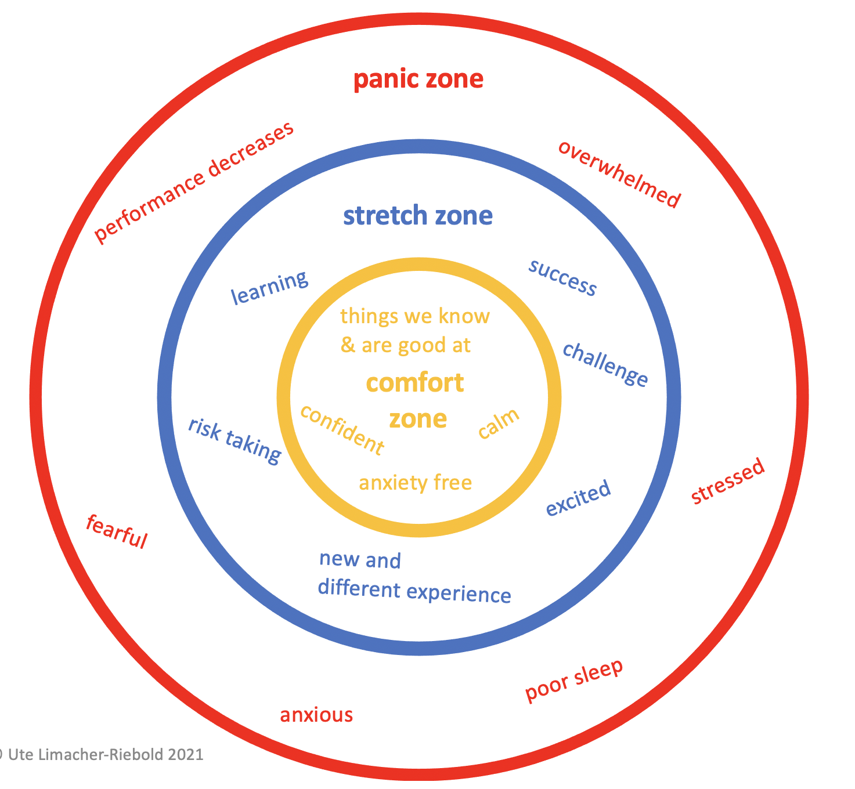
Afbeelding 1: De comfortcirkel van ervaringsleren (Prouty et al., 2007).

Wel kan er van iedere ervaring achteraf geleerd worden door erop te reflecteren. Reflecteren is van essentieel belang om bewust te kunnen oefenen met gedragsverandering (Prouty et al., 2007).
Binnen het ervaringsleren wordt gebruikgemaakt van de FLOW theorie (Prouty et al., 2007).
Deze theorie gaat uit van een geschikte omstandigheid voor het opdoen van een optimale leerervaring. In een optimale leerervaring is er een optimaal leerklimaat. Volgens Prouty et al., (2007) is FLOW een belangrijk aspect in actieve werkvormen en bestaat het uit een ideale hoeveelheid aan spanning en stress in een activiteit die zorgt voor een optimaal leerstimulus. Dit is voor iedere deelnemer anders en kan veranderen gedurende een werkvorm. Zie hier beneden de FLOW theorie beeldend weergegeven.

Afbeelding 2: Model FLOW theorie (Prouty et al., 2007).

4.2.4.2 Theorie over groepsdynamica:
Leren in een groep is binnen het ervaringsleren een belangrijk onderdeel.
Bij de start van een samenkomst van mensen met eenzelfde doel en aan de slag gaan voor een bepaalde tijd, betekent dat je onderdeel van een groep bent. Elke groep gaat door groepsfases heen. Groepsfasen zijn een belangrijk aspect bij het uitvoeren van actieve werkvormen. De groepsfasen zijn: Forming, storming, norming, performing en adjourning. Tuckman gaat ervan uit dat je als groep geen fase kunt overslaan. Een nieuwe samenstelling van deelnemers in een groep betekent dat er een nieuwe groep is ontstaan en dat de fasen weer opnieuw doorlopen worden (persoonlijke communicatie, minor adventure educatie, 2021).
Als coach is het van belang om een activiteit of werkvorm goed aan te laten sluiten bij de groepsfase van een groep. Dit is van belang om een veilig klimaat te faciliteren waarin geleerd kan worden (persoonlijke communicatie, minor adventure educatie, 2021).
In het ervaringsleren wordt er gebruikgemaakt van Challenge By Choice. Het laat deelnemers nadenken over hoe ze willen participeren binnen een werkvorm gericht op hun stretch zone. Het doel is om uit de comfort zone en de panic zone te blijven en een optimale leerervaring op te doen. Het doel in het faciliteren van werkvormen vanuit challenge by choice is dat deelnemers zelf zoeken naar uitdaging binnen de kaders van de opdracht. Hierbij zijn er 3 uitgangspunten van belang.
1. Deelnemers hebben het recht om te kiezen wanneer en op welke manier deelnemers meedoen aan een werkvorm.
2. Het doel is dat deelnemers het betekenisvol laten zijn en bijdragen aan de ervaring. Het helemaal niet meedoen is geen optie omdat het geen leerervaring faciliteert.
3. Het is belangrijk dat er een veilig pedagogisch klimaat heerst waarin deelnemers de keuzes van andere deelnemers respecteren (Prouty et al., 2007).

4.3 Deelvraag 3: Welke behoeften hebben de coaches bij het inzetten van actieve werkvormen?
Om antwoord te kunnen geven op deze deelvraag is naar de antwoorden van de laatste drie vragen in de enquête gekeken en zijn er diepte interviews gehouden met de hoofdcoach en 3 andere coaches. In de enquête is gevraagd naar welke aspecten uit het onderzoek van, Van Nijnatten het meest van belang zijn voor de coach: Het stimuleren van het ervaren hoe een studie of baan echt is, de mogelijkheid voor deelnemers om te spreken met verschillende professionals, stimuleren van deelnemers in het ervaren van wie en hoe ze zijn of deelnemers de geleerde kennis en vaardigheden direct toe laten passen.
Verder is er in de enquête nog gevraagd naar wat de coaches in fase 2 nog missen als het gaat om het halen van doelen van deelnemers en er is gevraagd of coaches ideeën hebben hoe er in fase 2 beter aangesloten kan worden bij de deelnemers. Tot slot is er gevraagd naar ideeën die coaches hebben om beter aan te sluiten bij deelnemers in fase 2.

Naast de vragen in de enquête zijn er diepte interviews gehouden met de coaches om te brainstormen over het innovatieve product. Als eerst zijn de resultaten van de enquête van deelnemers en personeel gedeeld. De onderzoekers hebben de coaches bevraagd over hun mening over de resultaten en wat zij op basis van de resultaten zouden aanbevelen om te doen, wat hun behoeften waren en wat ze nodig zouden hebben om de resultaten naar eigen inzicht uit het onderzoek te verbeteren. De uitkomsten van de enquêtes en gesprekken zijn naast de literatuur gelegd en er is verdiepende literatuur gezocht op thema’s als groepsdynamica, ervaringsleer, optimale leerervaring, faciliteren en coachen.
Vanaf de volgende paragraaf zal per meetinstrument toegelicht worden wat de resultaten zijn. De uitwerking van de enquêtes is te vinden in bijlage 1.2 ‘’Uitwerking vragen enquête coaches JHA’’ en bijlage 1.3 ‘’Uitwerking vragen enquête deelnemers JHA’’. Daarnaast is er in het data- en transcriptenboek een weergave afgebeeld van de gegeven antwoorden door alle respondenten op de gehouden enquêtes.
De uitwerkingen van de diepte interviews zijn ook terug te vinden in het data- en transcriptenboek onder bijlage 3.3, 3.4, 3.5 en 3.6.

4.3.1 Enquête coaches:
Zoals beschreven zaten er in de enquête een drietal vragen over de behoefte van de coaches met betrekking tot het onderzoek van, Van Nijnatten, betreft het halen van doelen van deelnemers en ideeën van coaches om beter bij deelnemers aan te kunnen sluiten.
Coaches noemen een aantal aspecten die ze van belang vinden:
Handvatten om op een bewuste manier ervaringen aan te kunnen bieden, beter aansluiten bij wat er op momenten in de groep gebeurt, ook noemen coaches de behoefte dat deelnemers meer van elkaar leren. Coaches beschrijven dat ze behoefte hebben aan handvatten, werkvormen of aanpassingen van werkvormen waarmee dit te faciliteren is.
Coaches willen graag de mogelijkheid om ervaringen op te doen beter faciliteren. De coaches zien een belang in het leren door te ervaren, echter lukt het ze nog niet voldoende om dit zelf aan te kunnen bieden. Coaches hebben behoefte aan werkvormen, toevoegingen aan werkvormen en/ of handvatten die hun ondersteunen bij het faciliteren van deze ervaringen. Daarnaast willen ze de huidige werkvormen op meerdere manieren kunnen inzetten zodat ze beter op meerdere manieren aangesloten kunnen worden bij de verschillen bij deelnemers. Aspecten die zij van belang achten zijn: variatie, afwisseling en actie/ beweging. Als laatste aspect kwam uit de enquête naar voren, dat coaches op meerdere momenten de groep met elkaar willen laten samenwerken en de deelnemers op een interactieve manier bezig laten zijn met hun eigen PH. Ze vinden dit van belang omdat deelnemers naast het eigen perspectief en het perspectief van de coach, op deze manier ook kunnen leren vanuit de perspectieven van andere deelnemers in de groep.

4.3.2 Diepte interviews:
Tijdens de diepte interviews is aan de coaches en hoofdcoach gevraagd hoe het innovatieve product er volgens hen uit mag komen te zien en hoe het aan kan sluiten bij zijn/haar behoeften. Zoals eerder benoemd zijn in deze interviews als eerst de resultaten van de enquêtes gedeeld en is gevraagd naar de mening van de coaches hierover. Alle coaches gaven aan de resultaten te herkennen. De volgende behoeftes kwamen voort uit de diepte interviews:

De hoofdcoach ziet graag dat er een product ontwikkeld wordt waardoor coaches hun manier van coachen kunnen verbeteren zodat de resultaten die uit de enquêtes zijn gekomen ook verbeteren. De hoofdcoach kijkt vanuit het coachings perspectief en op organisatieniveau. Als coaches vastlopen in de inhoud van het traject of met deelnemers is de hoofdcoach het eerste aanspreekpunt. De hoofdcoach gaf aan dat hij graag een product ziet wat op een manier geïntegreerd wordt dat het ook bruikbaar is bij nieuwe coaches. Ook vind hij het belangrijk dat er een onderbouwing is zodat er volgens één zienswijze gekeken en gehandeld wordt. Theorie moet volgens de hoofdcoach voor de organisatie duidelijk, overzichtelijk en makkelijk te vinden en toe te passen zijn.

Coach 1 ziet graag dat het innovatieve product en de benodigde informatie en/of theorie terug te vinden valt in de digitale dataopslag van Sharepoint. Hierin benoemt ze het prettig te vinden dat alles er makkelijk bij te pakken valt en er precies vermeld staat wat er van haar als coach in de uitvoering verwacht wordt.
Coach 2 benoemt vanuit eigen perspectief dat het haar zou helpen als het innovatieve product bestaat uit duidelijke opdrachten die richting geven aan het proces. Zodat ze in de voorbereiding een keuze kan maken in de actieve werkvormen en dat hier een duidelijke uitleg en opbouw bijgevoegd is.
Coach 3 benoemt dat haar behoefte ligt bij haar eigen referentiekader. Deze wil ze vergroten om te weten wat mag en kan. Praktisch houdt dit in dat ze als innovatief product graag iets fysieks ziet, waar ze letterlijk iets uit kan kiezen. Daarnaast heeft ze de wens om een document of formulier erbij te hebben voor het geval dat ze niet meer weet op welke manier ze het beste kan aansluiten bij de behoefte van de deelnemers. Ze ziet in dit document of formulier graag handvatten of vragen staan die haar helpen om aan te sluiten bij de behoefte van de deelnemers door middel van een actieve werkvorm.

4.3.3 Literatuuranalyse:
Om deelvraag 3 te beantwoorden is er vanuit de literatuur gezocht naar informatie over behoeften van coaches betreffende het inzetten van actieve werkvormen. Er is gekeken naar de literatuur over faciliteren vanuit het ervaringsleren omdat ook de definitie van actieve werkvormen vanuit het ervaringsleren komt. Beschreven bij alinea 4.1. Werkvormen worden binnen het ervaringsleren gefaciliteerd. Daarom is de de volgende definitie:
Faciliteren is volgens Priest, Gass & Gillis (persoonlijke communicatie, minor adventure educatie, 2021) alles wat de coach doet voor, tijdens en na een activiteit om een optimale leerervaring te bieden. Dit bestaat uit het bieden van reflectie, integratie en het voortduren van de verandering.

Er wordt binnen het faciliteren over vijf niveaus van faciliteren gesproken: de ervaring voor zichzelf laten spreken, praten voor de ervaring, de ervaring debriefen, direct frontloaden en isomorfisch frontloaden (persoonlijke communicatie, minor adventure educatie, 2021).
- De ervaring voor zichzelf laten spreken (gaat over briefing- activiteit uitvoeren) als facilitator niets zeggen wat reflectie kan faciliteren. Deelnemers leren door te doen. De ervaring voor zichzelf laten spreken biedt vaak vaardigheden, maar minder snel persoonlijke inzichten omdat er geen reflectie is. De facilitator benoemt bijvoorbeeld de fun en moedigt aan om naar een moeilijker niveau binnen de activiteit te gaan (persoonlijke communicatie, minor adventure educatie, 2021).
- Praten voor de ervaring: Briefing - activiteit uitvoeren - facilitator deelt feedback en observaties en vertelt de groep onder andere wat zij hebben geleerd en waar ze aan moeten werken - feedback over hun gedrag. Je houdt als facilitator geen rekening met de ervaringen van de deelnemer zelf (persoonlijke communicatie, minor adventure educatie, 2021).
- De ervaring debriefen: Briefing - activiteit uitvoeren - facilitator stelt open vragen op een of twee niveaus van de reflectiemethode op basis van facts, feelings, findings en future. Reflectie waarin je de deelnemer helpt om te leren. Vragen die je kunt stellen:
wat is er gebeurt (facts), welke impact heeft het gehad, kun je een gevoel benoemen tijdens de activiteit (feelings), is dat herkenbaar voor jou, wat heb je uit deze ervaring geleerd (findings), hoe zou je dat in de toekomst anders kunnen doen (future) (persoonlijke communicatie, minor adventure educatie, 2021).
- Direct frontloaden:
Briefing- voeg vragen toe die de focus om te kunnen leren vooraf aan de activiteit vergroten (front load) - uitvoering - de brief met een focus op de informatie uit de front load.
- terugpakken (wat is er eerder geleerd wat is in deze nieuwe activiteit gebruikt kan worden?)
- Doelen: wat is het doel van de activiteit en wat kan eruit geleerd worden?
- Motivaties: waarom is de activiteit belangrijk en wat kan eruit geleerd worden?
- Functioneel: Welke gedragingen zullen bijdragen aan het succes van de groep en hoe zorgen we ervoor dat die gedragingen kunnen ontstaan?
- Dysfunctioneel: welk gedrag zal succes verhinderen en wat kan er gedaan worden om dat te vermijden (persoonlijke communicatie, minor adventure educatie, 2021).

‘’Je vult de focus als facilitator nooit zelf in. Je laat het uit de groep komen. De groep focust zo op bepaalde leeruitkomsten” (persoonlijke communicatie, minor adventure educatie, 2021).

- Isomorfisch frontloaden:
Briefing - laat deelnemers vooraf parallellen vinden tussen de activiteit en andere aspecten van hun leven - uitvoering - debrief met een focus op de metafoor.
Zelf verzinnen na een zeer goede assessment of in co- creatie met deelnemer om effectiviteit te vergroten. Isomorfie moet gerelateerd zijn aan de behoefte van de deelnemer. Bevordert transfer van leren naar het dagelijks leven (persoonlijke communicatie, minor adventure educatie, 2021).

Er worden vanuit het ervaringsleren een aantal richtlijnen beschreven die ondersteunend zijn aan de rol van een facilitator:
Groepspositie, tijd, single speaking, geen geweld, challenge by choice, verantwoordelijkheid voor eigen gedrag, persoonlijk commitment mogelijk, duidelijkheid van rollen, vertrouwelijkheid, ethische issues, linking en containment en veiligheid (Prouty, Panicucci & Collinson, 2007).
Zie bijlage 3.3 voor een uitleg van al deze aspecten.
Om deze aspecten praktisch te maken in de voorbereiding van een activiteit is er een analysemodel dat daarvoor gebruikt wordt. De GRABBSS analyse. Dit staat voor: Goals, Readiness, Affect, Behavior, Body, Setting en Stage (persoonlijke communicatie, minor adventure educatie, 2021). Dit is een analyse waarbij een facilitator van een activiteit inschat wat de doelen van een groep zijn (Goals), hoe ze erbij zitten (Readiness), wat lichaamstaal zegt (Affect), hoe ze er fysiek bij zitten en wat hun gedrag laat zien (body), welke groepsfase (stage) ze zitten en in welke situatie je een activiteit gaat doen (setting). Dit helpt een facilitator in voorbereiding bij het afstemmen van een activiteit die passend is bij de groep en het moment en de mogelijkheid voor een optimale leerervaring vergroot (Prouty et al., 2007). Het analysemodel wordt gebruikt door bij een voorbereiding van een dag of activiteit dit schema naast het plan te leggen voor de dag en op basis van de GRABBSS aspecten de dag, activiteit of bijeenkomst voor te bereiden. Een facilitator maakt keuzes op basis van deze aspecten. Hij kiest er juist wel of niet voor om een actieve spelvorm te doen die een half uur duurt op basis van de GRABBSS aspecten (persoonlijke communicatie, minor adventure educatie, 2021). Zie hieronder een illustratie van de GRABBSS analyse.

Afbeelding 3 GRABBSS analyse (persoonlijke communicatie, minor adventure educatie, 2021).
*De afbeelding is overgenomen door de onderzoekers met spelfouten vanuit een powerpoint vanuit de minor adventure educatie (2021).

4.4 Deelvraag 4: Hoe kunnen actieve werkvormen op inhoud het beste aansluiten bij de verschillende leerstijlen?
Om antwoord te kunnen geven op deze deelvraag is er een literatuurstudie uitgevoerd. Dit is online gedaan, maar ook de boekenkast die aanwezig is op de JHA is zorgvuldig bekeken. Het blijkt dat JHA veel boeken en materialen heeft die gericht zijn op het inzetten van actieve werkvormen. Echter staan alle boeken door elkaar en betreft het verschillende invalshoeken waardoor er moeilijk de juiste theorie, werkvormen of methoden uitgezocht kan worden.
Ook zijn kort nog even de leerstijlen beschreven.
Om een duidelijk antwoord te formuleren op deelvraag 4 zal kort de leerstijlen nog een keer benoemd worden.
Leerstijlen:
Doen (CQ), denken (IQ), voelen (EQ) (Leo van der Burg, 2006).
Iedereen heeft alle leerstijlen. Er is bij de meeste mensen één leerstijl die overheerst. Het geeft weer op welke manier dat je leert en op welk moment dat je de cyclus van leren instapt (Hendriksen, 2014). Het ervaringsleren geeft aan dat het leren van een ervaring en reflecteren betreft het doorlopen van de gehele leercyclus (Prouty et al., 2007).

4.4.1 Literatuurstudie:
Zoals hierboven beschreven heeft ieder mens alle leervoorkeuren. Het is daarom van belang om een compleet aanbod te faciliteren om alle gebieden aan te spreken. Van der Heide en Bijkerk (2006) noemen dit het volwaardig leerproces. Ze schrijven dat leren een krachtige en uitdagende leeromgeving nodig heeft waardoor de actieve rol van de deelnemer wordt gestimuleerd en de motivatie positief wordt beïnvloed. Belangrijke aspecten die van der Heide en Bijkerk (2006) daarin noemen zijn: het serieus nemen van de deelnemer, de deelnemer heeft het gevoel dat het om zijn leerproces gaat, de deelnemer wordt aan het denken gezet over zijn ervaringen, de deelnemer krijgt de gelegenheid om het geleerde te oefenen en in de praktijk toe te passen, de deelnemer leert vanuit zijn intrinsieke motivatie, en de wijze van toetsing of opdrachten passen bij de gekozen doelen. Van der Heide en Bijkerk beschrijven een aantal werkvormen waarmee deelnemers uitgedaagd worden om in beweging te komen. Een aantal manieren waarop dit kan is door verschillende werkvormen zoals: IJsbrekers, spelvormen, discussievormen, werkopdrachten en docentgecentreerde werkvormen (zoals eerder beschreven in hoofdstuk 2) (van der Heide en Bijkerk, 2006).

Veel literatuur wat betrekking heeft op deze deelvraag is al in hoofdstuk 3 besproken.
Theorie over afstemmen op de groep waar de werkvormen voor worden ingezet. De GRABBSS analyse (persoonlijke communicatie, minor adventure educatie, 2021), manieren en niveaus van faciliteren, de verschillende werkvormen zoals beschreven in het boek van van der Heide & Bijkerk (2006) zijn allemaal theorieën die bij kunnen dragen bij het aansluiten bij de verschillende leerstijlen van deelnemers op een actieve manier.
De GRABBSS analyse (persoonlijke communicatie, minor adventure educatie, 2021) draagt bij aan het aansluiten door in de voorbereiding de werkvorm die ingezet gaat worden af te stemmen op de doelgroep aan de hand van de analyse. Dit kan ook door de groepsdag te evalueren aan de hand van de aspecten van de GRABBSS. Als aan de hand van de GRABBSS analyse geëvalueerd wordt kan ook het proces aan de hand van deze aspecten bijgehouden worden (persoonlijke communicatie, minor adventure educatie, 2021). In de voorbereiding van de volgende groepsdag kan er rekening gehouden worden met de laatste GRABBSS analyse. Dit geeft meer inzicht in de groep. Ook maakt het hiermee mogelijk om meer inzicht te krijgen in welke stappen er nog gezet moeten worden en welke doelen behaald gaan worden (persoonlijke communicatie, minor adventure educatie, 2021).

Verder kan de GRABBSS analyse (persoonlijke communicatie, minor adventure educatie, 2021) ook gebruikt worden om bewustzijn te creëren in eigen leerstijl van de coach en hier bewuste keuzes in te maken in contact met de groep deelnemers. De GRABBSS analyse (persoonlijke communicatie, minor adventure educatie, 2021) kan namelijk ook ingezet worden als middel om inzicht te verwerven in eigen handelen. Deze analyse kan ook tijdens de intervisie van coaches ingezet worden. Er kan gekeken worden naar de aspecten waar op vastgelopen wordt. Is dat kennis over de groepsfasen, het lezen van lichaamstaal, een optimaal leerklimaat faciliteren? Op basis van de situatie die er dan geschetst wordt kan verdieping gezocht worden in de literatuur. De coach kan zich op die manier ook verbeteren in zijn vaardigheden en daarmee uiteindelijk beter aansluiten bij de deelnemers.
De manieren van faciliteren in hoofdstuk 3 kunnen bijdragen aan de werkvormen aan te laten sluiten bij de verschillende leerstijlen. De manieren van faciliteren gaan over hoe je een werkvorm overdraagt aan de groep. De ervaring voor zichzelf laten spreken, praten voor de ervaring, de ervaring debriefen, direct frontloaden en indirect frontloaden. Daarin kunnen de volgende aspecten ook nog meegenomen worden: groepspositie, tijd, single speaking, geen geweld, challenge by choice, verantwoordelijkheid voor eigen gedrag, persoonlijk commitment mogelijk, duidelijkheid van rollen, vertrouwelijkheid, ethische issues, linking en containment en veiligheid (Prouty et al., 2007).
Uiteindelijk blijkt uit alle eerder gevoerde gesprekken en literatuurstudie dat het belangrijkste is dat de coach zich vaardig voelt en bewust is van zijn eigen handelen, eigen PH, eigen leerstijl en op basis daarvan bewust een keuze maakt voor een werkvorm en de manier hoe hij dat aan de groep overdraagt. Ook als een coach weet dat een bepaalde werkvorm niet past bij de eigen voorkeursstijl en het lastig is om de werkvorm vanuit eigen inzicht in te zetten, is het van belang dat de coach weet waar hij informatie kan vinden om de werkvorm in het belang van de groep wel uit te kunnen voeren.

4.4.2 Intern beschikbare bronnen:
Tevens hebben de onderzoekers onderzocht welke bronnen de JHA intern al beschikbaar heeft, welke betrekking hebben op de thema’s samenwerken, ervaren, reflecteren, metafoor en kennisoverdracht die verwant zijn aan het onderzoek. Hierin hebben de onderzoekers relevante literatuur gevonden in de kasten met boeken op locatie. Waardevolle informatie waar de JHA zelf over beschikt, maar het bewustzijn hiervan niet aanwezig is binnen het team. Daarom hebben de onderzoekers ervoor gekozen om de literatuur, in de vorm van boeken, zichtbaar te maken voor het team door van de desbetreffende boeken afbeeldingen te maken en deze met hen te delen. Tevens zal er ook aangegeven worden welke informatie je in welk boek kunt vinden en op welke pagina’s deze beschreven staat.

4.5 Deelvraag 5: Welke nieuwe actieve werkvormen zouden aangeboden kunnen worden binnen de JHA?
Om antwoord te kunnen geven op deze deelvraag hebben de onderzoekers brainstormsessies gehouden met de coaches en de deelnemers van de focusgroep om richting te kunnen geven aan het innovatieve product.

4.5.1 Brainstormsessie deelnemers:
Bij het bevragen van de focusgroep is gekozen voor de interactieve vorm thematic analysis van Van 't Veer et al., (2021) om de ideeën en wensen van de deelnemers over nieuwe werkvormen op te halen. Op deze manier hebben de onderzoekers patronen proberen te ontdekken en gekeken wanneer antwoorden inhoudelijk verwant zijn voldoende vaak voorkomen, kun je dit een overkoepelende categorienaam geven. De onderzoekers hebben de deelnemers bevraagd aan de hand van een aantal thema’s. De thema’s waarmee de deelnemers bevraagd zijn: samenwerken, ervaren, kennisoverdracht, reflecteren en metafoor. Gedurende het onderzoek zijn de onderzoekers op bovenstaande thema’s gekomen. Het viel de onderzoekers op dat dit thema’s zijn waar alle werkvormen die JHA aanbiedt en waar het traject uit bestaat, onder te verdelen zijn in deze thema’s. Coaches, de hoofdcoach en directie gaven aan deze thema’s een duidelijke omschrijving te vinden van de werkvormen en hoe het traject is opgedeeld. De onderzoekers zijn van plan om de thema’s mee te nemen in het ontwikkelen van het product. De onderzoekers hebben aan de hand van een powerpoint de thema’s visueel gemaakt met foto’s van voorbeelden van actieve werkvormen in de thema’s onderverdeeld. Op basis daarvan mochten de deelnemers op een groot vel per thema post-its plakken met hun wensen en ideeën voor werkvormen.
Deelnemers schreven verschillende ideeën op. Een deelnemer had de wens voor werkvormen in een spelvorm. Bijvoorbeeld de werkvorm ‘’Studiegids doorzagen’’ zou volgens de deelnemers wel uitgevoerd kunnen worden in de vorm van een kwartetspel. De deelnemer zou de werkvorm dan leuker en effectiever vinden. Daarnaast geven een aantal deelnemers aan meer tijd buiten door te willen brengen, waarbij een deelnemers specifiek heeft opgeschreven: ‘’Een wandeling maken in de natuur waarbij je niet afgeleid wordt door je telefoon. Op deze manier kun je je gedachten verwerken en echt gaan ervaren". Ook lijkt het de deelnemers waardevol om in contact met andere deelnemers ervaringen uit te wisselen en in gesprek te zijn over de werkvormen en opdrachten. Daarnaast werden er nog een aantal andere ideeën geopperd. Deze zijn terug te vinden onder bijlage 1.4.
Uit de brainstormsessie blijkt dat deelnemers behoefte hebben aan actieve werkvormen in de vorm van spel en in contact met andere deelnemers.

4.5.2 Brainstormsessie coaches:
Daarnaast heeft er ook een brainstormsessie plaatsgevonden met een aantal coaches. Hierin hadden de onderzoekers in eerste instantie voor ogen om met alle coaches op hetzelfde moment een brainstormsessie te doen. Door tijdgebrek en het ontbreken van een mogelijkheid om een gezamenlijke datum in te plannen is ervoor gekozen om de brainstormsessie met ieder teamlid apart uit te voeren.

Als eerst zijn de resultaten getoetst bij de coaches. Coaches gaven aan de resultaten te herkennen. Op basis van de resultaten zijn de coaches bevraagd over hun ideeën voor praktijkverbetering. Ze gaven hierin verschillende ideeën aan vanuit verschillende belangen. Coaches noemen eigen belangen en belangen ten opzichte van het team of de deelnemers. Coaches noemen veel eigen belangen vanuit hun eigen PH gericht op de manier van leren en de manier van doen. Een voorbeeld: Een coach heeft als gerichtheid voornamelijk denken (IQ). en geeft aan dat ze het fijn vind als er ergens precies staat uitgeschreven hoe je werkvormen actief kunt maken, welke stappen je daarvoor moet zetten en hoe je dit vervolgens moet toepassen. Een andere coach heeft als gerichtheid voornamelijk doen. Zij geeft aan een kort overzicht fijn te vinden wat makkelijk op te zoeken is als ze een idee op wil doen en dan even online in een document kan kijken. Het moet kort en duidelijk zijn. Maar ze wil zelf graag kiezen hoe en wanneer ze de werkvorm inzet. Een andere coach benoemt dat ze wil dat iedere coach de werkvormen op dezelfde manier uitvoert en dat het ook ergens duidelijk moet staan waar iedereen het terug kan vinden.

Tevens zijn de resultaten gedeeld met de hoofdcoach. Hierin hebben de onderzoekers al enkele resultaten van de coaches meegenomen en met hem gedeeld. De hoofdcoach herkende wat er beschreven werd door de andere coaches en de onderzoekers.
Vanuit zijn rol als hoofdcoach met het perspectief op de organisatie gaf de hoofdcoach aan nog aanvullingen te hebben. De hoofdcoach benoemde dat hij het van belang vindt dat de theorie die achter het product ligt zichtbaar is en inzichtelijk is voor alle coaches. Hij benoemt het belang van het creëren van meer bewustzijn op onderliggende theorieën en methodieken. Er wordt door de hoofdcoach expliciet benoemd dat verdiepen in onderliggende literatuur geen verplichting moet zijn voor de coaches maar dat het beschikbaar moet zijn als het nodig is.
Ook zijn de resultaten gedeeld met de directeur. Hierin hebben de onderzoekers gevraagd of ook de directeur de resultaten herkende. Ook hebben de onderzoekers een conceptplan voorgelegd voor het product. Daarin is aan de directeur gevraagd of het conceptplan passend is binnen de organisatie en of de onderzoekers nog aanpassingen of toevoegingen dienen door te voeren. Hierin benoemde de directeur dat hij het vanuit zijn positie en inzicht zeer passend zou vinden binnen het huidige, aangeboden traject op basis van alle onderzoeksresultaten. Als aanvulling gaf de directeur aan het conceptplan ook bij de coaches voor te leggen en met hen over een product te sparren.

De onderzoekers hadden voor de brainstormsessie een concept voor het product ontwikkeld. Deze hebben ze bewust nog niet gedeeld met de coaches om ze mee te laten denken over het product en het concept product te toetsen. Maar om eventuele interpretaties te voorkomen. Na het krijgen van de input van de coaches hebben de onderzoekers het conceptplan voor de ontwikkeling van het innovatieve product voorgelegd aan de coaches. Veel elementen die coaches noemden, waren al verweven in het conceptplan. Elementen die genoemd werden waren: ‘’ik zou de link naar de theorie daarachter wel echt zichtbaar maken’’ en ‘’ik moet weten waar het staat of dat ik het er fysiek direct kan bijpakken. Daarnaast zijn er ook elementen benoemd die nog toegevoegd mogen worden. Hierbij wordt er graag gezien dat de werkvormen zowel fysiek als digitaal beschikbaar zijn en er een handleiding wordt opgesteld die de coach tijdens de voorbereiding van een groepsdag erbij kan pakken. Coaches gaven aan enthousiast te zijn over het concept plan voor het product. Ze benoemen dat ze het graag in de praktijk willen gaan inzetten.

4.6 Het conceptplan:
Het conceptplan voor het product is opgebouwd uit 2 delen. Een toolbox en een voorbereidingsformulier (een aangepaste hand-out die gebruikt wordt voor het uitwerken van een werkvorm). Het voorbereidingsformulier betreft een algemene handout die voor iedere voorbereiding van een groepsdag gebruikt kan worden. In de handout staat de GRABBSS analyse (Prouty et al., 2007) puntsgewijs uitgeschreven. Aan de hand van vragen kan een coach de GRABBSS analyse invullen. Op basis van de GRABBSS analyse (Prouty et al., 2007) krijgt een coach helder wat een passend doel zou zijn voor de dag. Vervolgens staat er in de handout een vraag over welke thema’s voor vandaag van belang zijn. Samenwerken, kennisoverdracht, ervaren, reflecteren of een metafoor. Op basis hiervan kan een coach de keuze maken voor een of meerdere thema’s. Een coach kan de bestaande werkvormen ook aan deze thema’s koppelen. Als de coach inschat dat de huidige werkvormen niet voldoende aansluiten en nog wat extra’s nodig hebben op gebied van een ander thema, kan een coach verder zoeken in de toolbox. De toolbox wordt deels een online omgeving/ map in sharepoint waar coaches per thema kunnen kijken naar actieve werkvormen. Ook staan er linkjes naar verdiepende literatuur gebaseerd op het model van Prouty et al., (2007) genaamd de GRABBSS analyse maar ook op basis van de thema’s samenwerken, kennisoverdracht, ervaren, reflecteren en metafoor. Deze thema’s zijn namelijk ook allemaal terug te vinden als methodieken of interventies waar je als coach mee kunt werken. Veel wordt herleid vanuit de theorie van het ervaringsleren (Prouty et al., 2007). Reflectie (active reviewing ervaringsleren), ervaren (ervaringsleren, experiential learning), samenwerken (groepsdynamica, teambuilding, ervaringsleren), metafoor (werken met metaforen, adventure therapy).

4.7 Algemene conclusie van de resultaten:
Vanuit het onderzoek is gebleken dat er organisatiebreed de wens is voor meer actievere werkvormen. Vanuit deelnemers wordt daarin benoemd dat er meer werkvormen mogen komen waarin ruimte is voor meer ervaren, samenwerking en uitwisseling met de groep. Daarnaast werden tijdens de brainstormsessie verschillende ideeën benoemd die deze aspecten omvatten zoals: een zelfstandige wandeling in de natuur zonder afleiding van social media of actieve werkvormen in de vorm van een spel welke ze kunnen uitvoeren in groepen. Daarnaast worden afwisseling en ruimte voor eigen inbreng ook als belangrijke aspecten benoemd door de deelnemers. Ze benoemen dit als een belangrijke factor voor de duur van hun motivatie. Vanuit coaches mogen werkvormen meer samenwerking bevatten, waardoor de groep meer benut kan worden. Omdat ze het belang hiervan inzien, maar zich ook realiseren dat het op dit moment te weinig wordt ingezet binnen het traject. Ook reflecteren en ervaren op een actievere manier willen ze graag meer terugzien binnen de nieuwe werkvormen in fase 2 van het traject.
Tot slot beschrijven coaches dat ze meer bewustzijn bij zichzelf willen creëren in de manier van begeleiden. Uit deze resultaten is het volgens de onderzoekers belangrijk om te kijken naar wat er nodig is om deze wensen te verwerken.
Hierin komt een behoefte naar voren om een betere onderbouwing te kunnen geven over wat ze uitvoeren of op welke manier ze handelen. Dit begint allereerst bij de voorbereiding, wat ook wordt benoemd vanuit de literatuur over de GRABBSS analyse. Hierbij wordt bewust gekeken naar de wensen en behoeften van de groep, waarbij je indirect ook bewustzijn creëert in wat je zelf doet en gaat ervaren wat het belang hiervan is.

Tevens hebben de onderzoekers het conceptplan voor het innovatieve product neergelegd bij de verschillende betrokkenen binnen het onderzoek. Allereerst bij de opdrachtgever. Hij reageerde enthousiast en benoemde dit een goede aanvulling te vinden op het huidige format aan werkvormen wat er ligt. Volgens de opdrachtgever is het passend binnen het stadium waar de JHA zich in bevindt en is er door dit plan ruimte tot verbreding en verdieping in methoden en theorieën waar interesse in is binnen het team, maar nog weinig kennis en inzicht over is.
Coach 1 reageerde na afloop van het delen van het conceptplan lovend. Hierin zei ze het volgende: ‘’Ik vind dat echt top inderdaad. Dat soort ideeën. Ik ben jullie echt dankbaar op de blote knietjes als er inderdaad van die studiegids periode inderdaad een actievere werkvorm gaat komen’’. Daarnaast geeft de coach aan dat ze er zeker gebruik van gaat maken.

Hoofdstuk 5 Conclusie, discussie en aanbeveling
In dit hoofdstuk wordt op basis van de resultaten antwoord gegeven op de gestelde hoofdvraag van het onderzoek. Daarnaast wordt er stilgestaan bij de discussie om vervolgens te eindigen met de aanbevelingen voor de organisatie. Aan de hand van de aanbevelingen zal een (innovatief) product ontwikkeld worden.

5.1 Conclusie:
In deze conclusie wordt er teruggekeken naar de hoofdvraag van het onderzoek.

De hoofdvraag: Welke actieve werkvormen kan de JHA inzetten tijdens fase 2 van het traject die aansluit bij de behoeften van de deelnemers?

De deelvragen::

- Welke actieve werkvormen worden er allemaal gebruikt?
- Wat zijn belangrijke aspecten in een actieve werkvorm die invloed hebben op het leerproces?
- Welke behoeften hebben de coaches bij het inzetten van actieve werkvormen?
- Hoe kunnen actieve werkvormen op inhoud het beste aansluiten bij de verschillende leerstijlen?
- Welke nieuwe actieve werkvormen zouden aangeboden kunnen worden binnen de JHA?

De conclusie bestaat uit de antwoorden op de hoofd- en deelvragen. De onderzoekers hebben in het onderzoeksrapport per deelvraag antwoord gegeven. Hiervoor is gekozen omdat de deelvragen de lagen van het vraagstuk weergeven. Er is gevraagd naar wat destijds de huidige situatie was. Welke actieve werkvormen er allemaal zijn en aangeboden worden in fase 2, wat de behoeften van coaches is met betrekking tot de onderzoeksvraag, wat belangrijke aspecten zijn in actieve werkvormen die van invloed zijn op het leerproces. Dit is belicht aan de hand van praktijkonderzoek en vanuit de literatuur. Omdat daarin het perspectief van deelnemers, coaches en directie meegenomen is. Verder is er gevraagd naar hoe de actieve werkvormen op inhoud het beste aan kunnen sluiten op de verschillende leerstijlen.

Uit de resultaten kwam sterk naar voren dat er behoefte is aan actieve werkvormen die de coaches op verschillende manieren kunnen inzetten op basis van de verschillende leerstijlen van de deelnemers. Echter ontvingen de onderzoekers ook belangrijke signalen over de noodzaak van implementatie en eigenaarschap met betrekking tot de werkvormen.
De onderzoekers ontvingen signalen dat de resultaten en aanbevelingen vanuit eerder uitgevoerd onderzoek niet geïmplementeerd is. Hierin ontbreekt een iemand die verantwoordelijk is voor de implementatie. Anderzijds merkten de onderzoekers dat er behoefte is aan meer uitgebreidere aspecten dan alleen actieve werkvormen. Naast actieve werkvormen is er ook behoefte aan betere afstemming van de coach op de deelnemers en hun leerstijlen. Dit houdt in dat de coaches bewuster ervaringen willen aanbieden zodat ze beter aansluiten bij het ervaren van deelnemers van wie en hoe ze zijn en dat er de mogelijkheid is om het geleerde toe te passen in de praktijk. Daarnaast kwam ook naar voren dat de coaches meer met hun deelnemers willen reflecteren. Om op deze manier meerdere associaties te kunnen maken met de geleerde kennis en vaardigheden op verschillende aspecten.
Ook hebben coaches en deelnemers de behoefte dat er meer interactie tussen deelnemers in de bijeenkomsten plaatsvindt. Deelnemers vinden het fijn als er meer samengewerkt kan worden, meer uitgewisseld kan worden. Coaches vinden het belangrijk dat deelnemers meer van elkaar leren.

Ook kwam er verschillende informatie over de werkvormen naar voren. De meeste werkvormen in het gehele traject worden als effectief gezien. Dit blijkt uit het onderzoek van Van Nijnatten (2023) en de enquête voor coaches over de werkvormen in fase 2. De meeste werkvormen voldoen aan de verwachting vanuit deelnemers perspectief en het perspectief van coaches en directie. Maar er wordt in fase 2 door de deelnemers ook ervaren dat een aantal werkvormen vooral gericht zijn op leren door te denken en te voelen. Dit zijn werkvormen die vooral gericht zijn op het maken van lijstjes en het lezen en opschrijven van informatie. Deze worden over het algemeen door de deelnemers zelfstandig uitgevoerd. In fase 2 ontbreekt volgens de deelnemers vooral de balans tussen de manier waarop ze het liefst leren, dat wat er geleerd moet worden voor het fundament en de manier waarop ze leren. Daarnaast ontbreekt er interactie en balans in het wel of niet leuk vinden van het leren. Uit de enquête van coaches komt naar voren dat sommige werkvormen in fase 2 niet worden gebruikt, dit komt doordat kennis of informatie over hoe de werkvorm volgens JHA ingezet moet worden ontbreekt.

Daarnaast merkten de onderzoekers dat de werkvormen voornamelijk ingezet worden vanuit het referentiekader (PH, opleidingsachtergrond, socialisering) van de desbetreffende coach. Waardoor coaches allemaal andere belangen benoemen in het verbeteren van de probleemstelling. Hierbij lijkt het erop dat de kaders/vaardigheden/middelen onvoldoende richting geven aan de coaches voor de invulling van het traject. Waardoor coaches de richting zelf invullen aan de hand van hun referentiekader. Grotendeels is dit professioneel en sluit het aan. Maar het lijkt wel onvoldoende op de gehele groep afgestemd te zijn. Dit blijkt uit de onderzoeksresultaten in wat coaches, deelnemers en directie beschrijven.

De essentie van het probleem is dat er kaders missen die de juiste ruimte geven aan coaches om te weten hoe ze een werkvorm moeten en kunnen uitvoeren en anderzijds genoeg ruimte om zelf te sturen naar eigen wens en inzichten op basis van professionaliteit. Vanuit literatuur lijkt een oplossing te kunnen zijn om het perspectief van inzichten vanuit de kennis en professionaliteit van de coach, te verplaatsen naar de focus wat er zich in de groep aandient. Daarin is het van belang om de wensen van de groep, belangen, de doelen en het proces van de groep voorop te stellen. Door de focus op de groep te leggen ben je bewuster bezig met de groep en minder met je eigen referentiekader. Je eigen referentiekader neem je in elk geval altijd mee en komt terug in je handelen. Het is belangrijk om daarin bewust bekwaam te zijn in wat jouw persoonlijkheid/ manier van werken overbrengt op je doelgroep/ deelnemers. Omdat je daarmee bewust keuzes kan maken in hoeveel ruimte je inneemt. Waar je dus ruimte overlaat voor het proces van de groep en individuen daarbinnen en waar je soms juist geen ruimte laat om kaders en verwachtingen uit te dragen. Vanuit het ervaringsleren wordt een analysemodel beschreven dat helpt om de focus op de groep te leggen en te kijken naar wat van belang is. Op basis van dit model kun je de werkvormen afstemmen en inrichten en weet je zeker dat je bewust nagedacht hebt en op de groep hebt afgestemd. Reflectie is daarin belangrijk om van de ervaring te leren en daarmee de volgende keer weer beter aan te kunnen sluiten. De GRABBSS analyse is ook een model wat voor reflectie gebruikt kan worden..
Bij het afstemmen op de groep ben je als coach bezig om de doelen die je voor je groep hebt voor een groepsdag uit te werken/ voorbereiden voor het faciliteren.
Vanuit theorie over het faciliteren wordt beschreven dat het helpend kan zijn om bewuster bezig te zijn met de ontwikkeling van een groep. Manieren waarop nu voornamelijk gecoacht wordt: praten voor de ervaring en de ervaring debriefen. Praten voor de ervaring doen ze nu vaker in de uitleg van opdrachten. Ze geven daarin al van te voren aan wat het doet en wat het verwachte resultaat is. De ervaring debriefen doen ze vooral door te vragen naar feelings (gevoel) en en naar findings (bevindingen). Maar er wordt te weinig gevraagd naar facts (feiten) en future (toekomst).
Wat de coaches nog meer in het faciliteren kunnen doen is de ervaring voor zich laten spreken, direct frontloaden en isomorfisch frontloaden. Hierin kunnen de coaches meer bijdragen aan de optimale leerervaring, dit bestaat uit het bieden van reflectie, integratie en het voortduren van de verandering.

Vanuit deelnemers is als belangrijkste aspect het opdoen van een ervaring genoemd. Dit is voornamelijk binnen het leren van de inhoud van werkvormen. Kijkend naar de ontwikkeling van adolescenten (16 t/m 26 jaar) is het passend wat ze noemen. Omdat adolescenten zich volgens Feldman (2018) in een ontwikkelingsfase van hun leven bevinden waarin ze er achter proberen te komen wie ze zijn. Dit wordt het stadium van identiteit versus identiteitsverwarring genoemd. Dit doen ze door keuzes te maken met betrekking tot hun persoonlijke, beroepsmatige, seksuele en politieke overtuigingen.
Dit kunnen ze steeds genuanceerder keuzes maken vanwege de cognitieve vooruitgang die ze doormaken gedurende de adolescentie.
Deelnemers binnen de JHA zijn adolescenten die bezig zijn met het ontwikkelen van hun zelfbeeld en betekenis geven aan wie ze zijn. Deze ontwikkeling loopt naast de vragen die deze jongeren hebben over hun toekomst en is onderdeel van de adolescentiefase volgens Feldman en Erikson (Feldman, 2018). Het is van belang dat het ontwikkelen van het zelfbeeld en betekenis geven aan wie ze zijn gestimuleerd wordt in de nieuwe werkvormen. Dit zijn behoeftes die passen binnen de (persoonlijke) ontwikkeling van de deelnemers. Vanuit pedagogisch perspectief is het van belang om aan te sluiten en middelen in te zetten om de ontwikkeling van adolescenten te stimuleren.

5.1.3 Eindconclusie:
Wat uit het onderzoek geconcludeerd kan worden is dat er meer bewustzijn gecreëerd dient te worden op eigen handelen, manieren van faciliteren, verplaatsen van de focus naar de groep en handvatten creëren waarmee ze werkvormen op een actieve manier kunnen aanbieden die aansluiten bij iedere deelnemer.

5.2 Discussie:
In deze paragraaf wordt er op professionele wijze teruggekeken op de uitvoering van het onderzoek, waarbij onderstaande onderwerpen ter discussie worden gesteld.

Gesteld kan worden dat de JHA een bedrijf is dat begeleiding en ondersteuning biedt aan jongeren in de leeftijd van 16 t/m 26 jaar. Hierbij is bij de start duidelijk kenbaar gemaakt dat de JHA geen hulpverleningsorganisatie is. Dit vroeg een andere benaderingswijze dan wat de onderzoekers vanuit hun opleiding tot pedagoog normaliter toepassen. Binnen de JHA wordt het normaliseren van gedrag als belangrijk beschouwd, terwijl de onderzoekers door hun studie meer kijken vanuit het perspectief van problematiseren. Een van de onderzoekers heeft het normaliseren vanuit de minor adventure educatie leren toepassen, dit past ook bij haar visie op de hulpverlening. Er moest niet gekeken worden naar belemmeringen of problemen, maar naar mogelijkheden en oplossingen.

Uit eerder uitgevoerde onderzoeken binnen de JHA is gebleken dat de implementatie van producten of adviezen de nodige aandacht vergt. Tot op heden is door de onderzoekers geconcludeerd dat de producten en adviezen uit eerdere onderzoeken nog niet geïmplementeerd zijn binnen de huidige uitvoering en handelingswijze van de organisatie. Hierdoor gaat relevante informatie, kennis of literatuur verloren terwijl deze positieve effecten kunnen hebben op de organisatie. De onderzoekers willen de organisatie meegeven om hier meer tijd en aandacht aan te besteden en hier teambreed het gesprek over te voeren. Daarnaast raden de onderzoekers de organisatie aan om hier een persoon verantwoordelijk voor te maken.

5.2.1 Betrouwbaarheid en validiteit:
Het onderzoek is uitgevoerd door twee studenten met dezelfde achtergrond binnen de organisatie, voor beiden was de organisatie tot de start van het onderzoek onbekend. Deze zienswijze heeft bijgedragen aan een kritische kijk en houding van de onderzoekers. Daarnaast was er intrinsieke motivatie bij de onderzoekers waar te nemen waardoor er een hoge mate aan nieuwsgierigheid, gedrevenheid en betrokkenheid was.
De dialogische validiteit is door de onderzoekers gewaarborgd door continu te vragen naar feedback bij de opdrachtgever en andere respondenten en dit af te stemmen op hun behoeften en wensen.
De meetinstrumenten, transcripten en resultaten zijn getoetst bij alle respondenten om een onjuiste interpretatie te voorkomen. Daarnaast hebben de onderzoekers ontbrekende informatie in belang van het onderzoek opgehaald bij de betreffende respondenten om een eigen interpretatie te voorkomen. Ook is er transparantie toegepast door alle (relevante) respondenten op verschillende manieren op de hoogte te houden van de voortgang binnen het onderzoek. Dit heeft er tevens voor gezorgd dat er een hoge mate van draagvlak bij medewerkers is gecreëerd.

5.2.2 Relevant bijvangst:
Naast de data met betrekking tot de hoofdvraag, hebben de onderzoekers ook andere relevante data verkregen. De coaches hebben hun mening uitgesproken over het aspect hoe bewust ze aspecten inzetten bij diverse werkvormen. Het is relevant voor de organisatie om te toetsen of er meer handvatten nodig zijn om meer bewustzijn te creëren bij de coaches. Er is naar voren gekomen dat bewustzijn niet altijd aanwezig is en vaak voortkomt uit eerdere ervaringen, kennis en/of vaardigheden. Terwijl de JHA wel het belang behartigt van bewustwording binnen gebruikte methodieken en literatuur.
De onderzoekers herkennen dit belang vanuit eigen professionaliteit en willen dit meenemen in de ontwikkeling van het innovatieve product. Dit zal gerealiseerd worden door het opstellen van een handleiding waarin een uitleg wordt gegeven van methodieken en literatuur die gebaseerd is op de nieuwe actieve werkvormen. Vervolgens zal deze handleiding opgenomen worden binnen het inwerkprogramma van nieuwe coaches en assistent-coaches (stagiaires).

5.2.3. Nog niet onderzocht en suggesties voor vervolgonderzoek:
Het is de onderzoekers in het tijdsbestek van het onderzoek niet gelukt om de werking van het innovatieve product te toetsen in de praktijk. Hierin is tijdgebrek de belangrijkste factor geweest. De wens vanuit de onderzoekers was om het innovatieve product in samenwerking met een coach in te zetten binnen groepsdag van de deelnemers. Het had de betrouwbaarheid en validiteit van het onderzoek nog meer kunnen versterken en vergroten. De onderzoekers nemen dit wel mee in de implementatie van het product. Dit zal na de deadline voor het onderzoeksportfolio plaatsvinden en zal niet meer mee worden genomen in het onderzoek.
Daarnaast hebben de onderzoekers nog een suggestie voor vervolgonderzoek binnen de JHA. Vanuit expertise en pedagogische kennis en vaardigheden raden de onderzoekers de JHA aan om bij een eventueel vervolgonderzoek ook te kijken naar verschillende problematieken die deelnemers kunnen hebben. Problematieken zoals ASS, ADHD, bepaalde angsten of een verstoorde thuissituatie. Dit vergt namelijk een andere manier van begeleiden dan welke ze nu bieden. Waarbij er gekeken moet worden naar benodigdheden voor deelnemers om op zijn/haar manier het beste te kunnen functioneren en welke aanpassingen of hulpstukken hiervoor nodig zijn. Dit past binnen de visie om aan te sluiten bij de behoefte van iedere deelnemer.

5.3 Aanbevelingen:
De onderzoekers zullen de volgende aanbevelingen doen op basis van de antwoorden en conclusies die zijn voortgekomen uit de hoofd- en deelvragen.

5.3.1. Uitgebreider stilstaan bij voorbereiding groepsdag:
Coaches blijken individueel over waardevolle kennis en vaardigheden te beschikken die bewust ingezet worden binnen de uitvoering van een groepsdag met deelnemers. Echter wordt er ook gezien dat deze niet altijd op de juiste manier tot zijn recht komen of bijdragen aan het bereiken van het vooropgestelde resultaat bij de verschillende leerstijlen van de deelnemers. De onderzoekers bevelen aan om in de voorbereiding uitgebreider stil te staan bij de behoefte van de deelnemers en op basis daarvan gerichter doel(en) te bepalen voor de dag. Dit om de huidige manier van voorbereiden te verbeteren omdat dit op dit moment onvoldoende is gebaseerd op wat de coaches voor een opbrengst of ontwikkeling willen waarnemen bij de deelnemers. Op deze manier kan er bewust meer ruimte gecreëerd worden voor deelnemers zodat zij gerichter ervaringen op kunnen doen.

5.3.2 Verdieping zoeken in literatuur en methodieken:
Daarnaast bevelen de onderzoekers aan om meer verdieping te zoeken in literatuur en methodieken. Dit omdat de huidige manier van voorbereiden niet gebaseerd wordt op wetenschappelijke bronnen, maar wordt gedaan vanuit kennis en vaardigheden van de coach gebaseerd op eerdere ervaringen. Methodieken en literatuur zorgen ervoor dat de uitvoering te refereren valt naar feiten en waarheden. Wat de manier van handelen meer bekrachtigt.

5.3.3 Vertaling ervaringsleren zoeken binnen samenwerking met overige organisaties:
Als extra aanbeveling geven de onderzoekers ook mee om in het kader van meer ervaringsgericht leren toe te passen, de samenwerking op te zoeken of aan te gaan met organisaties die hierin gespecialiseerd zijn of activerende werkvormen aanbieden op het gebied van persoonlijke ontwikkeling. Volgens de onderzoekers is het van toegevoegde waarde omdat er interesse is vanuit de JHA en dat deze organisaties wellicht op verschillende aspecten iets voor elkaar kunnen betekenen. Tevens kan dit het startpunt zijn van het werken met de methodiek ervaringsleren. Iets waar het team van de JHA interesse in heeft getoond.

5.4 Vooruitkijken naar het innovatieve product:
Van alle aanbevelingen die zijn aangedragen lijkt het de onderzoekers het meest geschikt om het innovatieve product te baseren op nieuwe, actieve werkvormen die de coaches vanuit een bewuste onderbouwing kunnen gaan inzetten ter verdieping van de bestaande werkvormen in fase 2. De meerwaarde hiervan is, is dat er door deze aanpassing meer bewustzijn wordt gecreëerd, waardoor er ook meer en beter aangesloten kan worden bij de behoefte van de deelnemers. Er kan gerichter gekeken worden naar wat er op dat moment nodig is en op welke manier dit vormgegeven kan worden. Deze manier van bewustwording kan gecreëerd worden door het opstellen van een nieuw format voor de werkvormen, waarin de GRABBSS analyse toegevoegd zal worden. Op deze manier kan er in de voorbereiding beter en bewuster stil worden gestaan bij de behoeften van de deelnemers.
Daarnaast zullen er nieuwe, actieve werkvormen worden ontworpen ter aanvulling op de huidige werkvormen. Deze actieve werkvormen zullen gebundeld worden in een zogeheten "Toolbox".

Literatuurlijst

Becker, A. (2018). Inleiding in de pedagogiek. Uitgever Koninklijke van Gorcum.

Boom management (2020). Wat zijn werkvormen? Geraadpleegd op 22 mei 2023 van https://boommanagement.nl/artikel/wat-zijn-werkvormen/

Burg, van der L. (2006). Doe waar je goed in bent. Amsterdam: Pearson Benelux b.v.
Feldman, S. (2018). Ontwikkelingspsychologie. Uitgever Pearson Benelux b.v.

Hendriksen, J. (2014). Cirkelen rond Kolb. Begeleiden van leerprocessen. Uitgever Boom/Nelissen.

Hogeschool van Arnhem en Nijmegen (2023). Kennisbank pedagogiek Praktijkverbetering geraadpleegd op 22 mei 2023 van https://libguides.studiecentra.han.nl/kennisbank-pedagogiek/praktijkverbetering

Jonge Helden Academie (2023). Wil jij echt je eigen keuzes maken voor je toekomst? Geraadpleegd op 22 mei 2023 van https://jongeheldenacademie.nl/

NWO (2018). Nederlandse gedragscode wetenschappelijke integriteit. Geraadpleegd op 10 juni 2023, van https://www.nwo.nl/nederlandse-gedragscode-wetenschappelijke-integriteit

Prouty, Panicucci & Collinson, (2007). Adventure Education, Theory and Applications, Project Adventure. Uitgeverij: Human Kinetics.

Scharmer, C. (2018). Theorie U: Leiding vanuit de toekomst die zich aandient. Uitgeverij: Christofoor.
Thaler, R. & Sunstein, C. (2020). Nudge, naar betere beslissingen over gezondheid, geluk en welvaart, Nudge: por, stoot(je), duwtje in de goede richting Uitgeverij: Business Contact.

Theory U Plein, (2013). Wat is theory U? Geraadpleegd op 22 mei 2023, van https://theoryuplein.nl/theory-u/

Van der Donk, C. & Van Lanen, B. (2017). Praktijkonderzoek in zorg en welzijn. Uitgever Coutinho.

Van der Gaag, M. Snell, N. Bron, G. en Kunnen, S. (2020). Voortijdig schoolverlaten voorkomen: perspectieven van wetenschap, praktijk en beleid. Geraadpleegd op 20 april 2023, van https://research.rug.nl/en/publications/voortijdig-schoolverlaten-voorkomen-perspectieven-van-wetenschap-

Van der Heide, W. & Bijkerk, L (2006). Het gaat steeds beter. Activerende werkvormen voor de opleidingspraktijk. Uitgever Bohn Stafleu Heide.

Van Nijnatten, B. (2023). Kwalitatief onderzoek naar hoe de Jonge Helden Academie het huidige traject voor de deelnemers kan optimaliseren zodat zij een fundament leveren wat voldoet aan de verwachting van de Jonge Helden Academie (Bachelorscriptie). Hogeschool van Arnhem en Nijmegen.

Van 't Veer, J., Wouters, E., Veeger, M., & Van der Lugt, R. (2021). Ontwerpen voor zorg en welzijn. Bussum: Coutinho.

Bijlagen
B.1. Meetinstrumenten

B.1.1. Interviewguides

B.1.1.1 Interviewguide hoofdcoach

B.1.1.2 Interviewguide oprichter/directeur

B.1.1.3 Interviewguide product coaches

B.1.2. Uitwerking vragen enquête coaches JHA

B.1.3. Uitwerking vragen enquête deelnemers JHA

B.2. Bewijslast coderen

B.2.1 Gecodeerd transcript coach 1

B.2.2 Gecodeerd transcript coach 3

B.3. Aanvullingen instrumenten en hulpmiddelen

B.3.1 Voorbeeld PH uitwerking

B.3.2 Voorbeeld verwerkingsopdracht PH

B.3.3 Belangrijke aspecten voor het faciliteren

B.1 Meetinstrumenten

B.1.1 Interviewguides:

B. 1.1.1 Interviewguide hoofdcoach:

De onderzoekers gaan de hoofdcoach van de JHA interviewen over de inhoud en het doel van Fase 2.

Introductie | De onderzoekers willen u hartelijk danken voor het deelnemen aan dit interview en dat u hier tijd voor vrij heeft kunnen maken.
Topics | - Fase 2 traject  - Werkvormen  - Deelnemers
Uitleg over het doel van het onderzoek | De onderzoekers willen graag met u in gesprek in de vorm van een interview. We zijn nieuwsgierig naar uw ervaringen en bevindingen omtrent de aangeboden werkvormen en/in fase 2 van het traject. Er zullen vragen gesteld worden over uw eigen perspectief en behoeften.
Verwerking gegevens | Binnen de uitwerking van het interview zal u naam niet genoemd of beschreven worden. Door gebruik te maken van uw functie, zijn de gegevens niet te herleiden naar u.  De onderzoekers zullen u benoemen als hoofdcoach, om vervolgens te beschrijven wat u heeft gezegd.  Na het volledig uitwerken heeft u de mogelijkheid de uitwerking over te lezen. Als u aan de hand hiervan nog op- of aanmerkingen heeft, kunnen deze aangepast worden. De gegevens worden uitsluitend gebruikt voor het onderzoek.
Pauzeren of beëindigen van het interview | U heeft het recht om op ieder moment het interview te pauzeren of beëindigen.
Audio opname | De onderzoekers zouden het interview willen opnemen door middel van een audio-opname. Dit zodat zij het gesprek naderhand terug kunnen beluisteren en vervolgens transcriberen. Daarom zal er voorafgaand toestemming gevraagd worden voor het opnemen van dit interview.  Geeft u toestemming voor het maken van audio-opnamen van dit gesprek?
Onderzoekers | De onderzoekers zullen gezamenlijk het interview afnemen. Ze stellen wisselend de vragen en noteren tussentijds steekwoorden.
Topics: Fase 2 algemeen, doel van fase 2, vormgeving fase 2
Fase 2 Algemeen

- Welke werkvormen worden uitgevoerd in Fase 2?
- Welke theorie ligt er onder Fase 2?
- Hoe zou je de specifieke doelgroep deelnemers omschrijven?
- Wat zijn de ervaringen van Fase 2? Gezien vanuit het team en de deelnemers?
- Wat zijn de kritische punten binnen Fase 2?

Controlerende vraag | Klopt het dat u…/ als ik het goed begrepen heb…/ samenvattend zegt u dus…
Doel van Fase 2

- Wat is het oorspronkelijke doel van Fase 2 binnen het traject van Jonge Helden Academie?
- Welke doelen en/of verwachtingen dienen te worden behaald door deelnemers in Fase 2?
- Wat zijn ontwikkelpunten voor Fase 2 in de toekomst?
- Wat is het meest gewenste resultaat omtrent Fase 2?
Controlerende vraag | Klopt het dat u…/ als ik het goed begrepen heb…/ samenvattend zegt u dus…
Vormgeving Fase 2

- (Hoe zag Fase 2 er oorspronkelijk uit?) in vergelijking met het heden?
- Hoe en waarom is Fase 2 door de jaren heen aangepast en veranderd om de kwaliteit te waarborgen?
- Hoe wordt Fase 2 van het traject momenteel vormgegeven?
- Wie is verantwoordelijk voor de invulling van Fase 2?
- Hoe wordt Fase 2 geëvalueerd om vervolgens door te stromen naar Fase 3?
Controlerende vraag | Klopt het dat u…/ als ik het goed begrepen heb../ samenvattend zegt u dus…
Afsluiting | - Zijn er volgens u nog belangrijke aspecten die niet of onvoldoende aan bod zijn gekomen?  - Heeft u verder nog vragen of opmerkingen?  - Hoe heeft u het interview ervaren?
Vervolg | Dit opgenomen interview zal door de onderzoekers getranscribeerd worden. Vervolgens zal het uitgeschreven interview naar u toegestuurd worden. U kunt vervolgens het interview doornemen en controleren of het kloppend en volledig is. Na uw goedkeuring zullen de onderzoekers dit document opnemen in het transcriptenboek.
Dankwoord | De onderzoekers willen u graag bedanken voor uw tijd en deelname aan dit interview. Ze hopen dat u het interview als prettig heeft ervaren en u vrij uit heeft kunnen vertellen wat u in eerste instantie had bedacht.
Vragen | Mocht u achteraf nog vragen of opmerkingen hebben, kunt u de onderzoekers bereiken per mobiele telefoonnummer of mail.

B.1.1.2 Interviewguide directeur:

De onderzoekers gaan de directeur van de JHA interviewen over het ontstaan van fase 2 en haar werkvormen en welke aspecten hierin belangrijk zijn.

Introductie | De onderzoekers willen u hartelijk danken voor het deelnemen aan dit interview en dat u hier tijd voor vrij heeft kunnen maken.
Topics | - Ontstaan Fase 2  - Werkvormen Fase 2  - Belangrijke aspecten Fase 2
Uitleg over het doel van het onderzoek | De onderzoekers willen graag met u in gesprek in de vorm van een interview. We zijn nieuwsgierig naar uw ervaringen en bevindingen omtrent de aangeboden werkvormen en/in fase 2 van het traject en vanuit welke gedachtegoed deze zijn ontstaan. Er zullen vragen gesteld worden over uw eigen perspectief en behoeften.
Verwerking gegevens | Binnen de uitwerking van het interview zal u naam niet genoemd of beschreven worden. Door gebruik te maken van uw functienaam, op deze manier zijn de gegevens niet te herleiden naar u.  De onderzoekers zullen u benoemen als directeur, om vervolgens te beschrijven wat u heeft gezegd.  Na het volledig uitwerken heeft u de mogelijkheid de uitwerking over te lezen. Als u aan de hand hiervan nog op- of aanmerkingen heeft, kunnen deze aangepast worden. De gegevens worden uitsluitend gebruikt voor het onderzoek.
Pauzeren of beëindigen van het interview | U heeft het recht om op ieder moment het interview te pauzeren of beëindigen.
Audio opname | De onderzoekers zouden het interview willen opnemen door middel van een audio-opname. Dit zodat zij het gesprek naderhand terug kunnen beluisteren en vervolgens transcriberen. Daarom zal er voorafgaand toestemming gevraagd worden voor het opnemen van dit interview.  Geeft u toestemming voor het maken van audio-opnamen van dit gesprek?
Onderzoekers | De onderzoekers zullen gezamenlijk het interview afnemen. Ze stellen wisselend de vragen en noteren tussentijds steekwoorden.
Topics: Ontstaan Fase 2, werkvormen Fase 2 en belangrijke aspecten Fase 2
Ontstaan Fase 2

- Uit welk gedachtegoed is Fase 2 ooit ontstaan?
- Hoe krijgen I en O (ik en omgeving vorm in Fase 2?

Controlerende vraag | Klopt het dat u…/ als ik het goed begrepen heb…/ samenvattend zegt u dus…
Werkvormen Fase 2

- Hoe zijn binnen de JHA de werkvormen in Fase 2 ontstaan?
- Wat is de methodiek/format waaruit jullie werkvormen ontwikkelen?
Controlerende vraag | Klopt het dat u…/ als ik het goed begrepen heb…/ samenvattend zegt u dus…
Belangrijke aspecten Fase 2

- Wat voor vragen stellen coaches in Fase 2 ten opzichte van Fase 1?
- Neemt de coach een andere rol aan ten opzichte van Fase 1?
- Wordt in Fase 2 bewust iets anders gedaan of ingezet in de groep wat betreft het leren van zichzelf?
- Hoeveel ruimte is er in Fase 2 en hoe open mag deze ruimte zijn?
Controlerende vraag | Klopt het dat u../ als ik het goed begrepen heb…/ samenvattend zegt u dus…

Afsluiting | - Zijn er volgens u nog belangrijke aspecten die niet of onvoldoende aan bod zijn gekomen?  - Heeft u verder nog vragen of opmerkingen?  - Hoe heeft u het interview ervaren?
Vervolg | Dit opgenomen interview zal door de onderzoekers getranscribeerd worden. Vervolgens zal het uitgeschreven interview naar u toegestuurd worden. U kunt vervolgens het interview doornemen en controleren of het kloppend en volledig is. Na uw goedkeuring zullen de onderzoekers dit document opnemen in het transcriptenboek.
Dankwoord | De onderzoekers willen u graag bedanken voor uw tijd en deelname aan dit interview. Ze hopen dat u het interview als prettig heeft ervaren en u vrij uit heeft kunnen vertellen wat u in eerste instantie had bedacht.
Vragen | Mocht u achteraf nog vragen of opmerkingen hebben, kunt u de onderzoekers bereiken per mobiele telefoonnummer of mail.

B.1.1.3. Interviewguides diepte interviews (hoofd)coach(es):

De onderzoekers gaan de (hoofd)coach(es) interviewen over of ze de resultaten vanuit het onderzoek herkennen en vragen (hoofd)coach(es) wat hun ideeën en wensen zijn ten aanzien van het innovatief product

Introductie | De onderzoekers willen u hartelijk danken voor het deelnemen aan dit interview en dat u hier tijd voor vrij heeft kunnen maken.
Topics | - Bevindingen resultaten  - Wensen en ideeën innovatief product
Uitleg over het doel van het onderzoek | De onderzoekers willen graag met u in gesprek in de vorm van een interview. Zij zijn nieuwsgierig naar uw bevindingen over de resultaten vanuit het onderzoek. Daarnaast wordt er gevraagd naar uw ideeën en wensen ten aanzien van het innovatief product. Er zullen vragen gesteld worden over uw eigen perspectief en behoeften.
Verwerking gegevens | Binnen de uitwerking van het interview zal u naam niet genoemd of beschreven worden. Door gebruik te maken van uw functienaam, op deze manier zijn de gegevens niet te herleiden naar u.  De onderzoekers zullen u benoemen als (hoofd)coach, om vervolgens te beschrijven wat u heeft gezegd.  Na het volledig uitwerken heeft u de mogelijkheid de uitwerking over te lezen. Als u aan de hand hiervan nog op- of aanmerkingen heeft, kunnen deze aangepast worden. De gegevens worden uitsluitend gebruikt voor het onderzoek.
Pauzeren of beëindigen van het interview | U heeft het recht om op ieder moment het interview te pauzeren of beëindigen.
Audio opname | De onderzoekers zouden het interview willen opnemen door middel van een audio-opname. Dit zodat zij het gesprek naderhand terug kunnen beluisteren en vervolgens transcriberen. Daarom zal er voorafgaand toestemming gevraagd worden voor het opnemen van dit interview.  Geeft u toestemming voor het maken van audio-opnamen van dit gesprek?
Onderzoekers | De onderzoekers zullen gezamenlijk het interview afnemen. Ze stellen wisselend de vragen en noteren tussentijds steekwoorden.
Topics: Bevindingen resultaten, wensen en ideeën innovatief product
Bevindingen resultaten

- Herken je de resultaten?
- Wat is je mening over de resultaten?
- Wat heb jij als coach nodig om aan deze thema’s uit de resultaten te werken?

Controlerende vraag | Klopt het dat u…/ als ik het goed begrepen heb…/ samenvattend zegt u dus…
Wensen en ideeën innovatief product

- Hoe mag volgens jou het innovatief product eruit zien?
- In welke vorm is het voor het makkelijkst terug te vinden of in te zetten?
Controlerende vraag | Klopt het dat u…/ als ik het goed begrepen heb…/ samenvattend zegt u dus…
Afsluiting | - Zijn er volgens u nog belangrijke aspecten die niet of onvoldoende aan bod zijn gekomen?  - Heeft u verder nog vragen of opmerkingen?  - Hoe heeft u het interview ervaren?
Vervolg | Dit opgenomen interview zal door de onderzoekers getranscribeerd worden. Vervolgens zal het uitgeschreven interview naar u toegestuurd worden. U kunt vervolgens het interview doornemen en controleren of het kloppend en volledig is. Na uw goedkeuring zullen de onderzoekers dit document opnemen in het transcriptenboek.
Dankwoord | De onderzoekers willen u graag bedanken voor uw tijd en deelname aan dit interview. Ze hopen dat u het interview als prettig heeft ervaren en u vrij uit heeft kunnen vertellen wat u in eerste instantie had bedacht.
Vragen | Mocht u achteraf nog vragen of opmerkingen hebben, kunt u de onderzoekers bereiken per mobiele telefoonnummer of mail.

B.1.2 Uitwerking vragen enquête deelnemers van de JHA:

Welke gerichtheid het hoogste percentage heeft.

- 1 persoon creatief
- 4 personen emotioneel
- 4 personen intellectueel

Wanneer ze het meest gemotiveerd zijn tijdens een groepsdag, daarmee kan er rekening gehouden worden met het moment van aanbieden van werkvormen.

De resultaten laten zien dat:
Vijf van de negen respondenten noemde het tijdstip van de dag en met name het begin en einde van de ochtend. Daarnaast hebben een paar respondenten de omgeving benoemd, namelijk dat ze graag samen aan een opdracht werken.

Er is gevraagd hoe ze gemotiveerd kunnen blijven.
Vijf respondenten noemen een dat ze een duidelijk doel belangrijk vinden. Rust wordt 3 keer genoemd in combinatie met een fijne werksfeer. Actie en afwisseling wordt 1 keer genoemd

Er is gevraagd wat er nodig is voor concentratie.
betreffende deze vraag zijn de respondenten unaniem over. Rust en stilte in de omgeving wordt als prettig ervaren.

Er is gevraagd naar wat deelnemers van andere deelnemers leren tijdens een werkvorm.
Merendeel beantwoorden dat ze op verschillende manieren graag ideeën willen uitwisselen door dingen te doen, door in gesprek te gaan met andere deelnemers en door opdrachten te vergelijken.

Er is gevraagd wat deelnemers van de coach kunnen leren tijdens een werkvorm.
Het merendeel van de deelnemers noemen dat zelfkennis/ zelfinzicht, kennis van coach en verdieping door de vragen die coaches stellen, leren van de coaches.

Er is gevraagd in welke omgeving ze het beste kunnen leren tijdens een werkvorm
Het merendeel geeft aan het best te leren in een rustige ruimte waar voor de een ruimte is om te overleggen met anderen en uit te wisselen en voor de ander stilte is om goed te kunnen werken.
Ook geeft een gedeelte aan het best in de praktijk te kunnen leren waar ruimte is voor ervaren, oefenen en fysiek bezig te zijn.

Er is gevraagd naar wat ze het belangrijkste vinden bij het leren.
Nut en efficiëntie wordt het meest genoemd. Daarnaast wordt zelfregie en ruimte voor zelfregie genoemd.

Er is gevraagd naar wanneer leren als leuk wordt ervaren
Het merendeel van de deelnemers noemen als het aansluit bij hun interesse. Voor een enkeling is resultaat van belang en dat samen met anderen werken.

Er is gevraagd naar mate van uitdaging aankunnen en wat daarvoor nodig is:
Er worden bij deze vraag verschillende antwoorden gegeven.

Ruimte om te ervaren wordt 2 keer genoemd (intern). verder worden goed slapen, kennis en info, nut, aanmoediging een enkele keer genoemd.

Er is gevraagd naar hoe verveling er bij deelnemers uitziet.
Het merendeel geeft aan wel eens verveeld te raken. Muziek luisteren, op sociale media kijken, gamen, kletsen, rondjes wandelen zijn dan activiteiten die deelnemers dan gaan doen.

Er wordt gevraagd naar wanneer er paniek en stress ervaren wordt bij een werkvorm.
Het merendeel noemt het niet hebben van duidelijkheid en het ontbreken van een doel als belangrijkste stressfactor. Daarnaast wordt tijdsdruk ook veel genoemd. Als er deadlines zijn of te weinig tijd ervaren wordt, levert dit stress op.

Er is gevraagd naar wanneer er spanning werd ervaren in werkvormen die net genoeg waren om wel nog te blijven uitvoeren.
Het merendeel noemt het kwetsbaar openstellen tijdens de PH of bij kennismaking. Verder wordt kiezen met keuzestress als spannend ervaren.

B.1.3 Uitwerking vragen enquête coaches van de JHA:

Er is gevraagd naar hoe lang coaches werkzaam zijn binnen de JHA.
Op de vraag hoelang coaches werkzaam zijn binnen de JHA geldt voor de meerderheid een periode van 0 t/m 2 jaar. Daarnaast is er een enkeling die langer dan 2 jaar werkzaam is.

Er is gevraagd naar welke groep coaches begeleiden binnen de Jonge Helden Academie.
Uit de resultaten komt naar voren dat elke groep binnen de JHA begeleid wordt door twee coaches. Omdat er 5 respondenten hebben deelgenomen aan de enquête, kan er worden uitgehaald dat enkele coaches meer dan een groep begeleiden.

Er is gevraagd naar wat de coach belangrijk vindt en bewust inzet binnen de werkvorm ‘’Kennismaken met bedrijven en functies’’.
Er komt naar voren dat het merendeel de koppeling met de PH belangrijk vindt. En hierin de bewustwording van eigen PH, maar ook de PH van andere deelnemers. Daarnaast wordt benoemd dat deze werkvorm goed in groepsverband kan worden uitgevoerd. Op deze manier kunnen ze de expertise van een ander ook gebruiken om te leren.

Er is gevraagd naar wat de coach belangrijk vindt en bewust inzet binnen de werkvorm ‘’Mindmap studie doorzagen".
Er wordt door een ieder benoemd dat het bij deze werkvorm gaat over de bewustwording creëren van welke vragen je dient te stellen om achter de informatie te komen die je nodig hebt voor een studiekeuze.

Er is gevraagd naar wat de coach belangrijk vindt en bewust inzet binnen de werkvorm "Positieve gezondheid’’.
Uit de resultaten komt naar voren dat het merendeel van de coaches deze werkvorm niet tot nauwelijks inzet. De oorzaak die hiervoor genoemd wordt is dat deze werkvorm nog niet zo lang aangeboden wordt binnen het traject. De gedeelde meerwaarde die deze werkvorm met zich meebrengt is dat er aandacht is voor persoonlijke doelen en/of behoefte. Dit sluit aan bij de speerpunten van de JHA.

Er is gevraagd naar wat de coach belangrijk vindt en bewust inzet binnen de werkvorm ‘’Studiegids doorzagen’’.
Er komt naar voren dat er een aantal belangrijke aspecten zijn in deze werkvorm. Het creëren van bewustwording bij de deelnemers van het doel van een goede voorbereiding voor het bezoeken van een opleiding. Wat is het belang van goede vragen stellen en met welk doel ga je daar naartoe. Wat kom je halen. Dit zijn belangrijke vragen die de deelnemers zichzelf moeten stellen.

Er is gevraagd naar wat de coach belangrijk vindt en bewust inzet binnen de werkvorm ‘’ T - model’’.
Hieruit komt naar voren dat het hebben en behouden van een breed perspectief en onderzoekend vermogen van belang is bij het maken van een goede keuze voor studie en/of werk. Hierin is het de taak van de coach om de deelnemers hierin te stimuleren en als nodig in bij te sturen.

Er is gevraagd naar wat de coach belangrijk vindt en bewust inzet binnen de werkvorm ‘’Triviant’’.
Het gedeelde aspect dat hierin belangrijk is het opstellen van persoonlijke doelen. Zodat ze nog bewuster naar zichzelf en hun leerproces gaan kijken. Daarnaast wordt benoemd dat de huidige vormgeving wordt ervaren als niet passend en nuttig. Bij vele deelnemers wordt er gezien dat het lastig is om vanuit zelfstandigheid doelen op te stellen. Een stimulerende vorm of wijze is hierin wenselijker.

Er is gevraagd naar wat de coach belangrijk vindt en bewust inzet binnen de werkvorm ‘’Verdieping PH’’.
Uit de resultaten komt naar voren dat het verdiepen in de kennis van de PH als belangrijk wordt ervaren. En op welke manier deelnemers dit op zichzelf kunnen betrekken en wat ze hier uithalen ter bevordering van de persoonlijke ontwikkeling.

Er is gevraagd naar wat de coach belangrijk vindt en bewust inzet binnen de werkvorm ‘’Workshops (feedback, solliciteren, presenteren)’’.
Uit de resultaten komt naar voren dat deze werkvorm belangrijk is voor de overige doelen die een deelnemer heeft om zijn/haar vaardigheden verder te ontwikkelen. In de huidige situatie wordt er weinig aandacht aan besteed, dit mag meer.

Er is gevraagd welke punten de coach het belangrijkst vindt in het belang van het leerproces van de deelnemers.
Er komt naar voren dat het merendeel de aspecten stimuleren van het ervaren van hoe een studie of baan echt is en het stimuleren van deelnemers in het ervaren van wie en hoe ze zijn als worden als relevant en belangrijk beschouwd.

Er is gevraagd naar wat er nog mist wat betreft het halen van doelen van de deelnemers
Hierin wordt door een ieder het opdoen van (meer) ervaringen benoemd. Het is de wens om dit op verschillende manieren te kunnen aanbieden.

Er is gevraagd naar welke ideeën coaches hebben om fase 2 nog beter te laten aansluiten bij de deelnemers.
Meer afwisseling en variatie in manieren van aanbieden, zodat het beter en effectiever kan aansluiten bij de verschillende gerichtheden van de deelnemers. Daarnaast wordt er benoemd dat het leren van elkaar in de groep regelmatiger ingezet en benut mag worden. Zodat de deelnemers ook vanuit een ander perspectief kunnen leren.

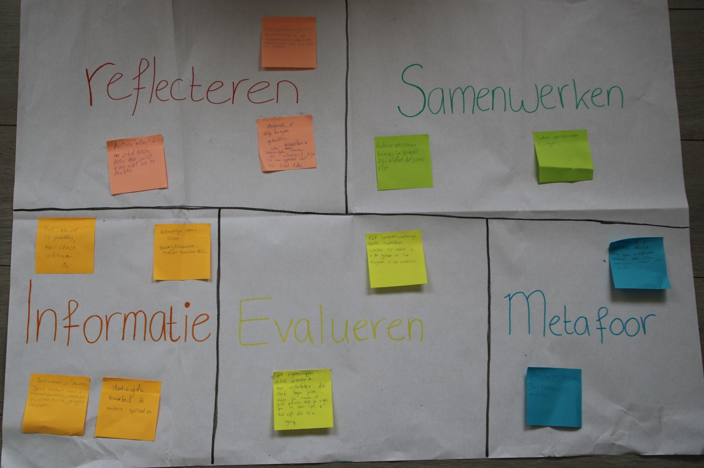
B.1.4 Uitkomsten brainstormsessie deelnemers van de JHA:

B.2 Bewijslast coderen

B.2.1 Gecodeerd transcript coach 1:

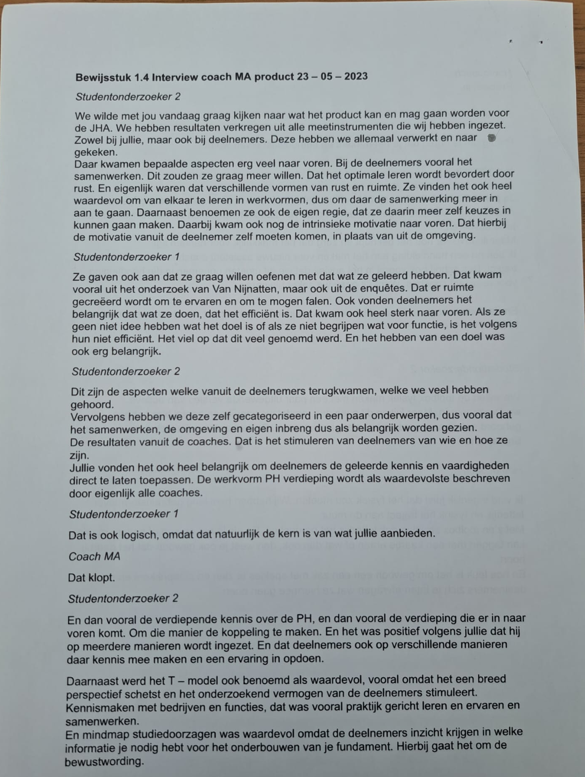
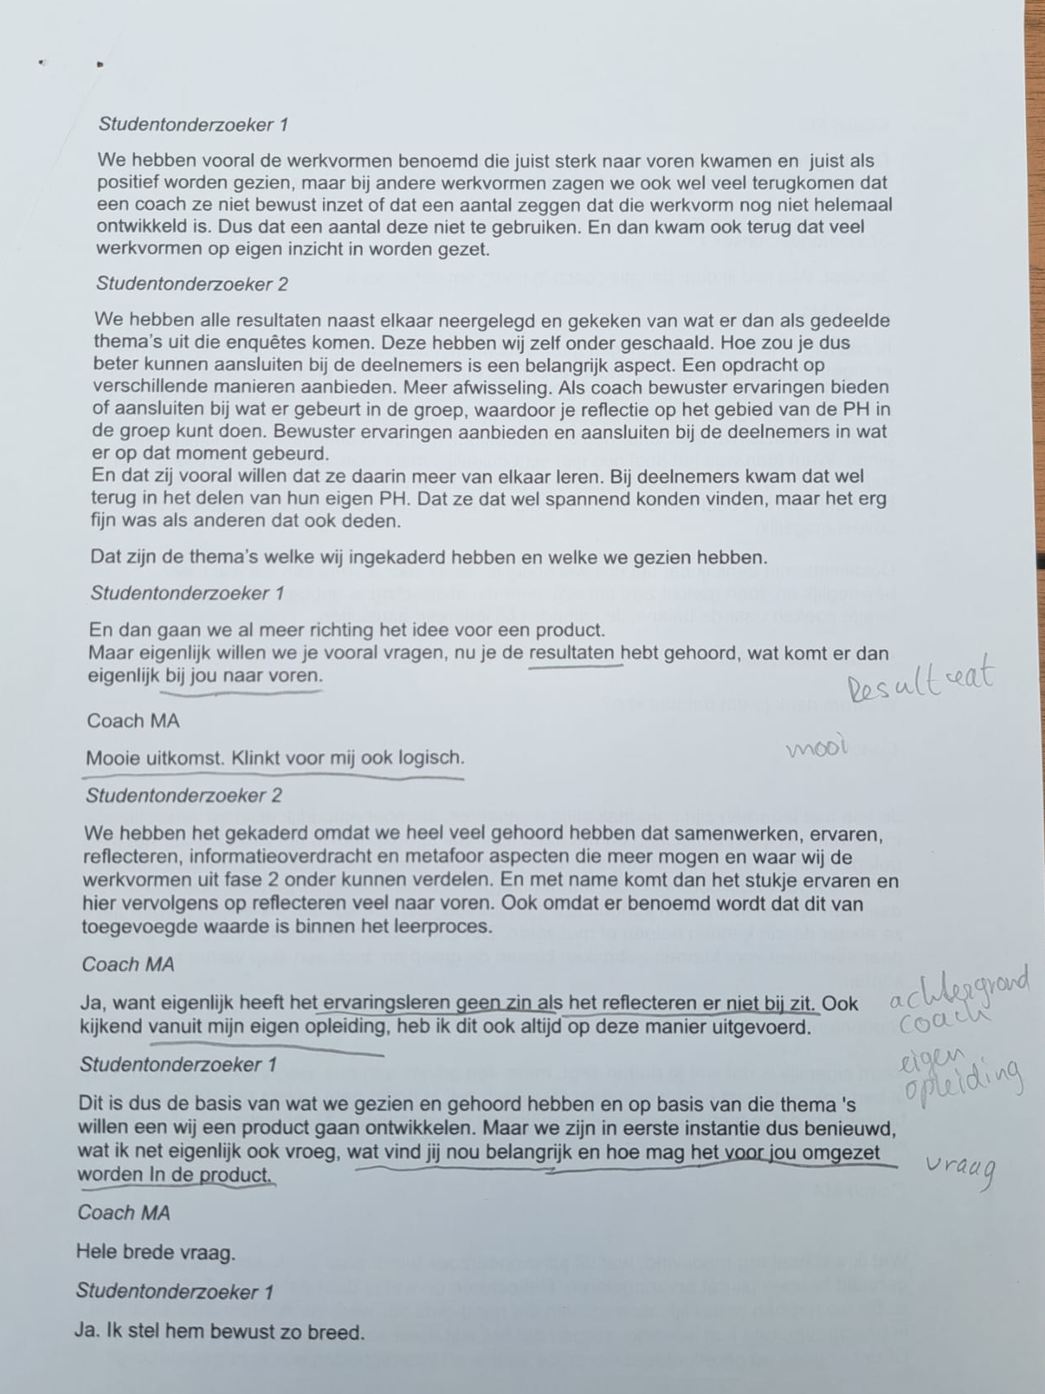

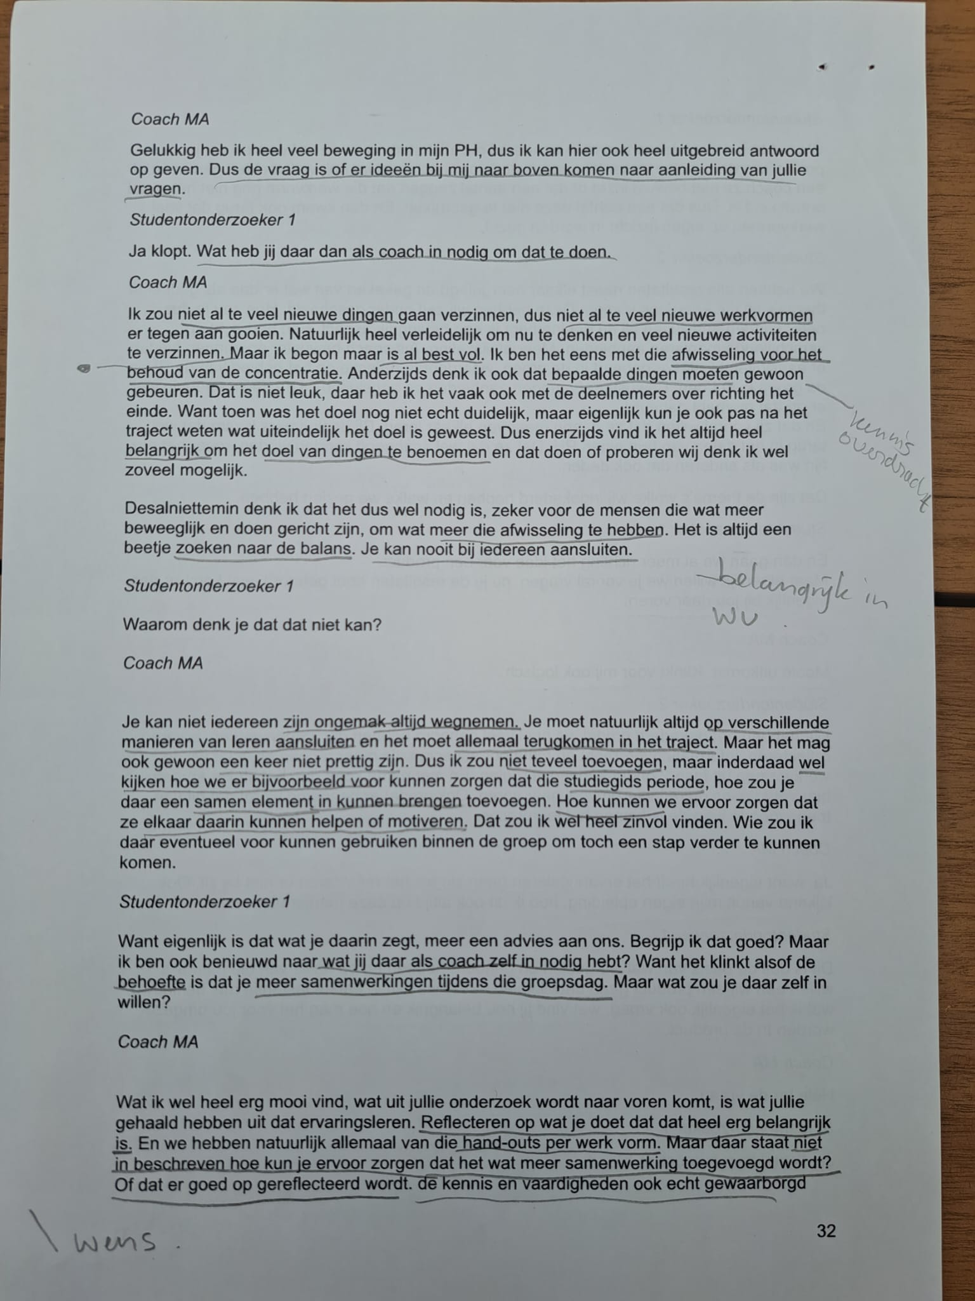

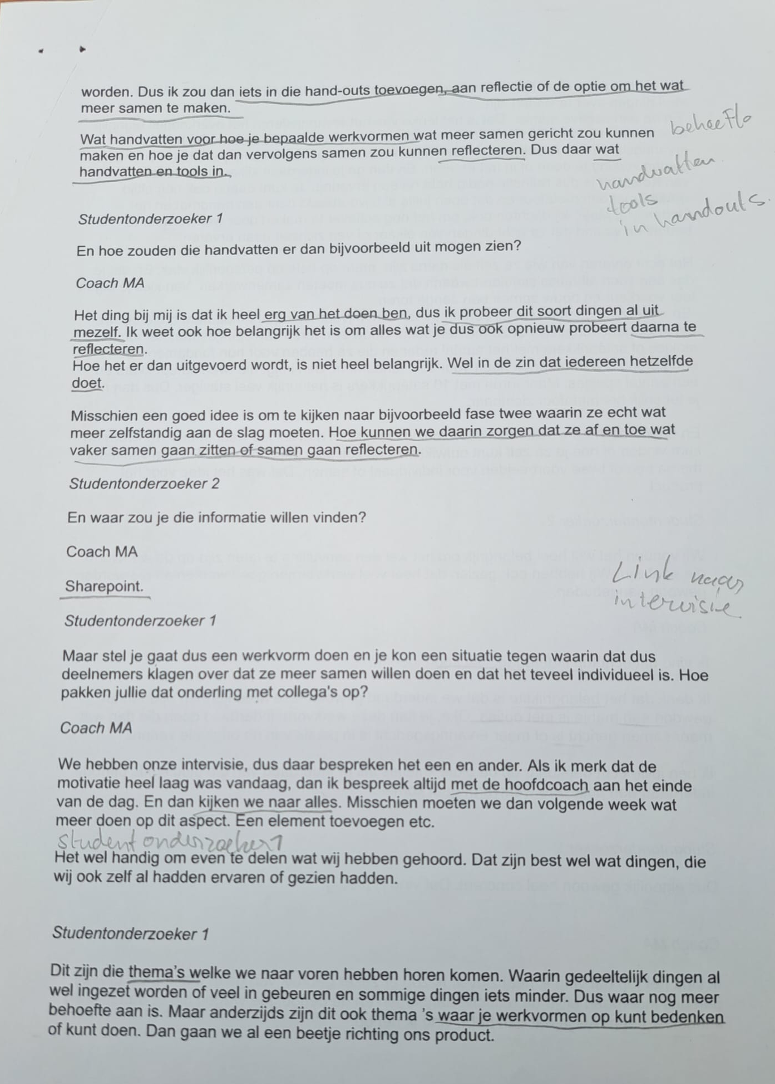

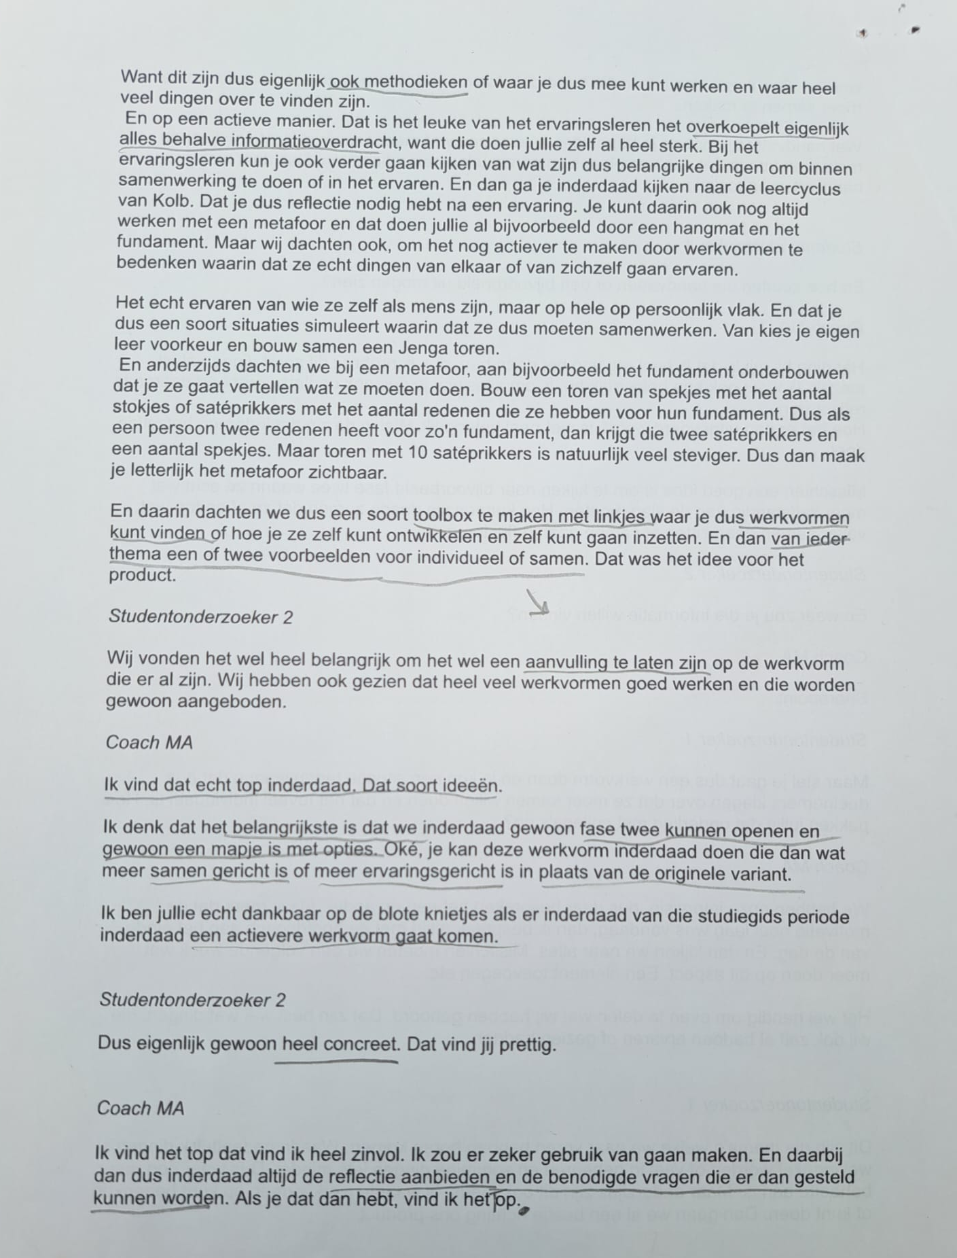

B.2.2 Gecodeerd transcript coach 3:

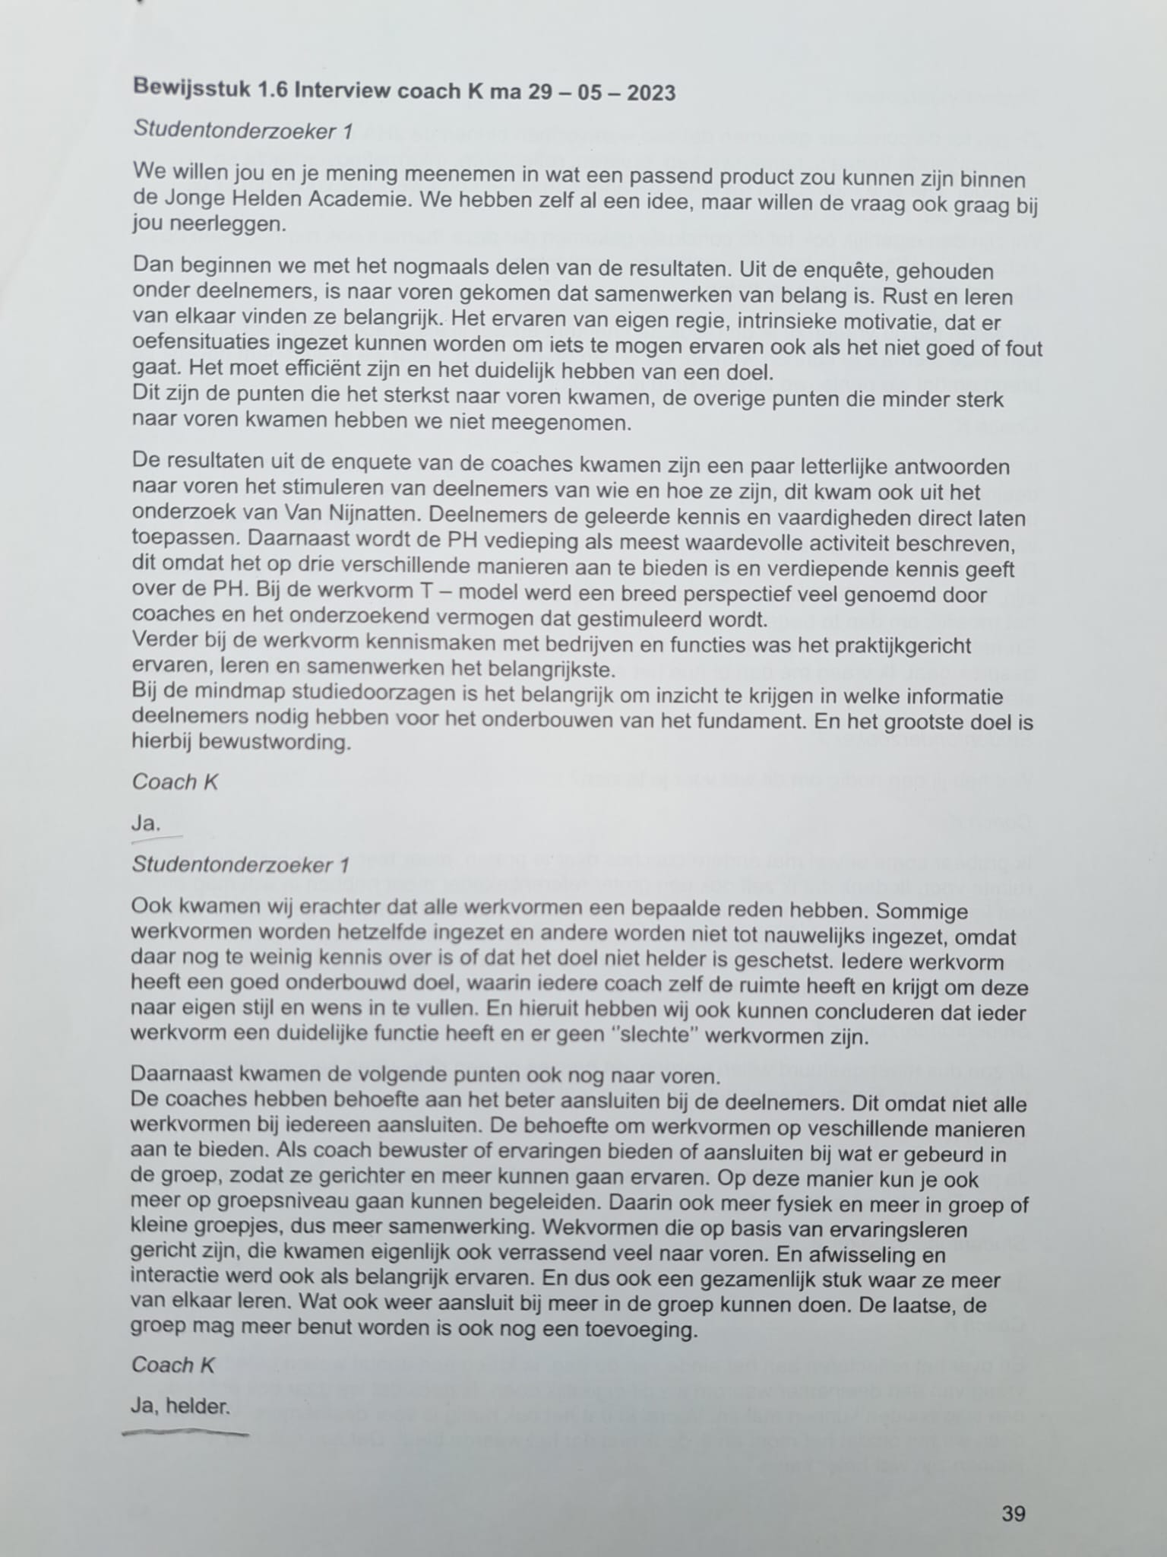

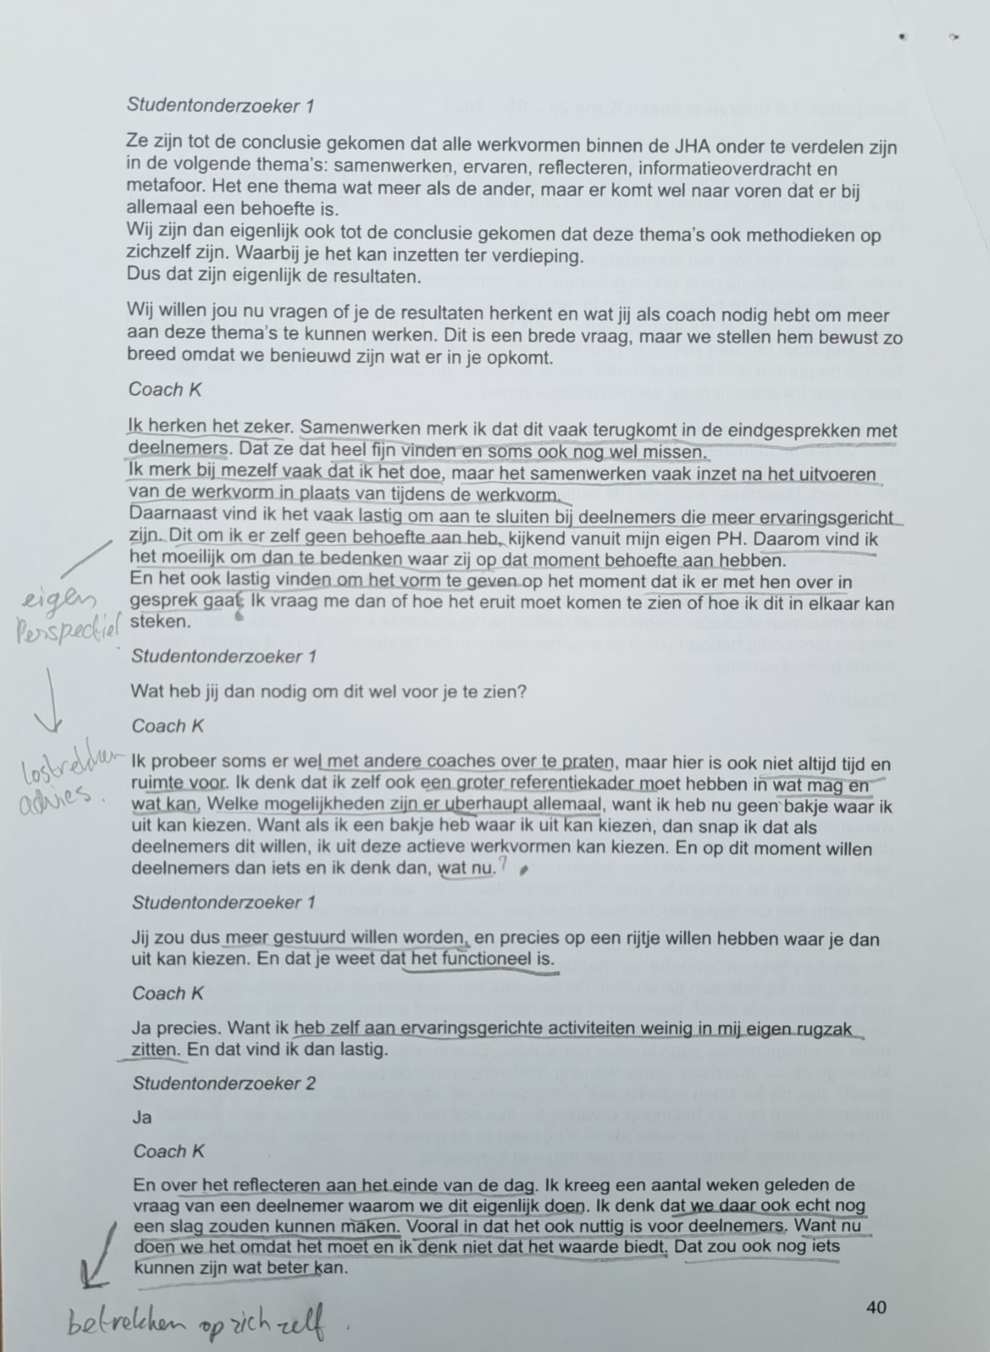

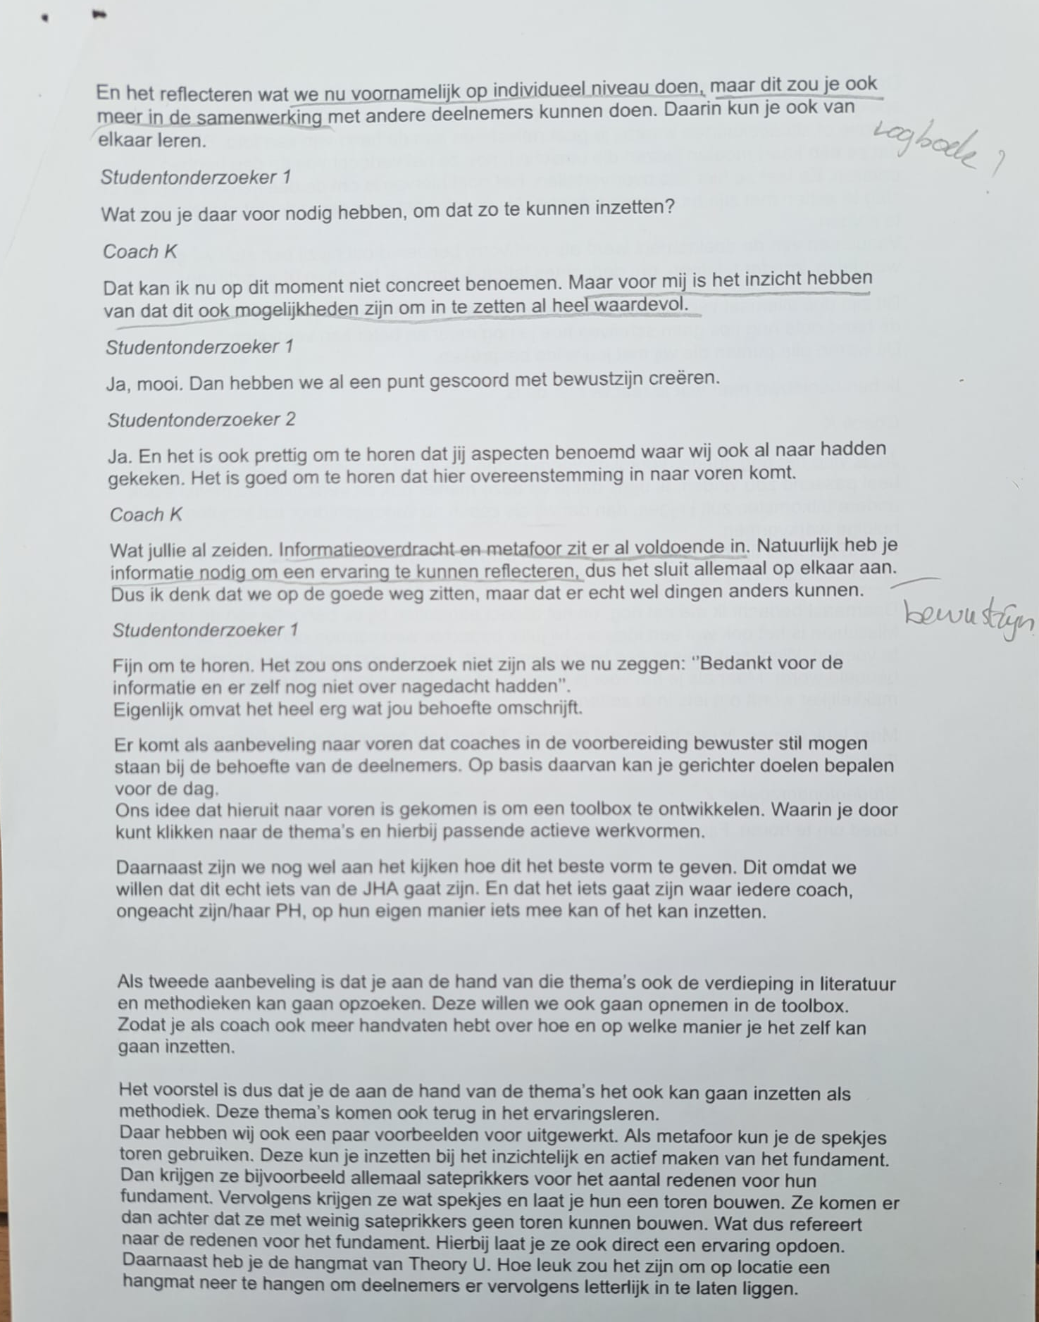

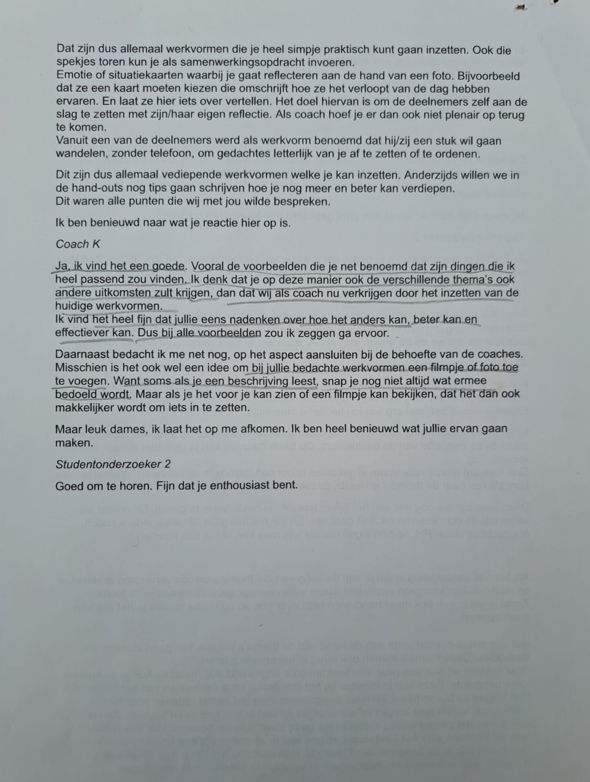

B.3 Aanvullingen instrumenten en hulpmiddelen

B.3.1 Voorbeeld PH uitwerking:

B.3.2 Voorbeeld verwerkingsopdracht PH:

B.3.3 Belangrijke aspecten voor het faciliteren:

Groepspositie: Iedereen moet betrokken zijn bij de opdracht/ proces
Tijd: de hoeveelheid tijd die je geeft voor een opdracht, de eigen keuze als groep om tijd in te plannen, een emergent programma

Single-speaking: iedereen de mogelijkheid krijgt om zijn zegje te doen.

Geen geweld: Ieder in zijn waarde laten en ieder heeft zijn kijk op iets.

Challenge by choice: Ieder kan zijn eigen keuze maken om de activiteit zo uitdagend mogelijk voor hem of haar te maken.

Verantwoordelijkheid op gedrag: De deelnemer is zelf verantwoordelijk voor zijn of zijn inbreng en hoe hij hierop reageert.

Persoonlijk commitment mogelijk: Het is een samenwerking tussen jou en de groep. jij moet betrokkenheid/ inzet zijn bij de groep en de groep moet jouw aanwezigheid hierin accepteren.

Duidelijkheid van rollen: Van tevoren afspreken wie wat op zich gaat nemen (ook als facilitator).

Vertrouwelijkheid: Wat er gedaan en gezegd wordt, blijft tussen de mensen die het hebben meegemaakt en niet naar derde.

Ethische issues: De waarden en normen die afgesproken en nageleefd worden in de groep

Linking and containment: Containment gaat over het creëren van grenzen binnen de groep waardoor de groep in staat wordt gesteld om zijn taken uit te voeren binnen een veilige omgeving.

Linking: Is het creëren van handvatten van verbindingen die de interne structuur van de groep samen houden en de mogelijkheid bieden voor een hoge kwaliteit van interactie in de groep.

Veiligheid: Het proces van herkennen, erkennen, verkennen - product, procedure, proces kan alleen ontstaan als de relatie in de groep voldoende veilig is. In een onveilige omgeving kan niet worden geleerd.

